福建省政府采购项目

竞争性谈判文件

项目名称：闽南师范大学学生公寓常见零星维修服务项目

项目编号：HRCCG-TP-2025-004

采购人：闽南师范大学

代理机构：华睿诚项目管理有限公司

编制时间：2025年1月

第一章 采购公告/采购邀请书
竞争性谈判采购公告
闽南师范大学已根据政府采购相关法律法规，经相应程序确定采用竞争性谈判方式组织闽南师范大学学生公寓常见零星维修服务项目（以下简称：“本项目”）的政府采购活动，现欢迎国内合格的供应商前来参加。本项目由采购人委托华睿诚项目管理有限公司开展竞争性谈判活动。

1.项目名称：闽南师范大学学生公寓常见零星维修服务项目

2.项目编号：HRCCG-TP-2025-004

3.采购内容及要求：
采购包1：
采购包预算金额（元）：459263
采购包最高限价（元）：459263
采购包保证金金额（元）: 0
序号 | 标的名称 | 数量 | 标的金额 （元） | 计量单位 | 所属行业 | 是否允许进口产品
1 | 闽南师范大学学生公寓常见零星维修服务项目 | 1 | 459263 | 项 | 其他未列明行业 | 否

4.采购项目需要落实的政府采购政策：
进口产品：不适用。
节能产品：按照《关于调整优化节能产品、环境标志产品政府采购执行机制的通知》（财库〔2019〕9号）以及最新的《节能产品政府采购品目清单》的规定执行。
环境标志产品：按照《关于调整优化节能产品、环境标志产品政府采购执行机制的通知》（财库〔2019〕9号）以及最新的《环境标志产品政府采购品目清单》的规定执行。
促进中小企业发展的相关政策：
采购包1：设置专门采购包
面向的企业规模：中小企业
预留形式：设置专门采购包

预留比例：100%

5.供应商的资格要求
5.1法定条件：符合《中华人民共和国政府采购法》第二十二条第一款规定的条件。
5.2特定条件：
采购包1：
资格审查要求概况 | 评审点具体描述
资格承诺函 | ①本采购包允许供应商采用资格承诺制。采用资格承诺制的供应商，应当根据投标(响应)格式文件要求提供资格承诺函，无需提供《政府采购法实施条例》第十七条第一款规定的一般资格条件证明材料；资格承诺函不符合采购文件要求的，视为未按照采购文件规定提交供应商的资格及资信文件，按资格审查不合格处理。②采购项目有特殊资格要求的，供应商还应按要求提供相应的证明材料。
本采购包属于专门面向中小企业采购。 | 本采购包为专门面向中小企业采购，供应商须提供中小企业声明函。监狱企业、残疾人福利性单位视同小型、微型企业。
5.3是否接受联合体形式的响应谈判：不接受
※根据上述资格要求，供应商响应文件中应提交的“资格证明文件”相关规定和资料要求，详见竞争性谈判须知前附表和谈判文件第五章。

6.供应商报名、获取采购文件时间、地点：
6.1供应商报名时间：2025年1月11日至2025年1月15日（节假日除外）09:00～12:00，14:30～17:30（北京时间，下同）。
6.2获取地点：福建省漳州市芗城区漳华中路491号荣成四季商业广场3幢303-305室。

6.3采购文件售价：0元。

7.首次响应文件递交截止时间及地点：
2025年1月16日15：00，供应商应在此之前将密封的首次响应文件送达华睿诚项目管理有限公司（福建省漳州市芗城区漳华中路491号荣成四季商业广场3幢303-305室），逾期送达的或不符合规定的响应文件将被拒绝接收。

8.谈判时间及地点：
2025年1月16日15：00，华睿诚项目管理有限公司（福建省漳州市芗城区漳华中路491号荣成四季商业广场3幢303-305室）。

9.竞争性谈判公告期限：3个工作日。

10.采购人：闽南师范大学
地址：福建省漳州市县前直街36号
邮编：363005
联系人：柯老师
联系电话：0596-2591433

11.代理机构：华睿诚项目管理有限公司
地址：福建省漳州市芗城区漳华中路491号荣成四季商业广场3幢303-305室
邮编：363005
联系人：陈丽华
联系电话：0596-2161156

第二章 竞争性谈判须知

第1节 竞争性谈判须知前附表（表1、表2）
一、竞争性谈判须知前附表1
竞争性谈判须知前附表是对竞争性谈判须知的补充和细化，二者如有矛盾，以前附表中的要求和规定为准
项号 | 条款号 | 编列内容
1 | 3.2.1 | 供应商的资格要求：见谈判文件第一章“采购公告/采购邀请书”  资格证明文件资料要求：  采购包1：  谈判文件第五章对法定资格条件证明资料已有详细规定和要求，供应商按照第五章要求提供。确因国家政府采购新政策规定或项目特点不能适用的或者需要补充增加的，则在特定资格条件中提出具体要求，但不得违反政府采购法律法规。  特定资格条件：  采购包1：  （3）谈判保证金  ※备注说明  ①供应商应根据自身实际情况提供上述资格要求的证明材料，格式可参考谈判文件第五章提供。  ②供应商提供的相应证明材料复印件均应符合：内容完整、清晰、整洁，并由供应商加盖其单位公章。
  序号 | 资格审查要求概况 | 评审点具体描述
  1 | 谈判响应声明 | 详见声明函
  2 | 单位负责人授权书 | ①供应商（自然人除外）：若供应商代表为单位授权的委托代理人，应提供本授权书；若供应商代表为单位负责人，应在此项下提交其身份证正反面复印件，可不提供本授权书。②供应商为自然人的，可不填写本授权书。
  3 | 营业执照等证明文件 | ①供应商为企业的，提供有效的营业执照复印件；供应商为事业单位的，提供有效的事业单位法人证书复印件；供应商为社会团体的，提供有效的社会团体法人登记证书复印件；供应商为合伙企业、个体工商户的，提供有效的营业执照复印件；供应商为非企业专业服务机构的，提供有效的执业许可证等证明材料复印件；供应商为自然人的，提供有效的自然人身份证件复印件；其他供应商应按照有关法律、法规和规章规定，提供有效的相应具体证照复印件。
  4 | 提供财务状况报告（财务报告、或资信证明） | ①供应商提供的财务报告复印件（成立年限按照提交响应文件截止时间推算）应符合下列规定：a.成立年限满1年及以上的供应商，提供上一年度的年度财务报告。b.成立年限满半年但不足1年的供应商，提供该半年度中任一季度的季度财务报告或该半年度的半年度财务报告。c.无法按照以上a、b项规定提供财务报告复印件的供应商（包括但不限于：成立年限满1年及以上的供应商、成立年限满半年但不足1年的供应商、成立年限不足半年的供应商），应选择提供资信证明复印件。
  5 | 依法缴纳税收证明材料 | ①供应商提供的税收缴纳凭据复印件应符合下列规定： a.提交响应文件截止时间前（不含提交响应文件截止时间的当月）已依法缴纳税收的供应商，提供提交响应文件截止时间前六个月（不含提交响应文件截止时间的当月）中任一月份的税收缴纳凭据复印件。 b.提交响应文件截止时间的当月成立的供应商,视同满足本项资格条件要求。c.若为依法免税范围的供应商，提供依法免税证明材料的，视同满足本项资格条件要求。
  6 | 依法缴纳社会保障资金证明材料 | ①供应商提供的社会保障资金缴纳凭据复印件应符合下列规定： a.提交响应文件截止时间前（不含提交响应文件截止时间的当月）已依法缴纳社会保障资金的供应商，提供提交响应文件截止时间前六个月（不含提交响应文件截止时间的当月）中任一月份的社会保障资金缴纳凭据复印件。 b.提交响应文件截止时间的当月成立的供应商，视同满足本项资格条件要求。c.若为依法不需要缴纳或暂缓缴纳社会保障资金的供应商，提供依法不需要缴纳或暂缓缴纳社会保障资金证明材料的，视同满足本项资格条件要求。
  7 | 具备履行合同所必需设备和专业技术能力的声明函(若有) | ①采购文件未要求供应商提供“具备履行合同所必需的设备和专业技术能力专项证明材料”的，供应商应提供本声明函。②采购文件要求供应商提供“具备履行合同所必需的设备和专业技术能力专项证明材料”的，供应商可不提供本声明函。
  8 | 参加采购活动前三年内在经营活动中没有重大违法记录的声明 | ①重大违法记录：指供应商因违法经营受到刑事处罚或责令停产停业、吊销许可证或执照、较大数额罚款等行政处罚。根据财库〔2022〕3号文件的规定，“较大数额罚款”认定为200万元以上的罚款，法律、行政法规以及国务院有关部门明确规定相关领域“较大数额罚款”标准高于200万元的，从其规定。
  9 | 中小企业声明函（以资格条件落实中小企业扶持政策时适用 ） | ①供应商应认真对照工信部联企业[2011]300号《工业和信息化部、国家统计局、国家发展和改革委员会、财政部关于印发中小企业划型标准规定的通知》规定的划分标准，并按照国统字[2017]213号《关于印发<统计上大中小微型企业划分办法(2017)>的通知》规定准确划分企业类型。本项目采购标的对应的中小企业划分标准所属行业详见特定资格条件。②供应商为监狱企业的，可不填写本声明函，根据其提供的由省级以上监狱管理局、戒毒管理局（含新疆生产建设兵团）出具的属于监狱企业的证明文件进行认定，监狱企业视同小型、微型企业。③供应商为残疾人福利性单位的，可不填写本声明函，根据其提供的《残疾人福利性单位声明函》进行认定，残疾人福利性单位视同小型、微型企业。④以联合体形式落实中小企业预留份额时，还需提供《联合体协议》。⑤以合同分包形式落实中小企业预留份额时，还需提供《分包意向协议》。
  10 | 信用记录查询结果 | ①信用记录查询的截止时点：信用记录查询的截止时点为本项目提交响应文件截止当日。②信用记录查询渠道：信用中国（www.creditchina.gov.cn）、中国政府采购网（www.ccgp.gov.cn）。③信用记录的查询：由谈判小组通过上述网站查询并打印供应商的信用记录。④经查询，供应商参加本项目采购活动(投标截止时间)前三年内被列入失信被执行人名单、重大税收违法案件当事人名单、政府采购严重违法失信行为记录名单及其他重大违法记录且相关信用惩戒期限未满的，其资格审查不合格。
  11 | 联合体协议（若有） | ①采购文件接受联合体报价且供应商为联合体的，供应商应提供本协议；否则无须提供。②本协议由委托代理人签字或盖章的，应按照采购文件第五章载明的格式提供“单位负责人授权书”。
  资格审查要求概况 | 评审点具体描述
  资格承诺函 | ①本采购包允许供应商采用资格承诺制。采用资格承诺制的供应商，应当根据投标(响应)格式文件要求提供资格承诺函，无需提供《政府采购法实施条例》第十七条第一款规定的一般资格条件证明材料；资格承诺函不符合采购文件要求的，视为未按照采购文件规定提交供应商的资格及资信文件，按资格审查不合格处理。②采购项目有特殊资格要求的，供应商还应按要求提供相应的证明材料。
  本采购包属于专门面向中小企业采购。 | 本采购包为专门面向中小企业采购，供应商须提供中小企业声明函。监狱企业、残疾人福利性单位视同小型、微型企业。
2 | 3.2.2 | 是否接受联合体形式的响应谈判：详见第一章供应商的资格要求的6.3
3 | 9.1 | 响应文件有效期：首次响应文件提交截止时间起90个日历日。
4 | 10.1 | 提交谈判保证金：  本项目的谈判保证金详见《采购标的一览表》，数额不得超过采购项目预算金额的2%，提交方式为/，须于提交响应文件截止时间前到达指定账户为准，是否到达以/为准；  其他约定：/
5 | 10.3.1 | 谈判保证金退还的其它要求：无。
6 | 11.1 | 响应文件的份数  （1）纸质响应文件  ①响应文件正本1份、副本3份。  ②可读介质（光盘或U盘）1份：应为正本盖章扫描版本，且不可更改。
7 | 14.4 | 谈判过程中可能发生实质性变动的内容：无
8 | 22.2 | 信息公告指定媒体（以下简称：“指定媒体”）：  中国政府采购网，网址www.ccgp.gov.cn。
9 | 23.1 | 本项目监督管理部门：闽南师范大学
10 | 24.1 | 履约保证金：  采购包1：缴纳, 本采购包履约保证金为合同金额的5%；  说明：成交供应商在签订合同时向采购人以银行转账或银行保函或担保保函或保证保险的形式缴纳履约保证金。该履约保证金将在验收合格后且成交供应商无违约的前提下30个工作日内予以无息退还（转账方式提交的）或解除担保（保函形式提交的）,成交供应商如不能在规定时间内完成要求，采购人有权不予退还履约保证金。（成交人应先开具退还履约保证金收据，并加盖财务专用章。）
11 | 25 | 根据采购项目特点或政策需要补充的其他新增内容：  (1)本项目代理服务费：本项目收取代理服务费  代理服务费用收取对象：中标（成交）供应商  代理服务费收费标准：①本项目代理服务费按2500元计取；②代理服务费缴交账户名称：华睿诚项目管理有限公司漳州芗城分公司，开户行：中国工商银行漳州市营业部，账号：1409020909600130093。  (2)其他：  ①供应商提交的电子文件（光盘或U盘）应不可更改且纸质盖章版，其内容与供应商提交的纸质文件内容若不一致，以纸质文件为准。所有资格证明文件应是最新、有效、清晰的，有年检要求的应符合规定，有变更事宜的，变更文件应附齐全。评审专家对投标人所提供的资格类文件仅负审核责任，即使投标人所提交的资格类文件通过了审核，在评标过程中乃至确定成交供应商后，如发现供应商所提供的资格类文件不合法或不真实，仍可废除成交供应商成交资格并追究其法律责任。②响应文件必须严格按照竞争性谈判文件格式要求制作并提供，否则不符合文件将被视为未提供或不满足，资格类证明文件不符的，谈判无效。③质疑受理的其它要求：a.供应商递交质疑函时应出具质疑人已对本项目进行报名的证明文件（体现报名时间），否则将不被认定为潜在谈判人，其质疑将不予受理。b、供应商为法人或其他组织的，质疑函需逐页加盖质疑人单位公章；若本项目接受自然人投标且质疑人为自然人的，质疑函需质疑人本人逐页签名，否则质疑将不予受理。c. 供应商质疑应在法定质疑期内一次性提出针对同一采购程序环节的质疑，同一采购程序环节不接受多次质疑。d. 谈判人对本项目竞争性谈判文件有任何疑议或不认同之处，需在法定时间内按规定提出质疑，否则视为谈判人接受竞争性谈判文件的规定。e.财政部政府采购供应商质疑函范本下载网址为：http://gks.mof.gov.cn/zhengfucaigouguanli/201802/t20180201_2804589.html。④根据福建省财政厅关于印发推行政府采购供应商资格承诺制指导意见的通知《闽财购〔2024〕6号》：依法在福建省参与政府采购活动的供应商，鼓励提供《政府采购供应商资格承诺函》(以下简称《承诺函》，格式见响应文件附件9)，在投标(响应)文件中可不提供《中华人民共和国政府采购法实施条例》第十七条第一款规定的资格条件证明材料。⑤授权的委托代理人需提供投标截止之日的六个月任意一个月扫描件所署单位为准社保。授权的委托代理人需携带身份证原件，现场核对。⑥鉴于开标时间为2025年初，绝大部分成立年限满1年及以上的潜在供应商2024年度财务报告尚未完成，因此，成立年限满1年及以上的供应商提供2023年的年度财务报告的视为符合招标文件资格要求。
12 |  | 是否组织现场考察或召开开标前答疑会：  采购包1：不组织
13 | 18.1 | 合同签订时限：自中标通知书发出之日起30个日历日内。

专项附件： 评定成交的标准和方法

一、谈判小组
1.1采购人根据项目的特点依法组建谈判小组。
1.2谈判小组
由采购人代表和评审专家两部分共3人组成，其中由福建省政府采购评审专家库产生的评审专家2人，由采购人派出的采购人代表1人。达到公开招标数额标准的货物或者服务采购项目，或者达到招标规模标准的政府采购工程，竞争性谈判小组应当由5人或以上单数组成。
1.3谈判小组负责具体谈判和评审事务，并按照下列原则依法独立履行有关职责：
1.3.1评审应保护国家利益、社会公共利益和各方当事人合法权益，提高采购效益，保证项目质量。
1.3.2评审应遵循公平、公正、科学、严谨和择优原则。
1.3.3评审的依据是谈判文件和响应文件，谈判文件中没有规定的评审标准不得作为评审依据。
1.3.4谈判小组应按照谈判文件规定推荐成交候选供应商或根据采购人的授权确定成交供应商。
1.3.5评审应遵守下列评审纪律：
①评审情况不得私自外泄，有关信息由采购人或其委托的代理机构统一对外发布。
②对采购人或供应商提供的要求保密的资料，不得摘记翻印和外传。
③不得收受供应商或有关人员的任何礼物，不得串联鼓动其他人袒护某供应商。若与供应商存在利害关系，则应主动声明并回避。
④全体谈判小组成员应按照谈判文件规定进行评审，一切认定事项应查有实据且不得弄虚作假。
⑤评审中应充分发扬民主，推荐成交供应商候选人或根据采购人授权确定成交供应商后要服从评审报告。
※对违反评审纪律的评委，将取消其评委资格，对评审工作造成严重损失者将予以通报批评乃至追究法律责任。

二、谈判程序
2.1谈判程序按照谈判文件第二章第2节“竞争性谈判须知”第14条“谈判程序以及评定成交的标准”的相关条款规定执行。
2.2谈判文件不能详细列明采购标的的技术、服务要求，需经谈判由供应商提供最终设计方案或解决方案的，谈判结束后，谈判小组应当按照少数服从多数的原则投票推荐3家以上供应商的设计方案或者解决方案，并要求其在规定时间内提交最后报价。属于《政府采购非招标采购方式管理办法》等相关法律法规及财政部门颁布的规范性文件允许的两家供应商进行竞争性谈判采购情形，则提交最后报价的供应商可以为2家。
无
（谈判文件不能详细列明采购标的的技术、服务要求，需经谈判由供应商提供最终设计方案或解决方案的项目，则此文本框中用于填写推荐数量和投票细则等内容，由采购人根据谈判项目实际情况进行具体编制和明确规定）
2.3只有资格审查和实质性响应审查均合格且按规定提交最后报价的合格供应商才能参加评定成交的最后价格排序和成交候选人推荐。

三、最低评审价法和成交候选人推荐
3.1谈判小组将采用最低评审价法对提交最后报价的合格供应商的响应文件和最后报价进行评审，并推荐成交候选人。如果谈判项目有多个采购包，则按相应采购包分别进行，具体评审的标准和方法如下：
3.1.1根据财政部及福建省财政厅等有关政府采购文件规定执行价格评审优惠政策，价格扣除规则如下：
采购包1：最低评标价法
响应文件满足谈判文件全部实质性要求，且响应报价最低的供应商为成交候选供应商。
价格扣除的规则如下：
小型、微型企业产品
项目 | 适用对象 | 比例 | 描述
优先类节能产品、环境标志产品的价格扣除规则如下
项目 | 比例 | 方法
节能、环境标志产品 | 10.0000% | 1、同一采购包内，对节能产品、环境标志产品政府采购品目清单范围内，实施优先采购的产品，给予产品价格报价10%的扣除，用扣除后的价格参加评审。采购标的同时包含其它非优先采购产品的，应当在采购文件中要求供应商对优先采购产品和非优先采购产品进行分项报价，非优先采购产品的报价不得享受给予节能产品、环境标志产品的价格扣除优惠。2、同一优先采购产品中各认证证书不重复计算价格扣除。强制类节能产品不进行价格扣除。
其他：无
※除落实政府采购政策需进行的价格扣除情形外，不能对供应商的报价进行任何调整。
（3）成交候选供应商排列规则顺序如下：
a.按照评审价（即价格扣除后的响应报价）由低到高顺序排列。
b.评审价相同的并列。
c.其他：
无
3.1.2合格供应商提交的最后报价按照上文3.1.1款规定的价格扣除规则计算后，得出的价格称为最后报价评审价。
3.1.3 谈判小组将从质量和服务均能满足采购文件实质性响应要求的供应商中，按照最后报价评审价由低到高的顺序提出3名以上成交候选人，并编写评审报告。 属于《政府采购非招标采购方式管理办法》等相关法律法规及财政部门颁布的规范性文件允许的两家供应商进行竞争性谈判采购情形，则可以按照最后报价由低到高的顺序提出2名成交候选人。如果成交候选人出现并列相同的最低评审价，则按照以下方式和顺序进行处理：
（1）谈判文件可以约定出现并列最低评审价情形时的优先顺序规则，具体规则为：
无
（2）谈判文件未约定优先顺序规则时，则由谈判小组中的采购人代表从并列最低评审价名单中自行选择确定优先顺序。
（3）采购人代表放弃自行选择确定权利的，则通过随机抽取方式确定优先顺序。

四、评审报告
4.1谈判小组完成评审后，应当编写评审报告并提交给采购人。
4.2评审报告应当包括以下主要内容：
（一）邀请供应商参加采购活动的具体方式和相关情况，以及参加采购活动的供应商名单；
（二）评审日期和地点，谈判小组成员名单；
（三）评审情况记录和说明，包括对供应商的资格审查情况、供应商响应文件评审情况、谈判情况、报价情况等；
（四）提出的成交候选人的名单及理由。
4.3评审报告应当由谈判小组全体人员签字认可。谈判小组成员对评审报告有异议的，谈判小组按照少数服从多数的原则推荐成交候选人，采购程序继续进行。对评审报告有异议的谈判小组成员，应当在报告上签署不同意见并说明理由，由谈判小组书面记录相关情况。谈判小组成员拒绝在报告上签字又不书面说明其不同意见和理由的，视为同意评审报告。

五、其他规定
5.1其他规定
5.1.1评审应全程保密且不得透露给任一供应商或与评审工作无关的人员。
5.1.2评审将进行全程实时录音录像，录音录像资料随采购文件一并存档。
5.1.3若供应商有任何试图干扰具体评审事务，影响谈判小组独立履行职责的行为，其响应无效且不予退还谈判保证金或通过保函进行索赔。情节严重的，由财政部门列入不良行为记录。
5.1.4根据采购项目的特点和需要，需要加以详细说明的其他谈判程序规定、要求等内容：/

第2节 竞争性谈判须知

一、总则
1.适用范围：
1.1适用于谈判文件载明项目的采购活动（以下简称：“本次采购活动”）。
2.定义及要求：
2.1“采购标的”指谈判文件载明的需要采购的货物、服务、工程。
2.2“采购人”指本次采购项目的买方、或业主方、或甲方，具体见谈判文件第一章；“采购代理机构”系指接受采购人委托，组织开展竞争性谈判采购活动的代理机构，具体见谈判文件第一章。
2.3“潜在供应商”按照谈判文件第一章规定进行获取文件，且有意向参加本项目响应谈判的供应商。
2.4“供应商”指按照谈判文件第一章规定进行获取文件，且已经提交响应文件的法人或其他组织或自然人。只有适合自然人参与和承接的政府采购项目，供应商才可以是自然人。
2.5“单位负责人”指单位法定代表人（供应商为法人的）或法律、法规规定代表单位行使职权的主要负责人（供应商为其他组织的）。
2.6“供应商代表”指供应商（为法人或其他组织的）的单位负责人或由其授权的委托代理人，即单位负责人授权书中载明的接受授权方。供应商为自然人的，由本人签字并附身份证明。
3.合格的供应商：
3.1一般规定
3.1.1供应商除了应遵守政府采购法及实施条例、政府采购非招标采购方式管理办法及财政部、福建省财政厅有关政府采购文件的规定外，还应遵守有关法律、法规和规章的强制性规定。
3.1.2为采购项目提供整体设计、规范编制或项目管理、监理、检测等服务的供应商，不得再参加该采购项目除整体设计、规范编制和项目管理、监理、检测等服务之外的其他采购活动。
3.1.3列入失信被执行人、重大税收违法案件当事人名单、政府采购严重违法失信行为记录名单及其他不符合《中华人民共和国政府采购法》第二十二条规定条件的供应商，不得参加政府采购活动。
供应商有责任检查自身情况，在响应文件中对是否违反以上一般规定做出如实声明，否则其响应文件将被否决。
3.2特别规定
3.2.1供应商的资格要求：详见竞争性谈判须知前附表第1项。
3.2.2是否接受联合体形式的响应谈判：详见竞争性谈判须知前附表第2项。若接受联合体形式且供应商为联合体，则联合体各方除了应遵守本章第3.1条规定外，还应遵守下列规定：
（1）联合体各方应提交联合体协议，联合体协议应符合谈判文件规定。
（2）联合体各方不得再单独参加或与其他供应商另外组成联合体参加同一合同项下的响应谈判。
（3）联合体各方应共同与采购人签订政府采购合同，就政府采购合同约定的事项对采购人承担连带责任。
（4）项目如涉及资质要求，该部分工作内容应由联合体中符合该资质要求的供应商承担，联合体协议及签订的采购合同应符合这一要求；联合体中有同类资质的供应商按照联合体分工承担相同工作的，应当按照资质等级较低的供应商确定资质等级。
（5）联合体一方放弃成交的，视为联合体整体放弃成交，联合体各方承担连带责任。
（6）如本项目不接受联合体报价而供应商为联合体的，或者本项目接受联合体报价但供应商组成的联合体不符合本章第3.2条规定的，其报价无效。
3.2.3若接受联合体形式，单位负责人为同一人或者存在直接控股、管理关系的不同供应商可以组成一个联合体，以一个供应商的身份参加政府采购活动。若不接受联合体形式，则单位负责人为同一人或者存在直接控股、管理关系的不同供应商，不得参加同一合同项下的政府采购活动。
4.参与竞争性谈判费用：
4.1除法律法规或采购文件另有规定之外，供应商应自行承担其准备与参加竞争性谈判所涉及的一切费用。

二、竞争性谈判文件
5.竞争性谈判文件的组成：
5.1竞争性谈判文件由下述部分组成：
第一章 采购公告（或采购邀请书）
第二章 竞争性谈判须知
第三章 采购内容及要求
第四章 合同主要条款及格式
第五章 首次响应文件格式
5.2除上述内容以外，采购人、采购代理机构或者谈判小组在采购过程期间对谈判文件所作的澄清、修改或补充，均构成谈判文件的组成部分，对采购人和供应商具有约束力。
6.竞争性谈判文件的澄清、补充或修改：
6.1提交首次响应文件截止之日前，采购人、采购代理机构或者谈判小组可以对已发出的谈判文件进行必要的澄清、补充或者修改，澄清、补充或者修改的内容作为谈判文件的组成部分。澄清、补充或者修改的内容可能影响响应文件编制的，采购人、采购代理机构或者谈判小组将在提交首次响应文件截止时间3个工作日前，以书面形式通知所有获取谈判文件的潜在供应商，不足3个工作日的，采购人、采购代理机构或谈判小组将顺延提交首次响应文件的截止时间。
6.2提交首次响应文件截止时间前，若采购人发布更正公告，则更正公告及其所发布的内容或信息（包括但不限于竞争性谈判文件的澄清、补充或修改等）作为谈判文件组成部分，对采购人和供应商具有约束力。更正公告作为采购人、采购代理机构或谈判小组通知所有潜在供应商的书面形式，潜在供应商务必随时关注谈判文件中载明的指定媒体，以免遗漏。

三、响应文件编制
7.应标要求
7.1供应商可按照采购包号，对竞争性谈判文件中载明的全部或部分采购包进行响应。对于能够详细列明采购标的技术、服务要求的采购项目，供应商响应时，对同一个采购包内所有的采购内容和要求必须进行完整响应，否则其相应采购包的响应文件将被否决。
7.2供应商代表在同一个合同项下只能接受一个供应商的委托参加响应谈判，否则其响应文件将被否决。
7.3供应商应仔细阅读谈判文件的所有内容和要求，按谈判文件的规定提供响应文件，并对其所提供的全部资料、承诺和声明的真实性、合法性和准确性负责。
7.4除非竞争性谈判须知前附表另有规定外，供应商提供的响应文件应使用中文文本，若有不同文字文本，以中文文本为准。
7.5响应文件提供的全部资料中，若原件属于非中文描述，应提供具有翻译资质的机构翻译的中文译本。前述翻译机构应为中国翻译协会成员单位，翻译的中文译本应由翻译人员签名并加盖翻译机构公章，同时提供翻译人员翻译资格证书。中文译本、翻译机构的成员单位证书及翻译人员的资格证书可为复印件。
7.6除非竞争性谈判须知前附表另有规定外，供应商承诺的报价应以人民币进行报价，合同实施结算时亦以人民币支付；所有计量均采用中华人民共和国法定计量单位。
8.首次响应文件的组成：
8.1首次响应文件包括但不限于下列部分：
（1）谈判响应声明
（2）报价一览表（含详细报价书）
（3）资格证明文件
（4）谈判保证金凭证
（5）技术和商务偏离表
（6）相关技术、商务、服务响应承诺及资料
（7）供应商提交符合政府采购政策的证明材料
（8）要求作为响应文件组成部分的其他内容（若有）
（9）福建省政府采购供应商资格承诺函（若有）
9.响应文件有效期：
9.1响应文件有效期见竞争性谈判须知前附表第3项，响应文件承诺的有效期不得少于谈判文件载明的有效期，否则其响应文件将被否决。
9.2特殊情况下采购人可于响应文件有效期满之前要求供应商同意延长有效期，要求与答复均应为书面形式。供应商可以拒绝延长有效期，且其谈判保证金可以退还，但其供应商资格将被取消。同意延长有效期的供应商，不需要也不允许修改其响应文件及谈判承诺，但将要求其相应延长谈判保证金有效期，有关退还和不予退还谈判保证金的规定在有效期延长期内继续有效。
10.谈判保证金：
10.1供应商应在参加竞争性谈判之前按竞争性谈判须知前附表第4项规定的金额、形式等要求提交谈判保证金。谈判文件若接受联合体形式且供应商为联合体的，则由联合体中的牵头方负责提交谈判保证金，其提交的谈判保证金对联合体各方均具有约束力。
10.1.1供应商以汇款形式缴纳谈判保证金的，应从其银行账户（基本存款账户）按照下列方式：公对公转账方式向谈判文件载明的谈判保证金账户提交谈判保证金。谈判保证金应于首次响应文件递交截止时间前到达谈判文件载明的谈判保证金账户，否则视为谈判保证金未提交。
10.1.2供应商以电子保函形式提交谈判保证金的，可在谈判文件载明的首次响应文件递交截止时间前通过福建省政府采购平台“保函服务”栏目办理电子保函并在电汇或银行转账单上注明（项目编号）；在首次响应文件递交截止时间前将电子保函文件放入电子响应文件中，否则视为未提交谈判保证金。保函的有效期应等于或长于电子响应文件承诺的有效期，否则其响应文件将被否决。
10.2谈判保证金为响应文件的重要组成部分之一。谈判保证金用于保护本次谈判活动免受供应商的违约或失信行为而引起的风险。未按规定提交谈判保证金的，其响应文件将被否决。
10.3谈判保证金退还：
10.3.1采购人或者采购代理机构将在采购活动结束后及时退还供应商的保证金，但因供应商自身原因导致无法及时退还的除外（比如：采购人委托代理机构组织谈判采购，成交的供应商未向采购代理机构出具已签订合同证明材料，造成谈判保证金退还时间延误的结果，由成交的供应商自行承担和谅解等）。未成交供应商的保证金将在成交通知书发出后5个工作日内退还，成交供应商的保证金将在采购合同签订后5个工作日内退还。关于谈判保证金退还的其它要求见竞争性谈判须知前附表第5项。
10.3.2质疑或投诉涉及的供应商，若其谈判保证金尚未退还，则待质疑或投诉处理完毕后，且没有发生法律法规或者谈判文件规定的不予退还谈判保证金情形，则由采购人或采购代理机构给予及时退还。
10.4如果供应商发生以下任何一种情况时，其谈判保证金将被不予退还或通过保函进行索赔：
(1)供应商在提交响应文件截止时间后撤回响应文件的；
(2)供应商在响应文件中提供虚假材料的；
(3)除因不可抗力或谈判文件认可的情形以外，成交供应商不与采购人签订合同的；
(4)供应商与采购人、其他供应商或者采购代理机构恶意串通的；
(5)供应商在提交最后报价后要求退出谈判的；
(6)供应商假借以他人名义参加谈判或者以其他方式弄虚作假，骗取成交；
(7)国家法律法规以及谈判文件中规定的其他谈判保证金不予退还的情形。
上述不予退还谈判保证金的情况不能抵偿给采购人或采购代理机构造成损失的，供应商还要承担赔偿责任。
11.纸质响应文件基本编制要求：
11.1供应商须编制由本须知规定组成的响应文件正副本份数详见竞争性谈判须知前附表第6项。响应文件正本和全部副本均应使用不能擦去的墨料或墨水打印、书写或复印，副本可以用正本的完整复印件。响应文件封面上应标明“正本”、“副本”字样。正本与副本内容如有不一致，则以正本为准。
11.2响应文件应由供应商代表签字并加盖公章。供应商代表如果不是竞争性谈判须知中定义的“单位负责人”，则其响应文件中还必须提供“单位负责人授权书”。
11.3响应文件应尽量避免涂改、行间插字或删除。如果出现上述情况，改动之处应加盖供应商单位公章或由供应商代表签字确认。
11.4供应商应提交证明其拟提供货物、服务或工程符合谈判文件要求的技术和商务响应文件，该文件可以是文字资料、图纸和数据，并对拟提供的货物、服务或工程的主要内容进行详细描述。
12.纸质响应文件的密封、标识、签署和提交（除谈判文件相应章节已有规定之外，电子竞争性谈判活动的具体操作流程以福建省政府采购网上公开信息系统设定的为准。）
12.1供应商应当将响应文件密封包装提交，并在外封套上标识项目名称、项目编号、供应商单位名称以及“于 之前（指首次响应文件递交截止日期及时间）不准启封响应文件”的字样；采用邮寄方式提交响应文件的，其外包装上也必须按前文要求做好标识内容和字样，且供应商还应当主动向采购人或采购代理机构确认邮件收递情况。由于供应商未按照要求对其提交的响应文件进行密封、标识、邮寄确认等，由此可能产生的后果（包括拒收、误放、遗漏或提前拆封等情形），将由供应商自行承担相应结果，采购人或采购代理机构不承担责任。
12.2供应商应当在谈判文件规定的提交响应文件截止时间前，将首次响应文件密封送达谈判文件规定的指定地点。在截止时间后送达的首次响应文件为无效文件，采购人、采购代理机构或者谈判小组将不予接收。
12.3供应商在首次响应文件递交截止时间前，可以对其所提交的响应文件进行补充、修改或者撤回，并书面通知采购人、采购代理机构或谈判小组。补充、修改的内容作为响应文件的组成部分。补充、修改的内容与响应文件不一致的，以补充、修改的内容为准。供应商在提交响应文件截止时间前提交的补充、修改或者撤回申请要求，应当以原件书面形式并由供应商代表签署（供应商代表如果不是竞争性谈判须知中定义的“单位负责人”，则还必须提供“单位负责人授权书”），或者加盖供应商单位公章方可生效，否则采购人、采购代理机构或谈判小组将视为无效补充、修改或者撤回。采购人、采购代理机构或谈判小组不接受供应商口头、电话、传真或电子邮件形式提交的补充、修改或者撤回。
12.4供应商在谈判过程中根据谈判小组要求，提交的有关澄清、说明、补充、更正响应文件以及最后报价响应文件等资料，均应由供应商代表签署（供应商代表如果不是竞争性谈判须知中定义的“单位负责人”，则还必须提供“单位负责人授权书”），或者加盖供应商单位公章。
12.5除《政府采购非招标采购方式管理办法》等相关法律法规及财政部门颁布的规范性文件允许的两家供应商进行竞争性谈判采购情形外，首次响应文件递交截止时间后，提交响应文件的供应商不足三家的，本次竞争性谈判活动终止，除采购任务取消情形外，采购人将依法重新组织采购或者采取其他方式采购。

四、竞争性谈判
13.评审和谈判基本准则
13.1对所有供应商的评审和谈判，都采用相同的程序和标准。
13.2谈判及评审过程将严格按照谈判文件的要求和条件进行，谈判小组将根据供应商的响应文件，按谈判文件规定的谈判程序和评定成交标准进行评审和谈判，并推荐成交候选人。
14.谈判程序以及评定成交标准
14.1采购人将根据项目的特点依法组建谈判小组。谈判小组将根据谈判文件规定的程序、评定成交标准等内容对供应商进行评审、谈判。
14.2 在进入谈判阶段之前，谈判小组将对供应商提交的首次响应文件中资格证明文件以及其他响应文件是否对谈判文件的要求作出实质性响应进行审查。如果供应商资格审查和实质性响应审查不合格，则其响应文件将被谈判小组否决，按无效处理，不进入谈判阶段，谈判小组将告知有关供应商。
14.2.1供应商有下列情况之一者，其提交的响应文件将被视为未实质性响应谈判文件要求，谈判小组将否决其响应文件，按无效处理：

采购包1：
序号 | 符合审查要求概况 | 评审点具体描述
1 | 情形1 | 响应文件中提供的资格证明文件不全的；
2 | 情形2 | 响应文件未按谈判文件规定由供应商代表签字，或未按谈判文件规定加盖供应商单位公章的；或供应商代表未获得有效授权的；
3 | 情形3 | 供应商未按谈判文件规定提交谈判保证金的；
4 | 情形4 | 响应文件有效期不满足谈判文件要求的；
5 | 情形5 | 响应内容与谈判采购内容及要求有重大偏离或保留的，限制了采购人的权利或者减少成交供应商合同项下的义务；（由于谈判项目本身特点，不能详细列明采购标的的技术、服务要求的除外）；
6 | 情形6 | 响应文件中附有采购人无法接受的条件的；
7 | 情形7 | 不符合谈判文件中规定的其它实质性条款（比如：报价超过了谈判文件规定的最高限价）。
谈判小组决定供应商的响应性只根据响应文件本身的内容，而不寻求其他的外部证据。
14.2.2其他情形

采购包1：
技术符合性
情形 | 明细
技术和服务要求 | 供应商所响应的服务须实质性响应谈判文件的技术要求，否则报价无效。
商务符合性
情形 | 明细
商务条件 | 供应商对商务服务的响应须实质性满足或优于谈判文件要求，否则报价无效。
14.3谈判小组在对供应商进行响应文件资格审查、实质响应性审查时，可以要求供应商对响应文件中含义不明确、同类问题表述不一致或者有明显文字和计算错误的内容等作出必要的澄清、说明或者更正。供应商的澄清、说明或者更正不得超出响应文件的范围或者改变响应文件的实质性内容。谈判小组要求供应商澄清、说明或者更正响应文件应当以书面形式作出。
14.4只有资格审查和实质性响应审查合格的供应商才能进入谈判阶段。谈判小组所有成员将集中与单一供应商分别进行谈判，并给予所有参加谈判的合格供应商平等的谈判机会。谈判过程中，谈判小组可以根据谈判文件和谈判情况实质性变动采购需求中的技术、服务要求以及合同草案条款，但不得变动竞争性谈判文件中的其他内容。实质性变动的内容，须经采购人代表确认。谈判过程中对谈判文件作出的实质性变动是谈判文件的有效组成部分，谈判小组将及时以书面形式同时通知所有参加谈判的供应商。根据采购项目的特点和需要，在谈判过程中可能发生实质性变动的内容详见竞争性谈判须知前附表第7项。
14.5合格供应商应当按照谈判文件的变动情况和谈判小组的要求提交补充响应文件（首次响应文件中已经提交过的如资格证明文件等资料，不用重新提供），并由供应商代表签字或加盖供应商单位公章。供应商代表如果不是竞争性谈判须知中定义的“单位负责人”，则还必须提供“单位负责人授权书”。供应商为自然人的，应当由本人签字并附身份证明。
14.6谈判文件能够详细列明采购标的的技术、服务要求的，谈判结束后，谈判小组应当要求所有继续参加谈判的供应商在规定时间内提交最后报价。属于《政府采购非招标采购方式管理办法》等相关法律法规及财政部门颁布的规范性文件允许的两家供应商进行竞争性谈判采购情形，则提交最后报价的供应商可以为2家。
14.7谈判文件不能详细列明采购标的的技术、服务要求，需经谈判由供应商提供最终设计方案或解决方案的，谈判结束后，谈判小组应当按照少数服从多数的原则投票推荐3家以上供应商的设计方案或者解决方案，具体推荐数量和投票细则等内容按照“竞争性谈判须知前附表”中专项附件：“评定成交的标准和方法”的相关条款规定执行，并要求其在规定时间内提交最后报价。属于《政府采购非招标采购方式管理办法》等相关法律法规及财政部门颁布的规范性文件允许的两家供应商进行竞争性谈判采购情形，则提交最后报价的供应商可以为2家。
14.8最后报价是供应商响应文件的有效组成部分。如果供应商的最后报价明显低于其他最后报价，使得其最后报价有可能影响商品或服务质量或者不能诚信履约的，供应商应当按照谈判小组要求，在规定时间内作出书面说明，必要时提交相关证明材料；供应商不能合理说明其报价合理性的，谈判小组可以做无效响应文件和无效报价处理。
14.9谈判小组将从质量和服务均能满足采购文件实质性响应要求的供应商中，按照评审价由低到高的顺序提出3名以上成交候选人，并编写评审报告。属于《政府采购非招标采购方式管理办法》等相关法律法规及财政部门颁布的规范性文件允许的两家供应商进行竞争性谈判采购情形，则可以按照最后报价由低到高的顺序提出2名成交候选人。如果成交候选人出现并列相同的最低评审价，则相应处理方式按照“竞争性谈判须知前附表”中专项附件：“评定成交的标准和方法”的相关条款规定执行。
14.10供应商提交的响应文件和资料将给予保密，但不退回（有关证件或证照的原件除外）。

五、合同授予
参考文本
15.授予合同的准则：
15.1除不可抗力等因素外，合同将授予响应文件符合竞争性谈判文件要求，能够圆满地履行合同，且被谈判小组推
荐为第一成交候选人的供应商。
15.2 政府采购合同履行中，采购人需追加与合同标的相同的货物、工程或者服务的，在不改变合同其他条款的前提下，可以与成交供应商协商签订补充合同，但所有补充合同的采购金额不得超过原合同采购金额的百分之十。
15.3为维护国家利益和社会公共利益，最低报价不是被授予合同的绝对保证。
16.确定成交供应商：
16.1采购人委托代理机构组织竞争性谈判采购活动的，采购代理机构在评审结束后2个工作日内将评审报告送采购人确认。
16.2采购人在收到评审报告后5个工作日内，从评审报告提出的成交候选人中，根据质量和服务均能满足采购文件实质性响应要求且最后报价评审价最低的原则确定成交供应商，也可以书面授权谈判小组直接确定成交供应商。采购人逾期未确定成交供应商且不提出异议的，视为确定评审报告提出的最后报价评审价最低的供应商为成交供应商。
17.成交通知:
17.1采购人或者采购代理机构在成交供应商确定后2个工作日内，在省级以上财政部门指定的媒体上公告成交结果，同时向成交供应商发出成交通知书。采用书面推荐供应商参加采购活动的，还将公告采购人和评审专家的推荐意见。
17.2成交通知书对采购人和成交供应商具有同等法律效力。除不可抗力因素或政策原因外，成交通知书发出后，采购人改变成交结果，或者成交供应商拒绝签订政府采购合同的，均应当承担相应的法律责任。未成交供应商对成交结果公告如果有异议的，应当自成交结果公告刊登之日起7个工作日内，以书面形式向采购人或采购代理机构提出质疑，有关质疑、投诉的相关规定和要求，按照《中华人民共和国政府采购法》、《中华人民共和国政府采购法实施条例》、有关财政部规章等法律文件规定执行。
18.签订合同：
18.1采购人与成交供应商应详见须知前附表按照采购文件确定的合同文本以及采购标的、规格型号、采购金额、采购数量、技术和服务要求等事项签订政府采购合同。根据项目的特点和需要，采购人如果对签订合同的时间期限、地点有特别要求的，可以在成交通知书中进一步明确，成交供应商应当按照成交通知书的规定和要求，及时与采购人签订合同。
18.2竞争性谈判文件、成交供应商的响应文件及其有关澄清承诺文件等，均为签订政府采购合同的依据和组成部分。
18.3采购人不得向成交供应商提出超出竞争性谈判文件以外的任何要求作为签订合同的条件，不得与成交供应商订立背离竞争性谈判文件确定的合同文本以及采购标的、规格型号、采购金额、采购数量、技术和服务要求等实质性内容的协议。

六、询问、质疑与投诉
19.询问
19.1潜在供应商或供应商对本次采购活动的有关事项若有疑问，可向采购人或采购代理机构提出询问，采购人或采购代理机构将按照政府采购法及实施条例的有关规定进行答复。
20.质疑
20.1质疑应在政府采购法及实施条例规定的时效内提出，并符合下列条件：
20.1.1对谈判文件提出质疑的，质疑人应为潜在供应商，且两者的身份、名称等均应保持一致。对采购过程、结果提出质疑的，质疑人应为供应商，且两者的身份、名称等均应保持一致。提出质疑的供应商应当是直接参与所质疑项目采购活动的供应商。
20.1.2质疑人应提交质疑函原件。
20.1.3质疑函应包括下列主要内容：
①质疑人的基本信息，至少包括：全称、地址、邮政编码、联系人及联系电话等；适合自然人参加谈判的政府采购项目且质疑人为自然人的，质疑人提供本人的身份证复印件。质疑人为法人或其他组织的，提供统一社会信用代码营业执照或者组织机构登记证件复印件、单位负责人的身份证复印件；质疑人代表为委托代理人的，还应同时提供单位负责人授权书和委托代理人的身份证复印件。
②所质疑项目的基本信息，至少包括：项目编号、项目名称等；
③所质疑的具体事项（以下简称：“质疑事项”）；
④质疑人自身权益受到损害的事实依据和证明材料，至少包括：
a1所质疑的具体事项事实存在的证明材料；
a2所质疑的具体事项事实导致质疑人自身权益受到损害的证明材料，如：采购文件、采购过程或成交结果违法违规，损害自已合法权益等证明材料；
备注：若质疑的具体事项按照有关法律、法规和规章规定处于应当保密阶段，则应提供信息或证明材料为合法或公开渠道获得的有效证据（若证据无法有效表明信息或证明材料为合法或公开渠道获得，则前述信息或证明材料视为无效）。
⑤针对质疑事项提出的明确请求和法律依据，
前述明确请求指质疑人提出质疑的目的、希望采购人或采购代理机构对其质疑作出的处理结果，如：暂停采购活动、修改谈判文件、停止或纠正违法违规行为、成交结果无效、废标、重新采购等，质疑人提出质疑请求还应当对相应的法律依据进行说明。
⑥提出质疑的日期以及质疑人代表联系方式，至少包括：姓名、手机、电子信箱、邮寄地址等。
20.2对不符合前文第20.1条规定的质疑，采购人或采购代理机构将按照下列规定进行处理：
20.2.1超过质疑时效提交的或者质疑人不是直接参与所质疑项目采购活动的供应商，书面告知质疑人其质疑不成立的原因和理由。
20.2.2质疑函内容不符合规定的，告知质疑人修改、补充后在政府采购法及实施条例规定的时效内重新提交质疑函原件。质疑人拒不修改或补充的，则采购人或采购代理机构应当在质疑答复期内书面告知对方质疑不成立的原因和理由。
20.2.3质疑人修改、补充质疑函超过质疑时效提交的按20.2.1款处理。供应商提交质疑函时，要认真阅读本章第20条关于质疑的相关规定，以免内容或资料不齐，需要修改补充而延误时间。
20.3对符合前文第20.1条规定的质疑，采购人或采购代理机构将按照政府采购法及实施条例的有关规定进行答复。
21.投诉
21.1若对质疑答复不满意或质疑答复未在答复期限内作出，质疑人可在答复期限届满之日起15个工作日内向谈判文件中载明的监督管理部门投诉。
21.2投诉应有明确的请求和必要的证明材料，投诉的事项不得超出已质疑事项的范围。

七、有关信息公告和监督部门
22.政府采购信息公告媒体
22.1本项目的有关信息，包括但不限于采购公告、更正公告（若有）、谈判文件、谈判文件的澄清或修改（若有）、成交公告、终止公告（若有）、废标公告（若有）等都将在谈判文件载明的指定媒体发布。潜在供应商或供应商务必随时关注，以免遗漏。
22.2信息公告指定媒体：详见竞争性谈判须知前附表第8项。
23.监督管理部门
23.1谈判采购活动的监督管理部门详见竞争性谈判须知前附表第9项。

八、政府采购政策
24、政府采购政策由财政部根据国家的经济和社会发展政策并会同国家有关部委制定，包括但不限于下列管理办法或措施：
24.1进口产品指通过中国海关报关验放进入中国境内且产自关境外的产品，其中：
（1）我国现行关境指适用海关法的中华人民共和国行政管辖区域，不包括香港、澳门和台湾金马等单独关境地区；保税区、出口加工区、保税港区、珠澳跨境工业区珠海园区、中哈霍尔果斯国际边境合作中心中方配套区、综合保税区等区域，为海关特殊监管区域，仍属于中华人民共和国关境内区域，由海关按照海关法实施监管。
（2）凡在海关特殊监管区域内企业生产或加工（包括从境外进口料件）销往境内其他地区的产品，不作为政府采购项下进口产品。
（3）对从境外进入海关特殊监管区域，再经办理报关手续后从海关特殊监管区进入境内其他地区的产品，认定为进口产品。
（4）询价通知书列明不允许或未列明允许进口产品参加报价的，均视为拒绝进口产品参加报价。
24.2政府采购节能产品、环境标志产品实施品目清单管理。财政部、发展改革委、生态环境部等部门根据产品节能环保性能、技术水平和市场成熟程度等因素，确定实施政府优先采购和强制采购的产品类别及所依据的相关标准规范，以品目清单的形式发布并适时调整。依据品目清单和认证证书实施政府优先采购和强制采购。采购人拟采购的产品属于品目清单范围的，采购人及其委托的采购代理机构应当依据国家确定的认证机构出具的、处于有效期之内的节能产品、环境标志产品认证证书，对获得证书的产品实施政府优先采购或强制采购。
24.3列入国家质检总局、国家认监委《第一批信息安全产品强制性认证目录》（以下简称“信息安全产品目录”）内的信息安全产品，应获得强制性产品认证证书（即中国信息安全认证中心颁发的《中国国家信息安全产品认证证书》）和加施中国强制性认证标志。未列入信息安全产品目录的产品，不属于政府强制采购的信息安全产品范围。
24.4符合财政部、工信部文件（财库〔2020〕46号）规定的小型、微型企业可享受扶持政策（如：预留采购份额、价格评审优惠、优先采购）。符合财政部、司法部文件（财库[2014]68号）规定的监狱企业（以下简称：“监狱企业”）亦可享受前述扶持政策。符合财政部、民政部、中国残联文件（财库[2017]141号）规定的残疾人福利性单位（以下简称：“残疾人福利性单位”）亦可享受前述扶持政策。其中：
（1）中小企业指符合下列条件的中型、小型、微型企业：
①符合《工业和信息化部、国家统计局、国家发展和改革委员会、财政部关于印发中小企业划型标准规定的通知》（工信部联企业[2011]300号）规定的划分标准，但与大企业的负责人为同一人，或者与大企业存在直接控股、管理关系的除外；
②符合中小企业划分标准的个体工商户，在政府采购活动中视同中小企业。
（2）在政府采购活动中，供应商提供的货物、工程或者服务符合下列情形的，享受本办法规定的中小企业扶持政策：
①在货物采购项目中，货物由中小企业制造，即货物由中小企业生产且使用该中小企业商号或者注册商标；
②在工程采购项目中，工程由中小企业承建，即工程施工单位为中小企业；
③在服务采购项目中，服务由中小企业承接，即提供服务的人员为中小企业依照《中华人民共和国劳动合同法》 订立劳动合同的从业人员。
在货物采购项目中，供应商提供的货物既有中小企业制造货物，也有大型企业制造货物的，不享受本办法规定的中小企业扶持政策。
以联合体形式参加政府采购活动，联合体各方均为中小企业的，联合体视同中小企业。其中，联合体各方均为小微企业的，联合体视同小微企业。
（3）供应商应当按照询价通知书明确的采购标的对应行业的划分标准出具中小企业声明函。
在项目属性为货物类采购项目中，货物应当由中小企业制造，不对其中涉及的服务的承接商作出要求；在项目属性为服务类采购项目中，服务的承接商应当为中小企业，不对其中涉及的货物的制造商作出要求；在项目属性为工程类采购项目中，工程应当由中小企业承建，不对其中涉及的货物的制造商和服务的承接商作出要求。
（4）监狱企业指由司法部认定的为罪犯、戒毒人员提供生产项目和劳动对象，且全部产权属于司法部监狱管理局、戒毒管理局、直属煤矿管理局，各省、自治区、直辖市监狱管理局、戒毒管理局，各地（设区的市）监狱、强制隔离戒毒所、戒毒康复所，以及新疆生产建设兵团监狱管理局、戒毒管理局的企业，其中：
①监狱企业参加采购活动时，应提供由省级以上监狱管理局、戒毒管理局（含新疆生产建设兵团）出具的属于监狱企业的证明文件。
②监狱企业视同小型、微型企业。
（5）残疾人福利性单位指同时符合下列条件的单位：
①安置的残疾人占本单位在职职工人数的比例不低于25%（含25%），并且安置的残疾人人数不少于10人（含10人）；
②依法与安置的每位残疾人签订了一年以上（含一年）的劳动合同或服务协议；
③为安置的每位残疾人按月足额缴纳了基本养老保险、基本医疗保险、失业保险、工伤保险和生育保险等社会保险费；
④通过银行等金融机构向安置的每位残疾人，按月支付了不低于单位所在区县适用的经省级人民政府批准的月最低工资标准的工资；
⑤提供本单位制造的货物、承担的工程或服务，或提供其他残疾人福利性单位制造的货物（不包括使用非残疾人福利性单位注册商标的货物）。
前款所称残疾人指法定劳动年龄内，持有《中华人民共和国残疾人证》或《中华人民共和国残疾军人证（1至8级）》的自然人，包括具有劳动条件和劳动意愿的精神残疾人。在职职工人数是指与残疾人福利性单位建立劳动关系并依法签订劳动合同或服务协议的雇员人数。
※符合上述条件的残疾人福利性单位参加采购活动时，应提供《残疾人福利性单位声明函》，并对声明的真实性负责。残疾人福利性单位视同小型、微型企业。残疾人福利性单位属于小型、微型企业的，不重复享受政策。
24.5信用记录指由财政部确定的有关网站提供的相关主体信用信息。信用记录的查询及使用应符合财政部文件（财库[2016]125号）规定。

九、根据采购项目特点或政策需要补充的其他内容
25.履约保证金
25.1采购人可以根据项目特点和需要，确定是否要求成交供应商在合同签订前，按照谈判文件规定的时间、形式、金额提交履约保证金，履约保证金的数额不超过中标合同金额的10%，具体详见竞争性谈判须知前附表第10项规定。
25.2谈判文件要求在合同签订前提交履约保证金，如果成交供应商无故拖延或者拒不提交履约保证金的，则视为成交供应商拒绝与采购人签订合同，该成交供应商将承担违法行为的法律责任。
26.其他新增内容：
26.1根据采购项目特点或政策需要补充的其他新增内容详见竞争性谈判须知前附表第11项。
26.2本项目中如涉及商品包装和快递包装的，其包装需求标准应不低于《关于印发〈商品包装政府采购需求标准(试行)〉、〈快递包装政府采购需求标准(试行)〉的通知》（财办库〔2020〕123号）规定的包装要求，其他包装需求详见采购文件具体规定。采购人、成交人双方签订合同及验收环节，应包含上述包装要求的条款。

第三章 采购内容及要求

一、（根据本项目实际情况，填写“采购标的”或“项目概况”）
1、项目名称：闽南师范大学学生公寓常见零星维修服务项目。
二、技术和服务要求
一、本项目的服务期：统一截止至2026年3月31日（从合同签订之日起算，部分服务项目的服务期目前还在合同期内、该部分服务项目从上轮合同终止日的第二天开始计算。服务期内提前达到中标总金额的，采购人有权提前终止合同。）。
二、具体项目及服务要求如下：
（一）木门窗零星更换服务
因使用时间较久被白蚁蛀蚀等原因，学生公寓部分木门窗难以维修，需更换。该项目的木门窗范围包括学生宿舍内的有关门窗，含校内旧公寓、白宫、达理公寓、瑞京公寓等地方的木门窗,具体范围包括:
校内旧公寓
1.宿舍木门门扇：77cm*190cm，2.门框：87cm*237cm（含翻窗部分）
3.阳台木门门扇：77cm*190cm，4.门窗框：87cm*237cm+60cm*143cm*2个
白宫
5.宿舍木门门扇：78cm*200cm，6.门框：87cm*205cm
达理公寓
7.宿舍木门门扇：77cm*203cm，8.门框：86cm*230cm（含翻窗部分）
瑞京公寓（A-C）
9.厕所木门门扇：57cm*201cm，10.门框：67cm*206cm
11.宿舍木门门扇：77cm*202cm，12.门框：87cm*208cm
13.仓库木门门扇：57cm*203cm，14.门框：67cm*208cm
15.浴室木门门扇：67cm*202cm，16.门框：77cm*207cm
17.阳台门扇：53cm*191cm，18.门窗框：115cm*228cm+100cm*140cm*2个 19.窗扇：48cm*100cm
20.客厅阳台门扇：77cm*189cm，21.门窗框：85cm*237cm+141cm*145cm（含翻窗部分），22.窗扇68cm*94cm
各门窗的具体样式见照片，实际尺寸与所标注尺寸会略有不同，以实际安装尺寸为准。学生公寓内大小尺寸在上述所列尺寸正负偏差10%以内的门窗都按上述尺寸的门窗更换价格更换。
各门窗尺寸略有不同，各投标人应充分考虑因此有可能造成的备货难度增加等因素可能增加的成本。
- 三合板门门扇（含上述序号5、7尺寸的门扇）更换
安装后门扇与原门扇一致。投标人的报价包含旧门扇拆卸、清理费，新门扇材料费、安装费、油漆费（所用的漆类型、颜色与现在的一致，需刮腻子、打磨，调和漆2遍，可以积累到10个左右一块油漆，所用油漆为环保油漆，不得有刺激性气味，最终不到10个的，在每次费用结算前需予以油漆），门扇运输费，安装过程中所需要的合页等配件费、税费等安装过程中所需要的一切费用。具体尺寸以实际施工测量为准。保修期一年。
该项目并非按报价表中的数量（该数量仅为服务期内的预估数量）统一集中更换，而是在服务期内，学校接到学生报修后，通知成交供应商维修，成交供应商应在接到学校通知后7天内予以更换，投标人对此要清楚理解，要充分考虑成本因素。
- 肚板门门扇（含上述序号1、3、9、11、13、15、17、20尺寸的门扇）更换
各部位门扇安装后与原门扇一致（有百叶的部位一样有百叶）。投标人的报价包含旧门扇卸、清理费，新门扇材料费、安装费、油漆费（所用的漆类型、颜色与现在的一致，需刮腻子、打磨，调和漆2遍，所用油漆为环保油漆，不得有刺激性气味，可以积累到10个左右一块油漆，最终不到10个的，在每次费用结算前需予以油漆），门扇运输费，安装过程中所需要的合页等配件费，税费等安装过程中所需要的一切费用。具体尺寸以实际施工测量为准。保修期一年。
该项目并非按报价表中的数量（该数量仅为服务期内的预估数量）统一集中更换，而是在服务期内，学校接到学生报修后，通知成交供应商维修，成交供应商应在接到学校通知后7天内予以更换，投标人对此要清楚理解，要充分考虑成本因素。
- 无翻窗的木门门框(包含上述序号6、10、12、14、16尺寸的门框)更换
门框安装后与原门框一致，安装后牢固、美观、安全。投标人的报价包含旧门框拆卸、清理费（拆卸门框前或拆卸中需灭治白蚁的，告知学校，学校另行安排治白蚁的灭治白蚁），门洞修补费，新门框材料费、安装费、油漆费（所用的漆类型、颜色与现在的尽量一致，需底漆1遍，需刮腻子、打磨，调和漆2遍，所用油漆为环保油漆，不得有刺激性气味，可以积累到10个左右一块油漆，最终不到10个的，在每次费用结算前需予以油漆），门框运输费，安装过程中所需要的合页等配件费，税费等安装过程中所需要的一切费用。具体尺寸以实际施工测量为准。保修期一年。
该项目并非按报价表中的数量（该数量仅为服务期内的预估数量）统一集中更换，而是在服务期内，学校接到学生报修后，通知成交供应商维修，成交供应商应在接到学校通知后7天内安装新门框（灭治白蚁时间不计算在内），投标人对此要清楚理解，要充分考虑成本因素。
- 有翻窗的木门门框(包含上述序号2、8尺寸的门框)更换
门框安装后与原门框一致，安装后牢固、美观、安全。投标人的报价包含旧门框拆卸、清理费（拆卸门框前或拆卸中需灭治白蚁的，告知学校，学校另行安排治白蚁的灭治白蚁），门洞修补费，新门框材料费、安装费、油漆费（所用的漆类型、颜色与现在的尽量一致，需刮腻子、打磨，调和漆2遍，所用油漆为环保油漆，不得有刺激性气味，可以积累到10个左右一块油漆，最终不到10个的，在每次费用结算前需予以油漆），门框运输费，安装过程中所需要的合页等配件费，税费等安装过程中所需要的一切费用。具体尺寸以实际施工测量为准。保修期一年。
该项目并非按报价表中的数量（该数量仅为服务期内的预估数量）统一集中更换，而是在服务期内，学校接到学生报修后，通知成交供应商维修，成交供应商应在接到学校通知后7天内安装新门框（灭治白蚁时间不计算在内）投标人对此要清楚理解，要充分考虑成本因素。
- 门窗框（门窗连在一起，仅含框，不含门扇、窗扇,包含上述序号4、18、21尺寸的门窗框）更换
该项目的门框、窗框连在一起，门窗框需一起更换，所安装的门窗框与原门窗框一致，安装后牢固、美观、安全。投标人的报价包含旧门窗框拆卸、清理费（拆卸门框前或拆卸中需灭治白蚁的，告知学校，学校另行安排治白蚁的灭治白蚁），门洞、窗洞修补费，新门窗框材料费、安装费、油漆费（窗扇没有更换的、窗扇一块油漆，所用的漆类型、颜色与现在的尽量一致，需底漆1遍，需刮腻子、打磨，调和漆2遍，所用油漆为环保油漆，不得有刺激性气味，可以积累到10个左右一块油漆,最终不到10个的，在每次费用结算前需予以油漆），材料运输费，安装过程中所需要的合页等配件费，税费等安装过程中所需要的一切费用。具体尺寸以实际施工测量为准。保修期一年。
该项目并非按报价表中的数量（该数量仅为服务期内的预估数量）统一集中更换，而是在服务期内，学校接到学生报修后，通知成交供应商维修，成交供应商应在接到学校通知后7天内安装新门窗框（灭治白蚁时间不计算在内），投标人对此要清楚理解，要充分考虑成本因素。
- 窗扇（包含上述序号19、22尺寸的门框）更换
所安装的窗扇与原窗扇一致。投标人的报价包含旧窗扇卸、清理费，新窗扇材料费、安装费、油漆费（所用的漆类型、颜色与现在的尽量一致，需底漆1遍，需刮腻子、打磨，调和漆2遍，所用油漆为环保油漆，不得有刺激性气味，可以积累到10个左右一块油漆，最终不到10个的，在每次费用结算前需予以油漆），窗扇运输费，安装过程中所需要的合页等配件费，税费等安装过程中所需要的一切费用。具体尺寸以实际施工测量为准。保修期一年。
该项目并非按报价表中的数量（该数量仅为服务期内的预估数量）统一集中更换，而是在服务期内，学校接到学生报修后，通知成交供应商维修，成交供应商应在接到学校通知后7天内予以更换。投标人对此要清楚理解，要充分考虑成本因素。
（二）瓷砖零星更换服务
- 瓷砖零星更换服务
因公寓使用时间较长的原因，学生公寓内墙壁瓷砖、地板瓷砖有破损，需要更换，具体范围包括学生宿舍内所有的墙壁瓷砖、地板瓷砖。
墙壁瓷砖与地板瓷砖，统一报价、不分开报价。更换时（不得破坏防水层）脱落瓷砖旁边的砖如空心的，需一块敲掉更换，不必要敲掉的瓷砖不予以敲掉，所用瓷砖应与现在瓷砖的规格、颜色尽量一致，具体可以查看现场。面积以平方米为单位，结算时精确到小数点后2位(考虑到维修的人工成本，单处面积不足0.30平方米的、按0.30平方米计算面积，超过0.30平方米的地方按照实际计算面积。这里的处以宿舍为计算单位，同一宿舍的算为一处)。投标人的报价包含旧瓷砖敲掉及清理费用，新瓷砖、水泥等材料费，运输费，安装费，税费等完成项目过程中所需的一切费用。保修期一年。
该项目并非按报价表中的数量（该数量仅为服务期内的预估数量）统一集中更换，而是在服务期内，学校接到学生报修后，通知成交供应商维修，成交供应商应在接到学校通知后72小时内予以更换，投标人对此要清楚理解，要充分考虑成本因素。
（三）零星粉刷服务
- 宿舍内墙零星粉刷
成交供应商接到采购人通知后，根据指定墙面污损的实际情况，铲除局部破损墙面、补腻子（对脱落部位、有脱落迹象部位、发霉严重部位进行铲除、补腻子，不要求全部铲除、补腻子），打磨，上一遍底漆、两遍面漆。粉刷后的墙面能达到平整、洁白、美观的效果（如果按上述工序仍未能达到该效果，需要进一步扩大墙面铲除、补腻子范围，自行增加油漆次数以达到该效果），与周边墙面协调一致。墙面污损情况以实际为准，投标人投标前可以现场勘察宿舍墙面实际情况、风险自担。结算时面积精确到小数点后1位。考虑到成交供应商的人工成本，单处粉刷面积不少于10平方米（成交供应商刷满10平方米），这里的处以宿舍为计算单位，同一宿舍的算为一处。成交供应商施工时应采取防护措施防止对宿舍设备设施、物品造成污损。投标人的报价包含材料费，人工费，防护措施费，税费等完成项目过程中所需的一切费用。保修期一年。
该项目并非按报价表中的数量（该数量仅为服务期内的预估数量）统一粉刷，而是在服务期内，采购人接到学生报修后，通知成交供应商粉刷，成交供应商应在规定时间内予以粉刷完毕。规定时间按如下要求：暑假期间（新学年学生报到前）对毕业班宿舍的集中零星粉刷要求成交供应商在接到学校提供的具体地址之日起7天内完成（按照平均每天15间宿舍计算，超过数量的相应延长）。暑假集中粉刷外的其他时间学生有报修的，成交供应商在接到学校通知后48小时内（15间宿舍内。超过15间宿舍的，每超过15间，可多延长1天，超出数量不足15间的也可多延长1天）到现场予以零星粉刷。投标人对此要清楚理解，要充分考虑成本因素。
- 需要涂防水材料的内墙零星粉刷
宿舍墙面漏水、渗水，通过刷防水材料可能修复的。具体工序为：铲除指定墙面所有墙面的表层、腻子层到达基层，然后进行刷防水材料，接着刮腻子，打磨，上一遍底漆、两遍面漆。粉刷后的墙面能达到平整、洁白、美观的效果（如果按上述工序仍未能达到该效果，需要自行增加油漆次数以达到该效果），与周边墙面协调一致。结算时面积精确到小数点后1位。考虑到成交供应商的人工成本，单处粉刷面积不少于10平方米，这里的处以宿舍为计算单位，同一宿舍的算为一处。成交供应商施工时应采取防护措施防止对宿舍设备设施、物品造成污损。成交供应商的报价包含材料费，人工费，防护措施费，税费等完成项目过程中所需的一切费用。保修期一年。
该项目并非按报价表中的数量（该数量仅为服务期内的预估数量）统一粉刷，而是在服务期内，采购人接到学生报修后，通知成交供应商粉刷，成交供应商应在规定时间内予以粉刷完毕。规定时间按如下要求：暑假期间对毕业班宿舍的集中零星粉刷要求成交供应商在接到学校提供的宿舍号之日起7天内完成。暑假集中粉刷外的其他时间学生有报修的，成交供应商在接到学校通知后48小时内到现场予以零星粉刷并完工。投标人对此要清楚理解，要充分考虑成本因素。
（四)推拉门滑轮零星更换服务
- 滑轮零星更换：由于使用年限较长等原因，学生宿舍部分推拉门因生锈夹死等原因难以推拉,需更换底部的滑轮，推拉门包含达理学生公寓阳台推拉玻璃门，白宫、研究生公寓宿舍内的推拉门，瑞京学生公寓宿舍内的推拉门等。
- 白宫推拉门零星更换轨道：白宫的推拉门部分轨道（铝合金,每条约2米、以实际为准）已经磨损，更换滑轮时发现轨道磨损的需一并更换，更换轨道的费用单独另计。
服务要求：(1)成交供应商应在接到学校通知后48小时内予以维修，维修时一扇门的2个滑轮需一起更换，更换后的底框、边框需打玻璃胶加固，具体效果可查看现场；（2）保修期1年。同一扇推拉门的滑轮更换完后12个月内学生再次报修的，成交供应商仍需再次予以上门维修解决，但不予以计算服务费；(3)成交供应商的报价包含滑轮（白宫之外的滑轮应带轴承）、玻璃胶、轨道等材料费用、维修费、税费等一切费用。

（五）其他零星维修服务
- 浴室或卫生间窗把或翻窗支架更换：如图，接到学校通知后48小时内维修，报价含材料费、人工费、税费等一切费用，具体效果可以见现场。保修期一年。
- 维修（电焊）床梯或晾衣架、铁门: 床梯、晾衣架、铁门有松动、断裂用电焊(限普通电焊，不含氩弧焊等特殊电焊)能予以维修的，或者需要用其他方式予以简单维修的，除膨胀螺丝或焊片外,无需额外提供材料的。接到学校通知后48小时内维修, 如遇有安全隐患的，需立即赶赴现场维修。报价含人工费、税费等一切费用。保修期一年。
- 疏通下水道(或导流管)：下水道（或导流管）堵塞，接到学校通知后24小时内维修，如遇紧急情况的，需立即赶赴现场维修。报价含人工费、税费等疏通过程中所发生的一切费用。
- 疏通主管:主管堵塞，接到学校通知后24小时内维修，如遇紧急情况的，需立即赶赴现场维修。属于主管疏通的，疏通前需提前报知学校相关人员。报价含人工费、税费等疏通过程中所发生的一切费用。
- 水龙头或角阀断裂维修：学校维修工难以直接更换水龙头或角阀的(包含水龙头、角阀断一截在墙壁，需破墙重新接的)，接到学校通知后24小时内予以维修，如有紧急情况的，需马上赶赴现场维修。报价含材料费、人工费、税费等一切费用。
- 达理公寓浴室或宿舍房门加做门槛石：达理公寓浴室、学生宿舍房门口地势较低水会流进房间，在浴室门口或宿舍房门口加做门槛防止水流进宿舍, 材料为条石，规格为：15cm*70cm左右（具体看房间），具体见图，也可可查看达理公寓8B520、8B525。接到学校通知后48小时内予以维修。报价含材料费、人工费、税费等一切费用。保修期一年。
- 校内公寓（白宫）洗脸盆（大的）整体更换：洗脸盆如图，更换所用材质不低于原材质，接到学校通知后48小时内维修。报价含材料费、人工费、税费等一切费用。保修期一年。
- 校内公寓（白宫）洗脸盆（小的）整体更换：洗脸盆如图，更换所用材质不低于原材质，接到学校通知后48小时内维修。报价含材料费、人工费、税费等一切费用。保修期一年。
- 蹲盆更换：对损坏的宿舍蹲盆（如图）予以更换，更换所用材质不低于原材质。接到学校通知后48小时内维修。报价含材料费、人工费、税费等一切费用。保修期一年。
- 地弹簧维修：学生公寓门口门底下的地弹簧损坏的维修，按单个计算，报价包含材料费、人工费、税费等一切费用。接到学校通知后48小时内维修。报价含材料费、人工费、税费等一切费用。保修期一年。
- （达理公寓）宿舍改明管：达理公寓学生宿舍因水管破裂原因渗水但难以查明具体原因或通过其他方式无法解决或难以解决的，将整个宿舍的水管由暗管改为明管（水管为PVC管），具体可以查看 5A205、5A503、5A707宿舍。局部暗管改为明管的项目不在此列，价格另议。其他宿舍整间宿舍由暗管改为明管的也按该项目价格计算。接到学校通知后48小时内维修。报价含材料费、人工费、税费等一切费用。保修期一年。
- 宿舍内水管总闸阀暴裂维修：学生公寓宿舍内（单间宿舍或瑞京大公寓套间大浴室的总闸阀，闸阀样式参考图片、以实际为准，其他更大的闸阀不在服务范围之内，价格另议）总闸阀被水压冲开断裂、漏水需予以维修更换的，宿舍内总闸阀、水表附近因水压大等原因漏水需予以维修更换的。维修中如遇到只是闸阀附近水管漏水、原有闸阀还能使用的，可以继续利用原有的闸阀，但需保证保修期内不出现故障。接到学校通知后48小时内维修。如遇紧急情况，必需立即赶赴现场维修。报价含材料费、人工费、税费等一切费用。保修期一年。
- 达理公寓(新研究生公寓)阳台玻璃推拉门玻璃损坏更换：厚度约6mm、具体能与框相吻合，推拉门见图。新研究生公寓推拉门单扇尺寸约98cm*210cm（约2平方米，以实际为准），达理公寓推拉门单扇尺寸约69cm*191cm（约1.3平方米，以实际为准，各栋会略有不同），不同尺寸统一报价。上述尺寸（按面积计算，以上述最大面积2平方米为基准）正偏差10%以内的都按该项目价格维修，超出范围的不在服务范围，价格另议。接到学校通知后48小时内维修。报价含材料费、人工费、税费等一切费用。保修期一年。
- 达理公寓宿舍木门翻窗玻璃，达理公寓浴室、卫生间翻窗玻璃，瑞京公寓宿舍木窗户玻璃、阳台木门翻窗玻璃更换：厚度4mm-5mm，具体厚度与目前的玻璃一致、能与框相吻合。达理公寓宿舍木门翻窗玻璃约长68cm*宽15cm（约0.1平方米），达理公寓浴室、卫生间翻窗玻璃尺寸约长48cm*宽38cm（约0.18平方米），瑞京公寓宿舍木窗户玻璃每片约长53cm*宽39cm（约0.2平方米），阳台木门翻窗玻璃28cm*106cm（约0.3平方米），各处的样式可参考图片，不同楼栋的尺寸会略有不同，具体以实际为准。该项目不同尺寸的玻璃统一报价，接到学校通知后48小时内维修。上述尺寸（按面积计算，以最大面积为准）正偏差10%以内的都按该项目价格维修，超出范围的不在服务范围，价格另议。报价含材料费、安装费、税费等一切费用。保修期一年。瑞京公寓大浴室推拉窗的玻璃不在此列。
- 达理公寓浴室、卫生间门玻璃更换：厚度约6mm、磨砂，具体与厚度目前的玻璃一致、能与框相吻合，浴室、卫生间的门见图，尺寸约70cm*200cm（不同楼栋、不同地方门的尺寸会略有不同）。接到学校通知后48小时内维修。报价含材料费、人工费、税费等一切费用。保修期一年。
- 做导流管：所用材料为PVC给水管，接到学校通知后48小时内维修，报价含材料费、人工费、税费等一切费用，具体效果可见达理1A514、1A423、1A409、1A303,样式见图。保修期一年。
- 达理学生公寓洗衣池更换（长100cm）：达理学生公寓洗衣池遇到已经确实无法局部维修、需要整体更换的。接到学校通知后48小时内更换，新的水池采用石英石材质水池，长度约100cm（具体与原水池长度基本一致，如遇个别宿舍现有空间摆放不下的，用更小的尺寸，价格直接按该尺寸的价格），宽度≥53cm，高度约83cm（具体与目前水池基本一致），无需配水龙头、直接用宿舍目前在用水龙头，但洗衣池的设计应与目前在用水龙头的位置合适，水池本身配搓衣板，其余配套设施按需配置，洗衣池安装完后学生可以直接使用，其余未尽参数参考图片，旧水池拆除过程中如对建筑物有损坏需予以复原。报价含旧洗衣池拆卸费、新洗衣池材料费、新洗衣池安装费、运输费、税费等一切费用。保修期一年。
- 达理学生公寓洗衣池更换（长120cm）：达理学生公寓洗衣池遇到已经确实无法局部维修、需要整体更换的。接到学校通知后48小时内更换，新的水池采用石英石材质水池，长度约120cm（具体与原水池长度基本一致，120cm空间能摆放得下更换成120cm），宽度≥53cm，高度约83cm（具体与目前水池基本一致），无需配水龙头、直接用宿舍目前在用水龙头，但洗衣池的设计应与目前在用水龙头的位置合适，水池本身配搓衣板，其余配套设施按需配置，洗衣池安装完后学生可以直接使用，其余未尽参数参考图片，旧水池拆除过程中如对建筑物有损坏需予以复原。报价含旧洗衣池拆卸费、新洗衣池材料费、新洗衣池安装费、运输费、税费等一切费用。保修期一年。
- 学生公寓宿舍安装蚊帐挂钩：接到学校通知后48小时内维修，报价含材料费、人工费、税费等一切费用，具体效果见样式。保修期一年。
- 学生公寓厕所、浴室水管堵塞更换水管(不含涉及土建的)，学生公寓主管（含供水管、排水管）漏水维修（不含涉及土建的）：学生公寓厕所、浴室水管(水管直径在5cm以上、15cm以下，更换长度在2m以内的，该范围之外的价格另议)堵塞，经疏通无法畅通，需将水管割开取出堵塞物然后予以重新接管，该项目不含需涉及土建的（不需要挖墙或地板等），接到学校通知后48小时内维修，如遇紧急情况，必需立即赶赴现场维修。或学生公寓主管（水管直径在5cm以上、15cm以下，更换长度在2m以内的，该范围之外的价格另议）漏水（含供水管、排水管）需要重新接管的，该项目不含需涉及土建的（不需要挖墙或地板等）,接到学校通知后48小时内维修，如遇紧急情况，必需立即赶赴现场维修。报价含材料费、人工费、税费等一切费用。
- 厕所渗水换皮阀：厕所、浴室或其他地方渗水，能通过更换厕所蹲盆皮阀（比如瑞京公寓、白宫的宿舍）予以维修的。接到学校通知后48小时内维修，报价含材料费、人工费、税费等一切费用。保修期一年。
- 简单渗水维修: 这里是指宿舍渗水，不进行撬开地板砖，通过简单的涂堵漏王或更简单的处理方式就可以处理的渗水维修（如公寓水槽边缘等渗水）。接到学校通知后48小时内维修。报价含材料费、人工费、税费等一切费用。
- 透明防水材料刷涂：对学生宿舍内的渗水，不进行撬开地板砖，通过简单涂堵漏王不能维修或难以维修（简单渗水维修），但成交供应商经职业判断认为可以通过透明防水（如图、品牌不限）或更优材料涂刷就能予以解决的（如部分的房顶渗水）。接到学校通知后48小时内维修。报价含材料费、人工费、税费等一切费用。保修期一年。
- 重做防水：对于较严重的渗水需将砖撬开重新涂防水材料再铺沙、砖予以恢复，需保证不再渗水，保修期一年。面积按如下方式进行：不满1平方米的，按1平方米计算。1平方米以上的按四舍五入方式保留到小数点后1位。单次面积超过4平方米（含）的项目不在此列,价格另议。接到学校通知后7天内予以维修。报价含材料费、人工费、税费等一切费用。
- 高压注浆
对宿舍房间顶部漏水、渗水，采购人不撬开地板、用其他方法难以有效维修，成交供应商经现场勘察后，经职业判断认为可以采用高压注浆方法（打防水针）予以维修的，采用高压注浆方法予以维修，具体方法为：用特制的针头，在漏水点注入聚氨酯（参考图片），后期并需对墙面涂料修复，修复仅限打防水针位置。考虑到成交供应商的人工成本，单处防水针数目不少于10针（10针起算），这里的处以宿舍为计算单位，同一宿舍的算为一处。成交供应商施工时应采取防护措施防止对宿舍设备设施、物品造成污损。成交供应商经现场勘察、职业判断后认为可以用高压注浆方法予以维修的，必须确保使用该方法维修后有效果，确保维修后1年内不再漏水、不再渗水，维修后1年内有漏水、渗水的，需予以追加防水针数目，并且成交供应商对单间宿舍所打的防水针的数目最多按60针（含后续追加的数目，即一间宿舍超过60针的统一按60针计算）计算，如果经维修后1年内（经追加后）仍会漏水、渗水的，该房间的费用不予以支付，已支付费用的从后续应支付的服务费中扣回，费用已经全部支付的，从履约保证金中扣除，直至履约保证金全部扣完。投标人的报价包含材料费，人工费，职业判断费，防护措施费，风险费，税费等完成项目过程中所需的一切费用。保修期一年。
该项目并非按报价表中的数量（该数量仅为服务期内的预估数量）集中高压注浆，而是在服务期内，学校接到学生漏水报修后，通知成交供应商维修，成交供应商应在接到学校通知后48小时内（寒暑假期间可以延长至7天内）予以高压注浆（经现场勘察后，认为可以用该方法予以维修的），投标人对此要清楚理解，要充分考虑成本因素。
- 不锈钢接水槽引水
对宿舍屋顶漏水、渗水处，在找不到漏水源头、渗水源头，用其他方法无法有效处理的情况下采用不锈钢接水槽引水的方式进行应急处理的方式，具体为：在有条件的地方用不锈钢板块做接水槽（304不锈钢材质，厚度不少于1.0mm，与屋顶连接牢固），将漏水、渗水盛住，同时用PVC供水管将盛住的水引到合适的地方（参考图片）。如做接水槽地方有灯管、风扇的，需明线、明管改造，将灯管、风扇移到附近位置。结算时面积（含折边）精确到小数点后1位。考虑到成交供应商的人工成本，单处雨披面积不少于1平方米，这里的处以宿舍为计算单位，同一宿舍的算为一处。成交供应商施工时应采取防护措施防止对宿舍设备设施、物品造成污损。投标人的报价包含材料费，人工费，防护措施费，税费等完成项目过程中所需的一切费用。保修期一年。
该项目并非按报价表中的数量（该数量仅为服务期内的预估数量）统一做雨披，而是在服务期内，学校接到学生报修后，通知成交供应商维修，成交供应商应在接到学校通知后48小时内（寒暑假期间可以延长至7天内）予以维修，投标人对此要清楚理解，要充分考虑成本因素。
- 热水器维修：中标方应在接到学校通知后24小时内予以维修，该项目的维修配件由学校提供，报价含税费等一切费用。
- 热水器更换：中标方在接到学校通知后 24小时内到现场检查后确认无法维修的，应马上予以更换,用于更换的热水器由学校提供；报价含旧热水器拆卸、新热水器安装、在更换过程中必要的新旧热水器短途(达理学生公寓区到新旧研究生公寓)搬运、税费等一切费用。
（六）其他要求：
1.成交供应商应为本项目配备足够的服务人员：项目负责人1名（可以由比较固定的一线服务人员兼任），比较固定的适合服务项目要求的一线服务人员不少于2人（服务过程中如果发现该人员配置无法满足服务要求，采购人可以要求增加人员配置）。中标后成交供应商应将服务人员名单提供给采购人，中途如需变更，需提前向采购人申请、经采购人审批同意。遇新生报到、报修量大等时间段成交供应商应根据维修需要自行增加服务人员。成交供应商提供的服务人员如果不能提供满足要求的服务的，采购人有权要求更换人员。
2.项目履行过程中，相关服务项目按照国家法律规定作业人员需持有特种作业证等证件的，应当由持有相关证件的服务人员操作。
3.成交供应商在项目履行过程中，违反法律规定的，需承担行政处罚的，成交供应商承担一切法律责任。在项目履行过程中，成交供应商服务人员有伤亡的或对采购人的人员造成伤亡的，成交供应商承担赔偿在内的一切法律责任，与采购人无关。
4.成交供应商应为本项目的服务人员缴纳相应的保险，服务人员在服务期间发生意外伤亡的，可以获得相应的保险赔偿。其中因为意外死亡可以获得100万元（含）以上的赔偿。
5.该采购项目下所有的服务项目报价表中的数量仅为服务期内的预估数量，学校接到学生任一相应的报修后，通知成交供应商维修，成交供应商应在规定时间内响应并维修。投标人应充分考虑其中的成本。
6.服务期内，遇到采购项目下服务项目之外的应急维修的，成交供应商应配合采购人做好现场勘察、维修价格咨询服务，如需提供书面报价的，成交供应商应配合提供书面报价，但本采购项目下服务项目之外的应急维修其最终服务商，采购人根据市场询价由价格最低者提供。
三、违约责任
1.成交供应商应按各服务项目规定的响应时间提供服务，逾期未提供服务的，每逾期1天，学校可以要求成交供应商支付50元的违约金，每张报修单（每个报修项目）因逾期支付的违约金最高100元。对于属于应急抢修项目（包括但不限于需紧急疏通的项目）、服务项目要求立即赶赴现场维修的，成交供应商未能按要求赶赴现场维修的，每张报修单（每个报修项目）直接需支付因逾期支付的违约金100元。整个合同项目因逾期支付的违约金总额不超过合同总金额的10%。违约金直接从服务费中扣除（不足的从履约保证金中扣除）。
2.逾期期间，采购人可以紧急叫其他服务商或其他人应急服务，应急服务的价格按每个项目的预算价（如按预算价仍然无法应急聘请到其他服务商或其他人的，可以以更高的市场价）结算，应急服务服务费由成交供应商支付，经要求支付，成交供应商在5个工作日内不给予支付的，采购人直接支付应急服务费用，并从应支付给成交供应商的服务费、履约保证金予以扣除。
3.合同履行期间，因成交供应商未能按时提供服务，采购人多次紧急叫其他服务商或其他人应急服务后，成交供应商仍然未能按时提供符合要求的服务，采购人有权解除合同并没收成交供应商的履约保证金。
4.成交供应商无正当理由逾期15天仍未能提供符合要求的服务，采购人有权解除合同并没收成交供应商的履约保证金。
5.逾期提供服务虽未达到15天的，但因逾期提供服务给采购人造成恶劣影响的，采购人也有权解除合同并没收履约保证金。
6.成交供应商被学生投诉（含因服务逾期原因的），经查实属成交供应商责任的，每起投诉成交供应商需另行支付违约金100元（因投诉另行支付的违约金不属于不能超过合同总金额10%的范围）。
7.服务期内，成交供应商应遵守学校的各项管理规定，经学校有关职能部门书面告知应遵守有关具体的管理规定后，成交供应商仍违反该具体管理规定的，学校每发现1次有权要求对方支付违约金100元，造成损失的成交供应商还需予以照价赔偿。
8.项目履行过程中，因成交供应商原因给采购人造成损失的，成交供应商还须另行赔偿给采购人因此遭受的损失。
四、该项目报价表中的所有数量仅为服务期内的预估数量，并非实际数量。项目履行中，经学校验收合格后，学校按照中标单价根据成交供应商实际提供的服务数量每个月结算一次费用（如遇寒暑假则顺延），并以转账方式支付。报销时成交供应商需严格按照闽南师大校财务规定提供详细的报销清单（加盖成交供应商公章）、原始凭证（需验收人签字）、正式发票等票据。
五、投标人需对各维修项目的单价、项目总价进行报价，并且各维修项目的单价、项目总价报价均不得高于预算价，投标人任一报价高于预算价的，投标无效。投标人单价报价最多精确到小数点后1位。中标单价按最终总价报价与第一次总价报价的比例统一下浮。本采购项目按照预估数量计算的合计总价报价最低者中标。再次提醒：项目报价表中的数量为服务期内的预估数量并非实际数量，最终实际数量与预估数量会有偏差，因此，投标人每个项目的报价应当不低于成本价，避免某个项目低于成本、但实际数量多余预估数量造成亏本较多。

六、合同签订前，成交供应商应向采购人缴纳合同总价的5%作为履约保证金，合同终止、成交供应商所有服务全部履行完毕并经验收合格后，采购人无息返还履约保证金。

三、商务条件
采购包1：
序号 | 参数性质 | 类型 | 要求
1 | ★ | 交货时间 | 统一截止至2026年3月31日（从合同签订之日起算，部分服务项目的服务期目前还在合同期内、该部分服务项目从上轮合同终止日的第二天开始计算。服务期内提前达到中标总金额的，采购人有权提前终止合同。）
2 | ★ | 交货地点 | 闽南师范大学
3 | ★ | 交货条件 | 符合采购文件及合同要求
4 | ★ | 是否邀请投标人验收 | 不邀请投标人验收
5 | ★ | 履约验收方式 | 1、期次1，说明：符合采购文件及合同要求。
6 | ★ | 合同支付方式 | 项目履行中，经学校验收合格后，学校按照中标单价根据成交供应商实际提供的服务数量每个月结算一次费用（如遇寒暑假则顺延），并以转账方式支付。报销时成交供应商需严格按照闽南师大校财务规定提供详细的报销清单（加盖成交供应商公章）、原始凭证（需验收人签字）、正式发票等票据。
7 | ★ | 履约保证金 | 缴纳, 本采购包履约保证金为合同金额的5%；  说明：成交供应商在签订合同时向采购人以银行转账或银行保函或担保保函或保证保险的形式缴纳履约保证金。该履约保证金将在验收合格后且成交供应商无违约的前提下30个工作日内予以无息退还（转账方式提交的）或解除担保（保函形式提交的）,成交供应商如不能在规定时间内完成要求，采购人有权不予退还履约保证金。（成交人应先开具退还履约保证金收据，并加盖财务专用章。）
其他商务要求：

无

四、其他事项
1、除招标文件另有规定外，若出现有关法律、法规和规章有强制性规定但招标文件未列明的情形，则投标人应按照有关法律、法规和规章强制性规定执行。

附件：常见零星维修有关照片
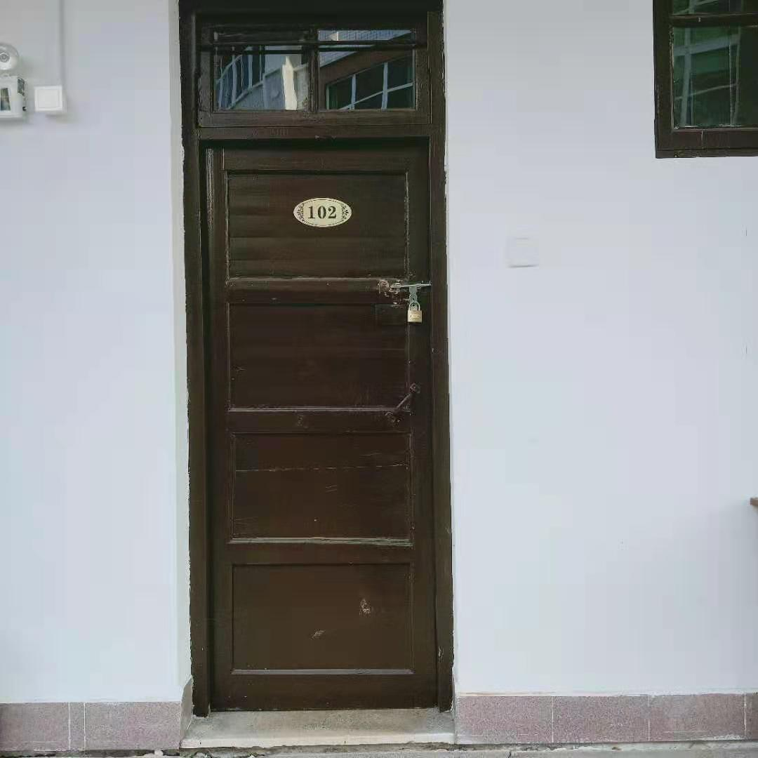
序号1-2校内旧公寓宿舍木门
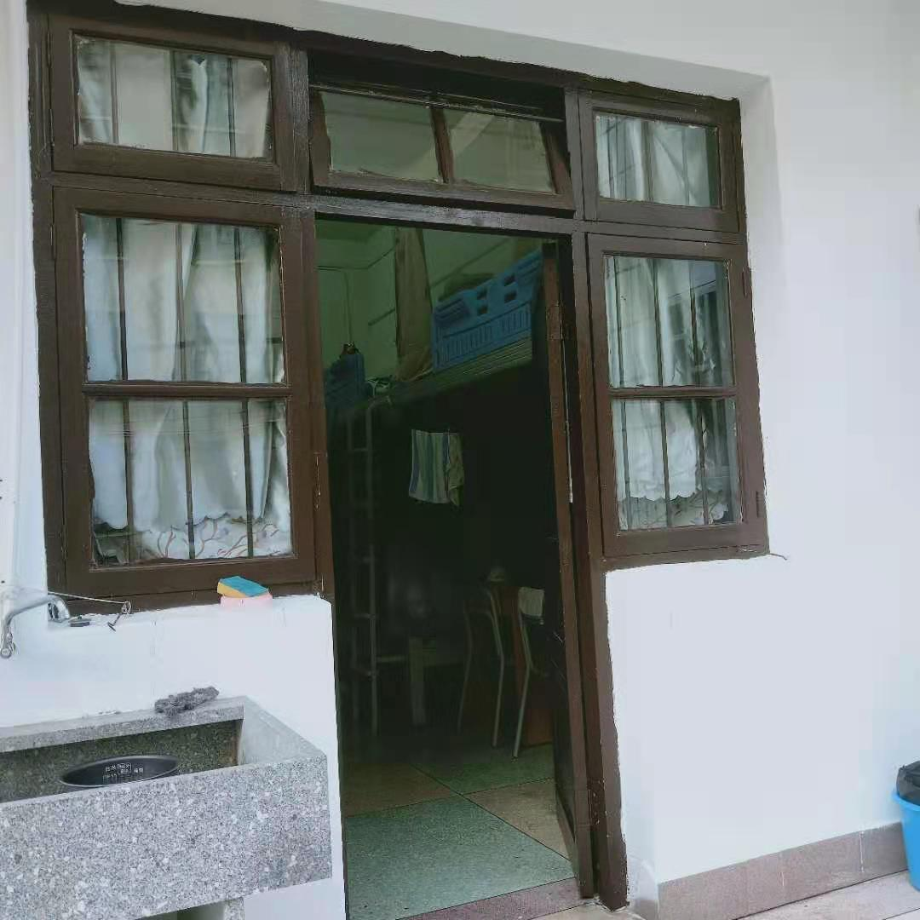
序号3-4校内旧公寓阳台门窗
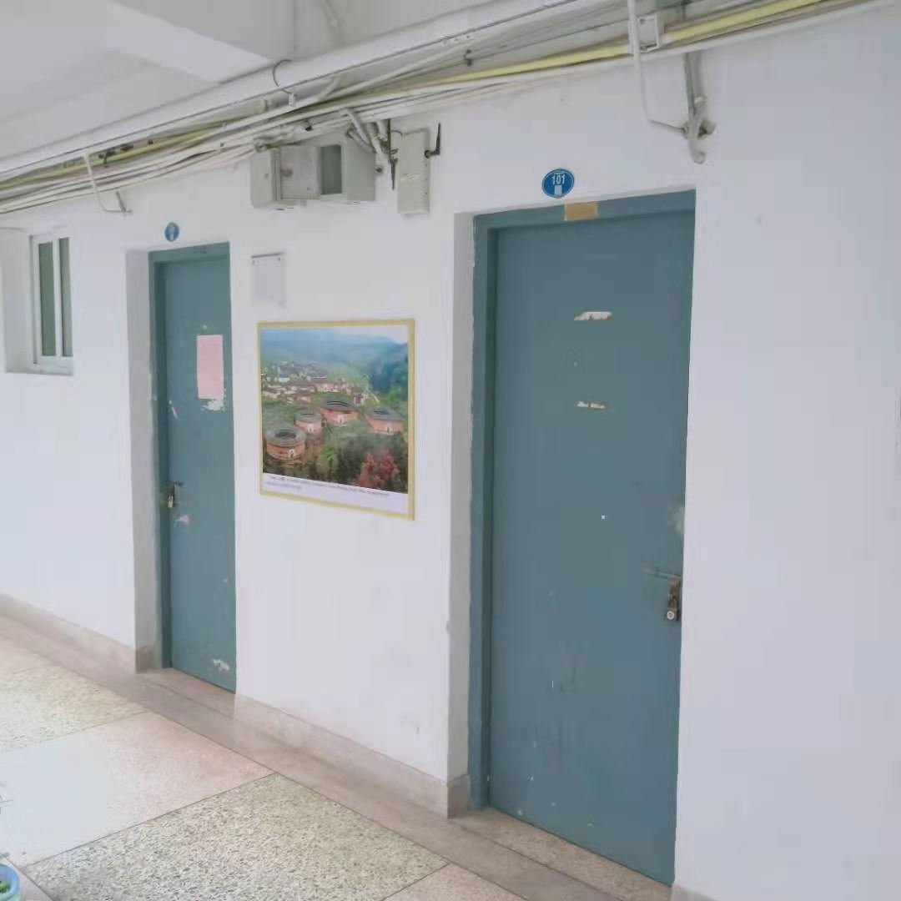
序号5-6白宫宿舍木门
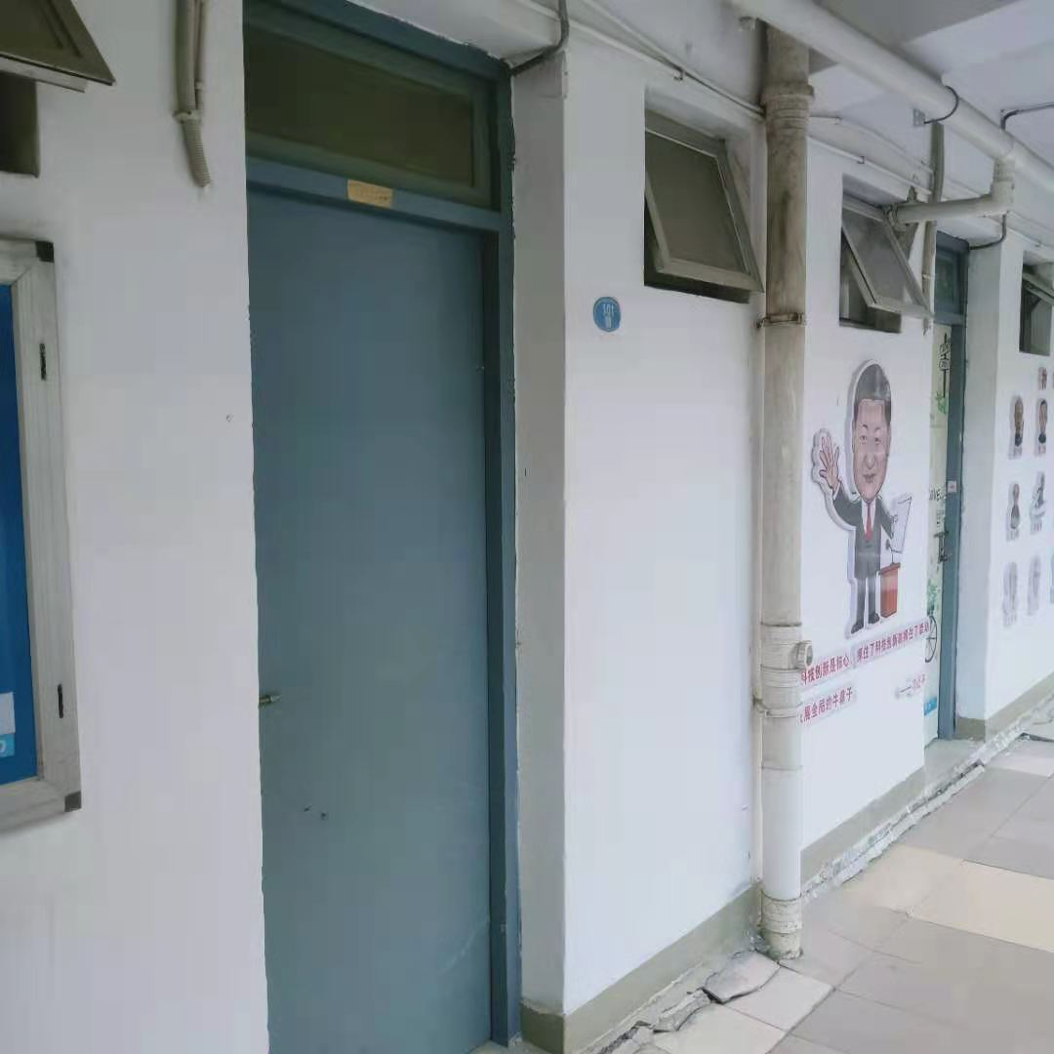
序号7-8达理公寓宿舍木门
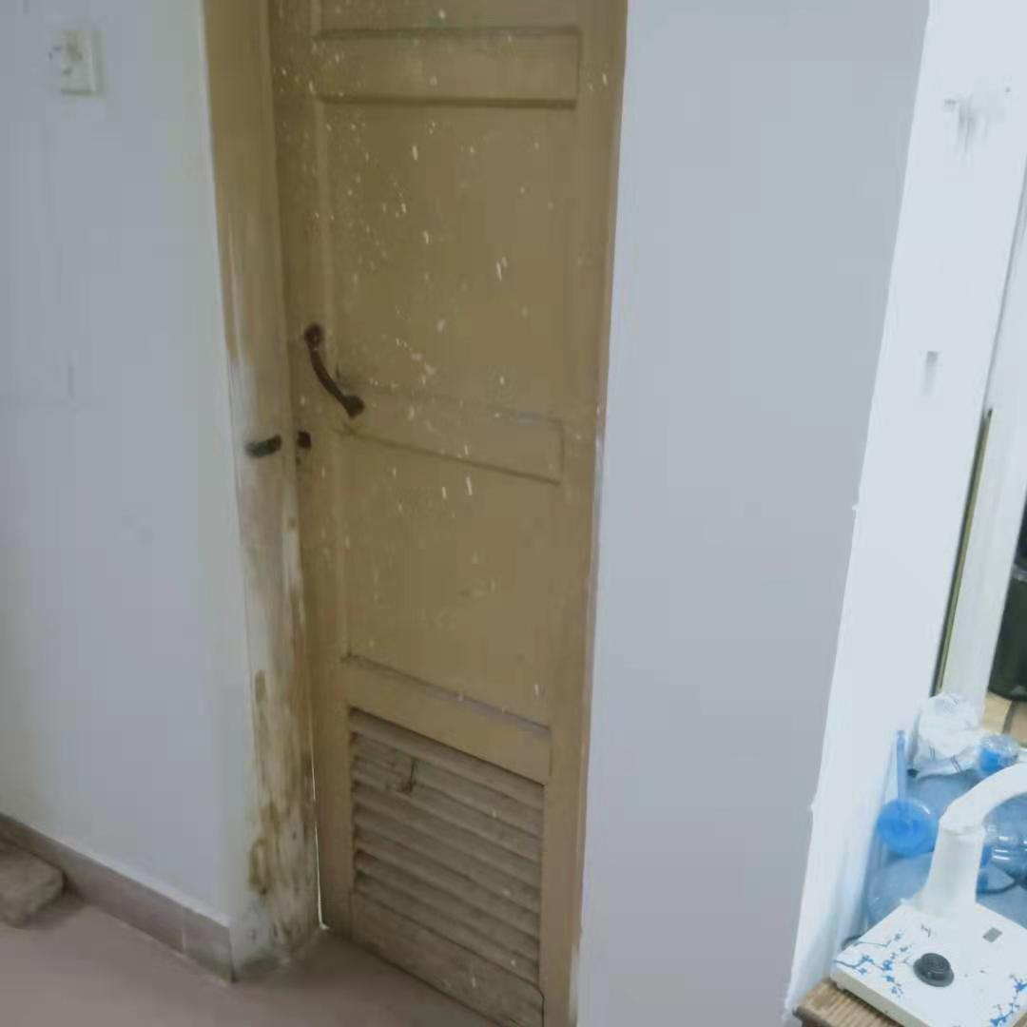
序号9-10瑞京公寓A-C栋厕所木门
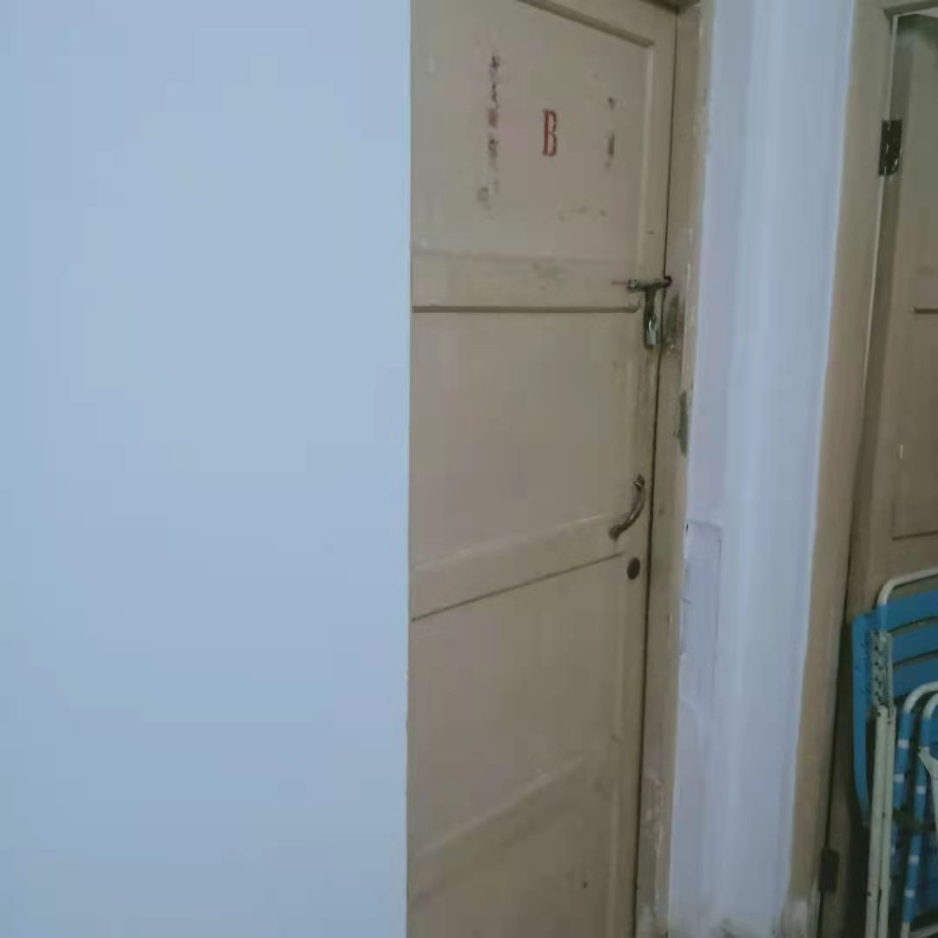
序号11-12瑞京A-C栋宿舍木门
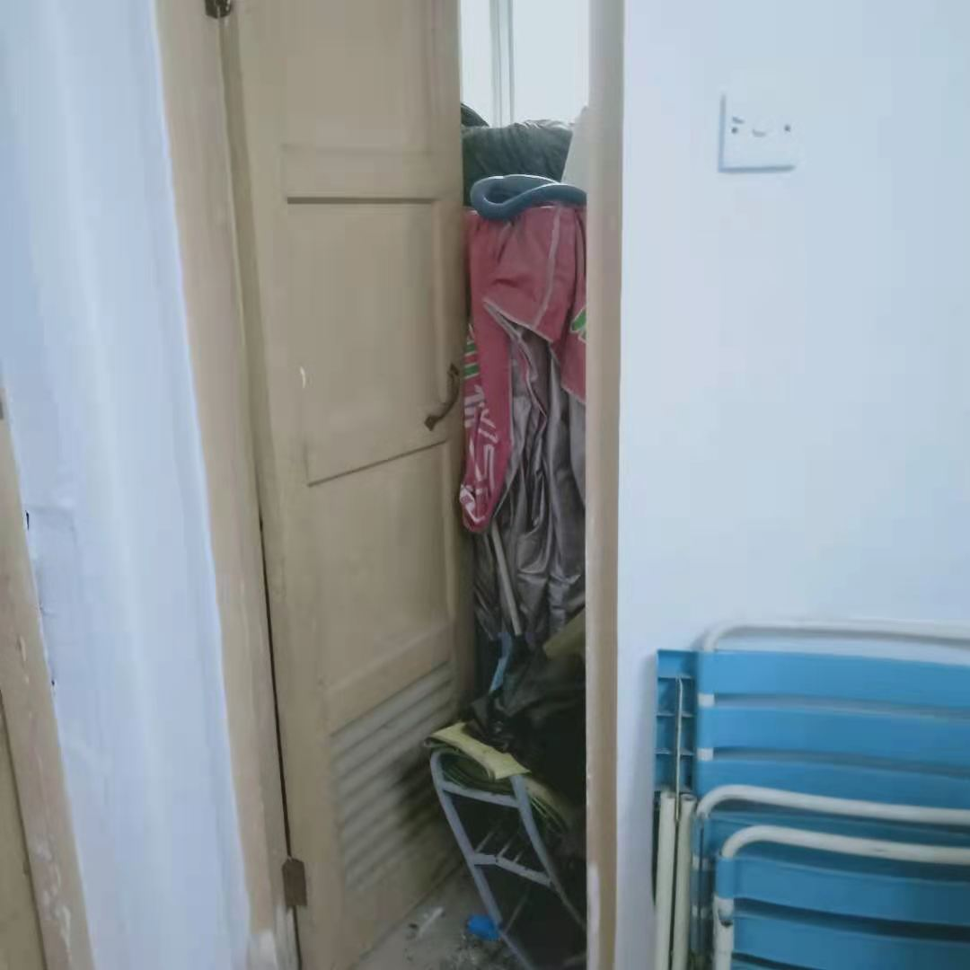
序号13-14瑞京A-C栋大厅仓库木门
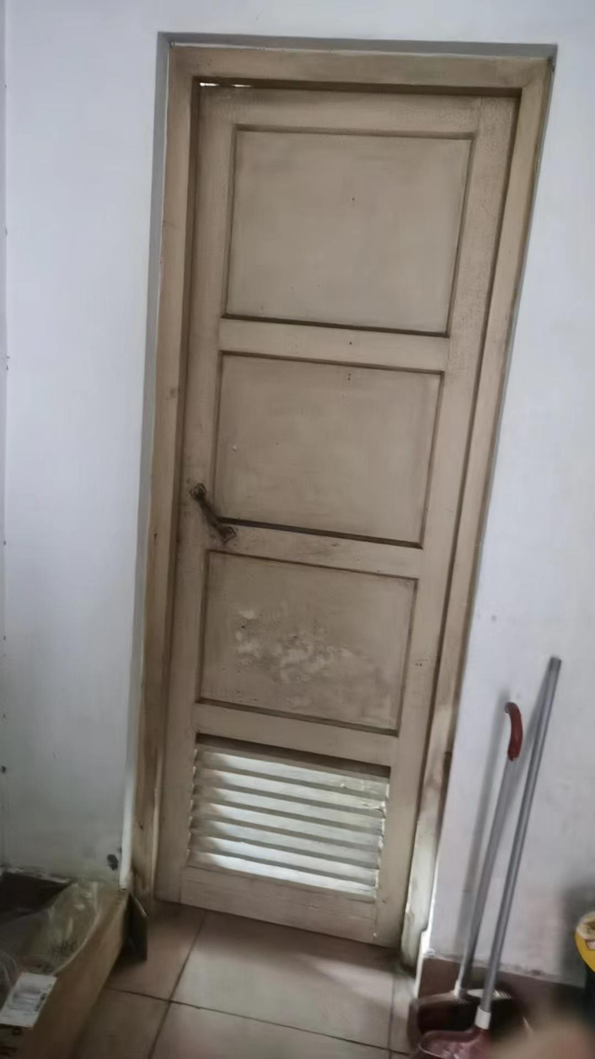
序号15-16瑞京A-C栋浴室木门
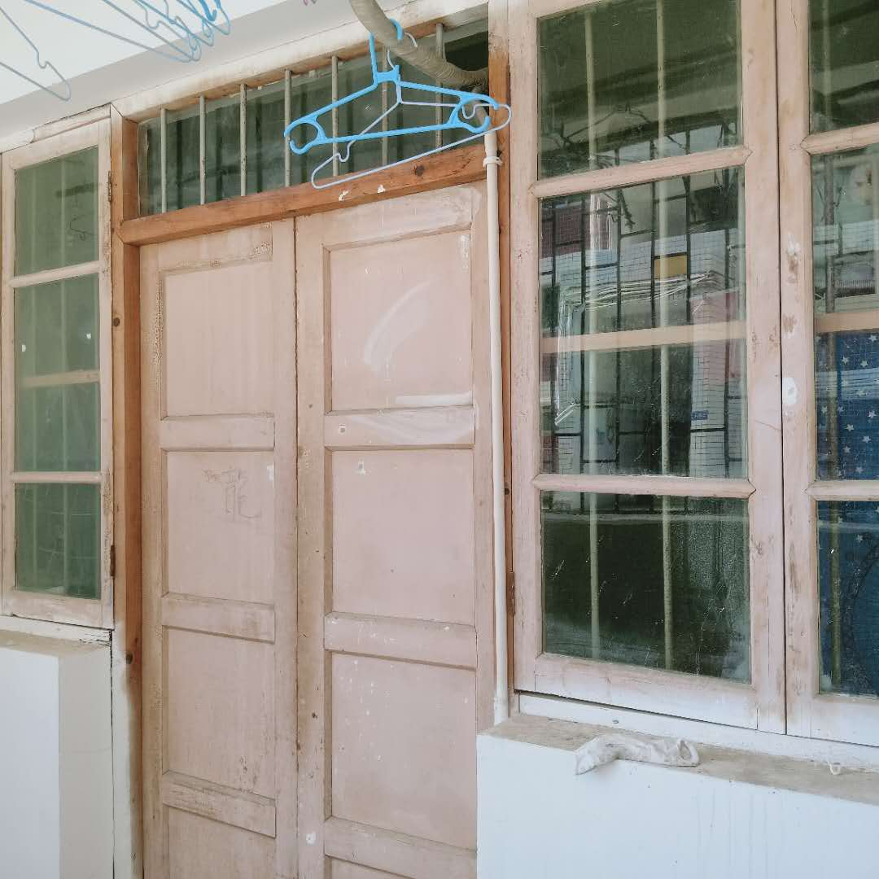
序号17-19瑞京A-C栋阳台门扇
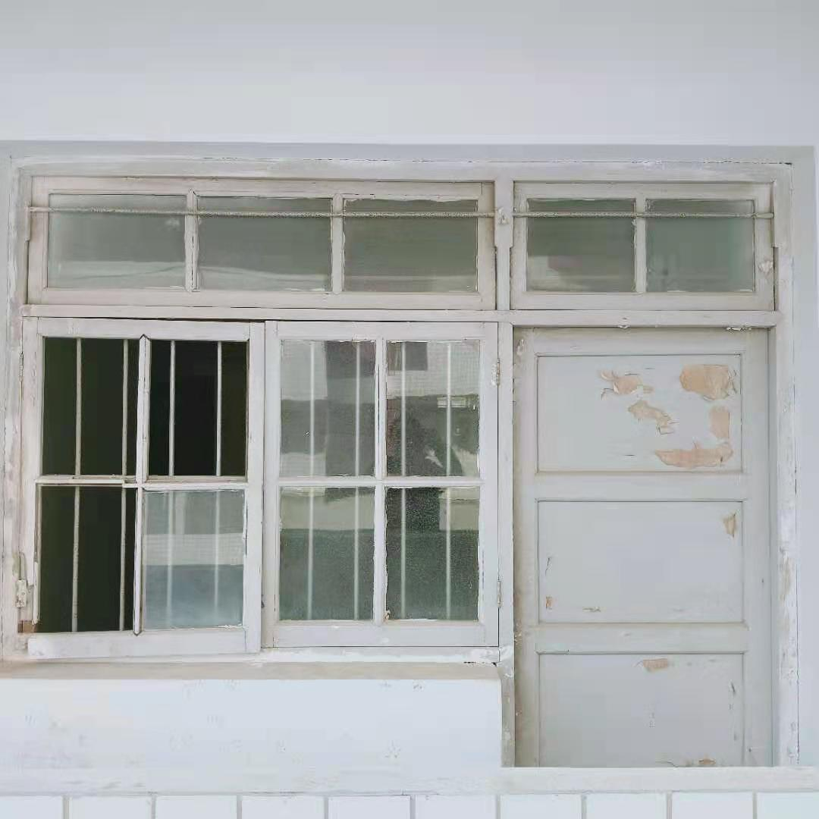
序号20-22瑞京A-C栋客厅阳台门窗

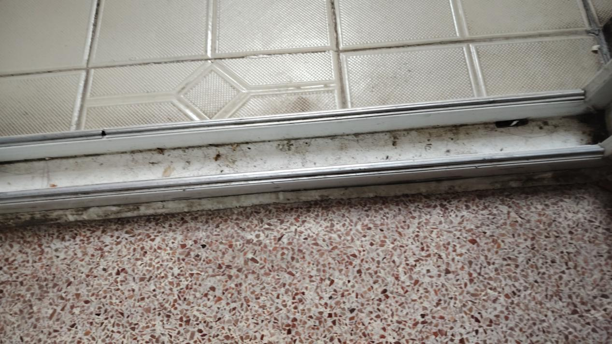
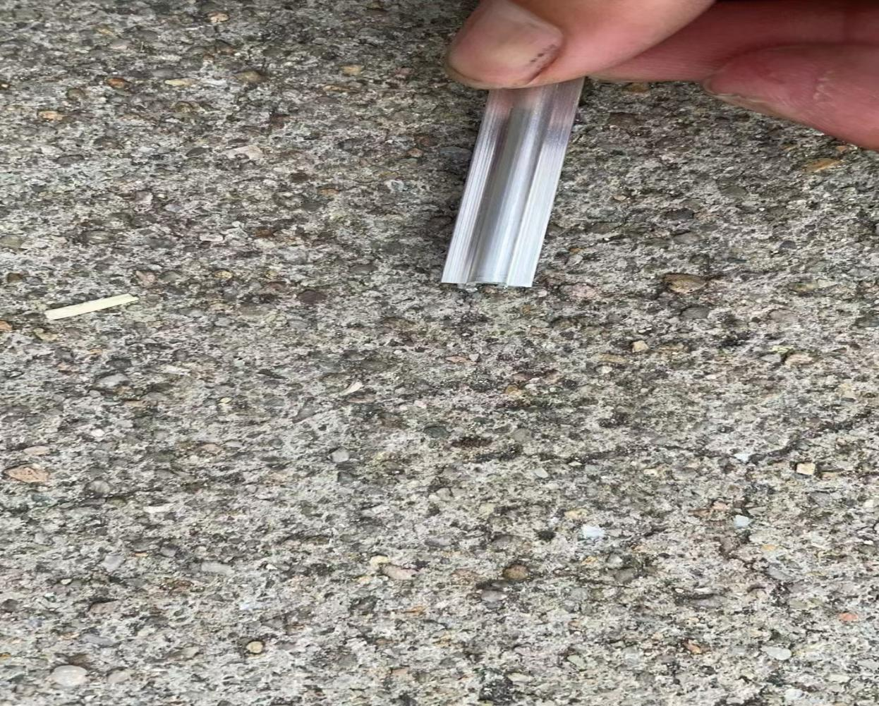
白宫推拉门轨道

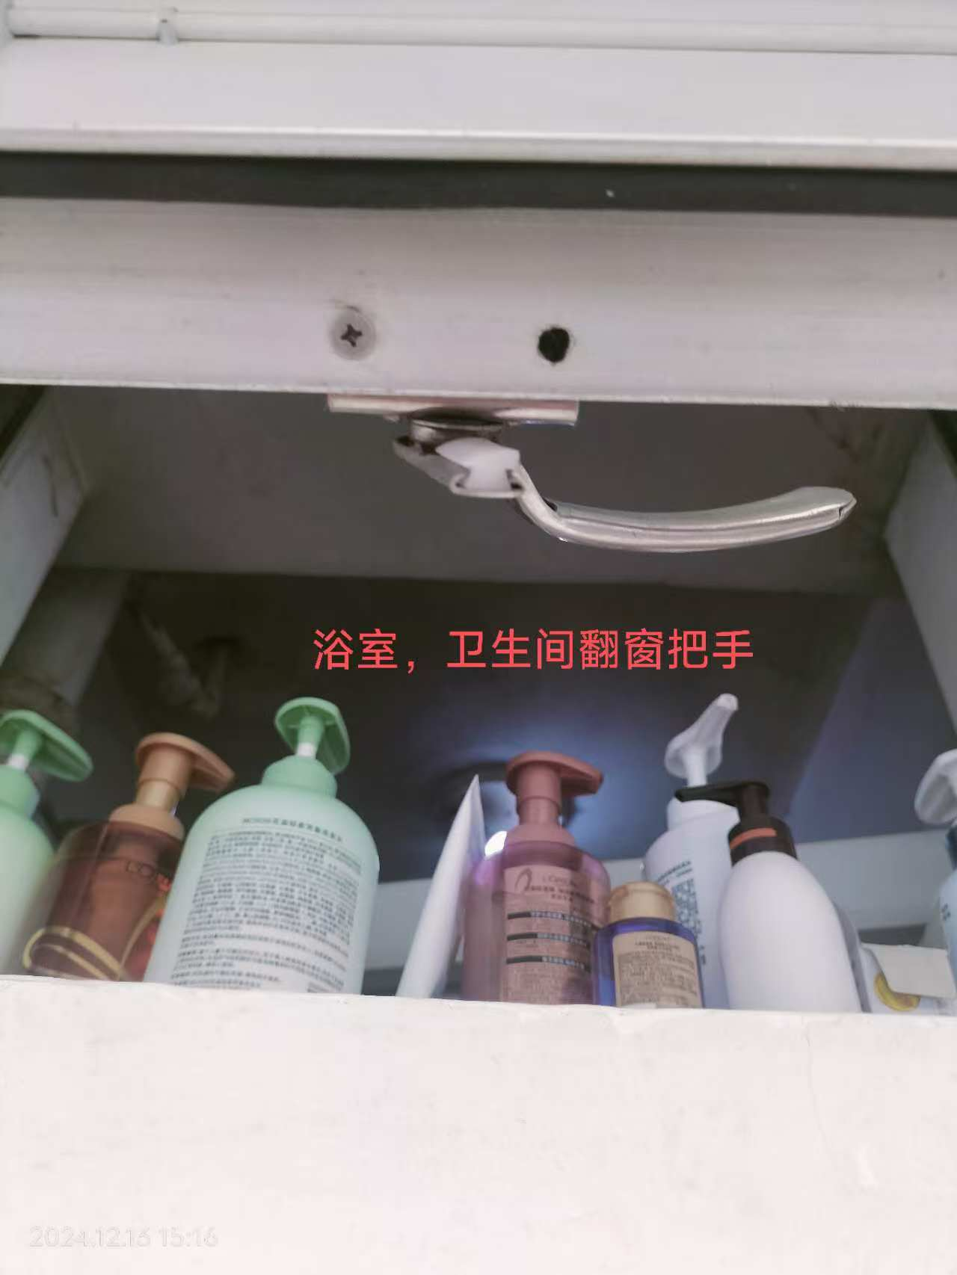
浴室、卫生间窗把

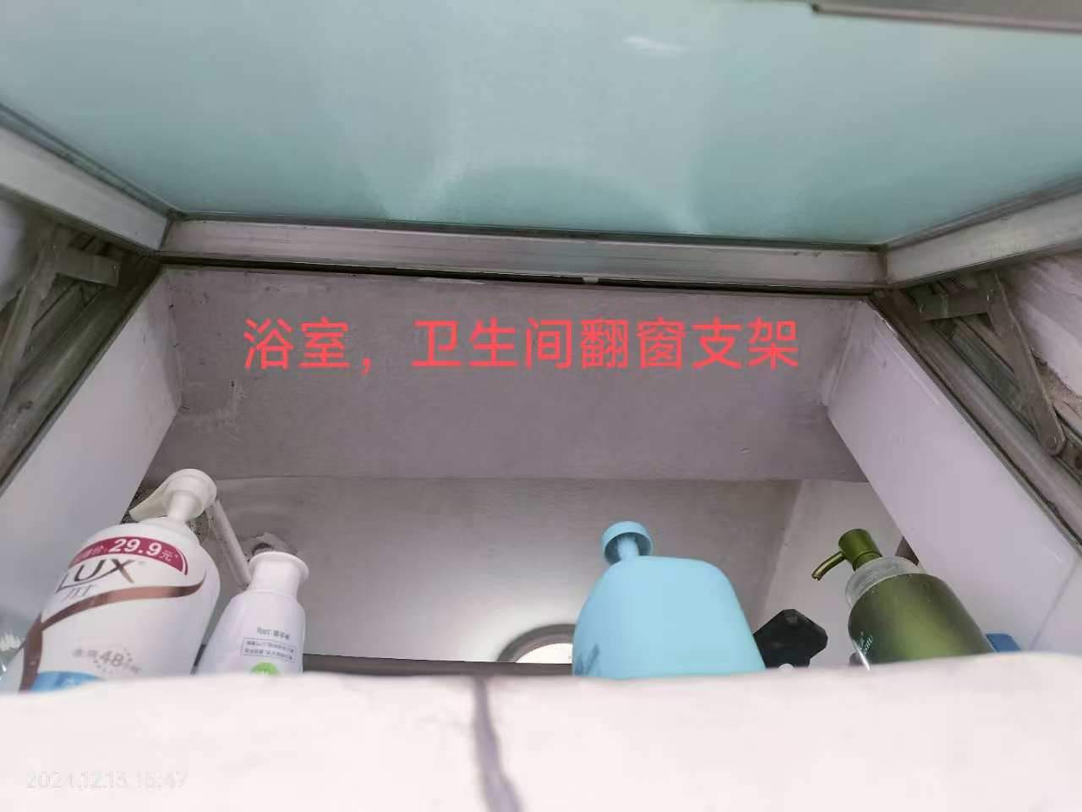
浴室、卫生间翻窗支架

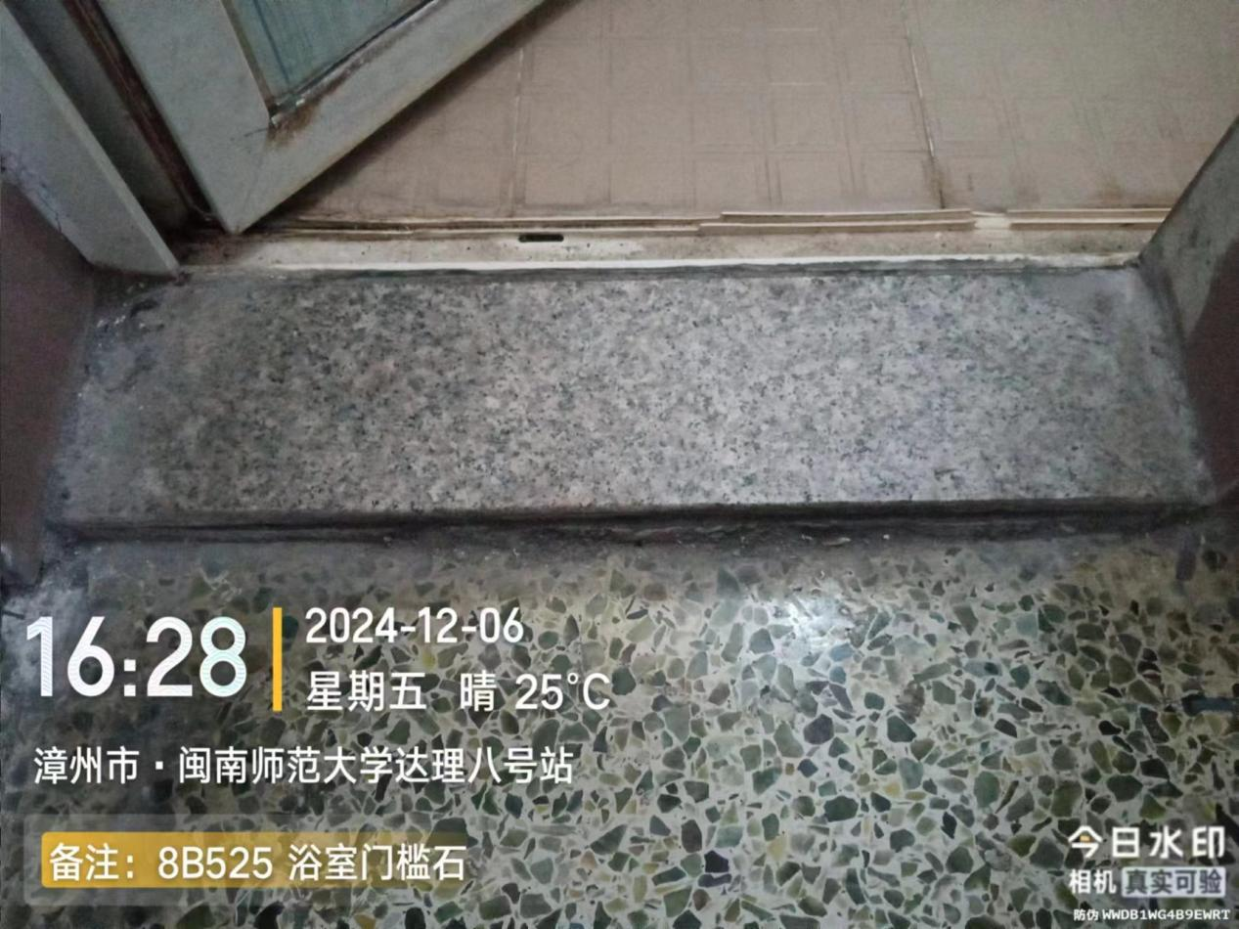
加做门槛石

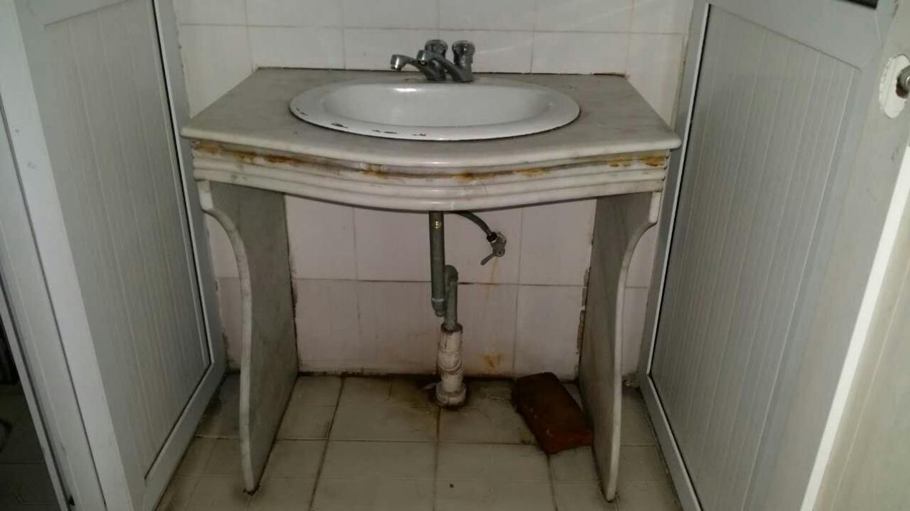
白宫脸盆（大的）
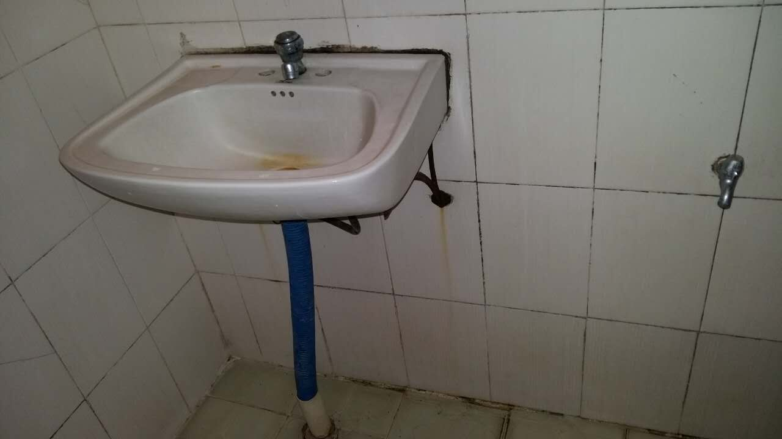
白宫脸盆（小的）

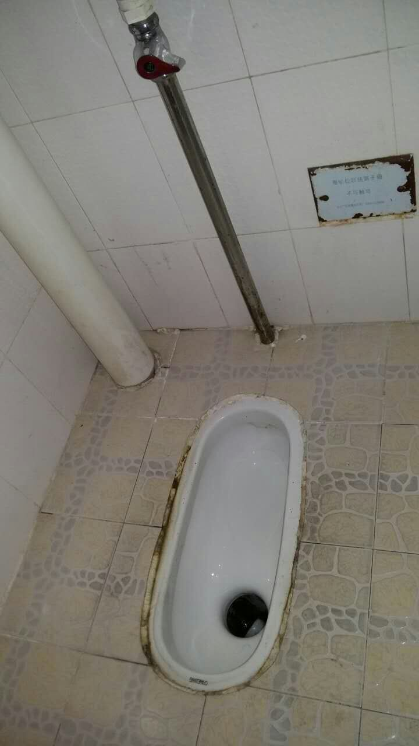
厕所蹲盆

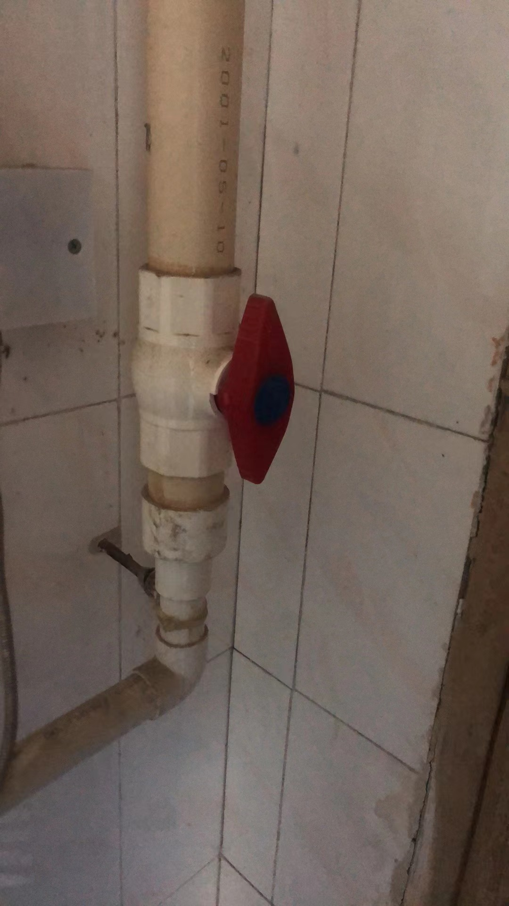
瑞京大浴室闸阀

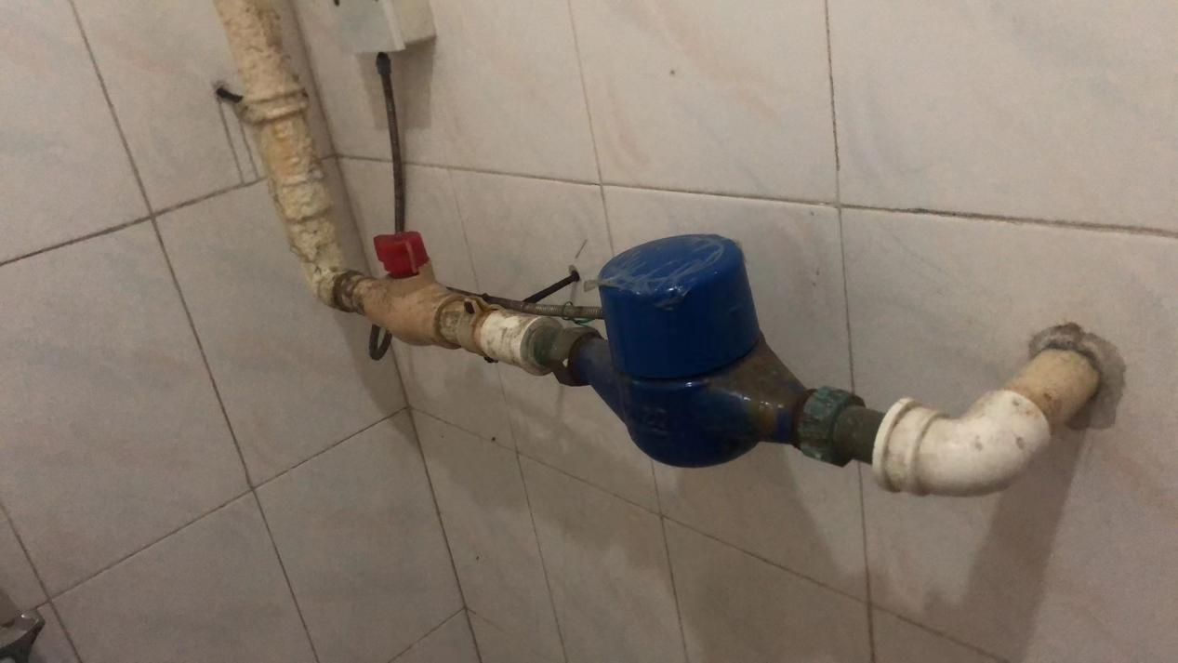
瑞京单间宿舍总闸阀
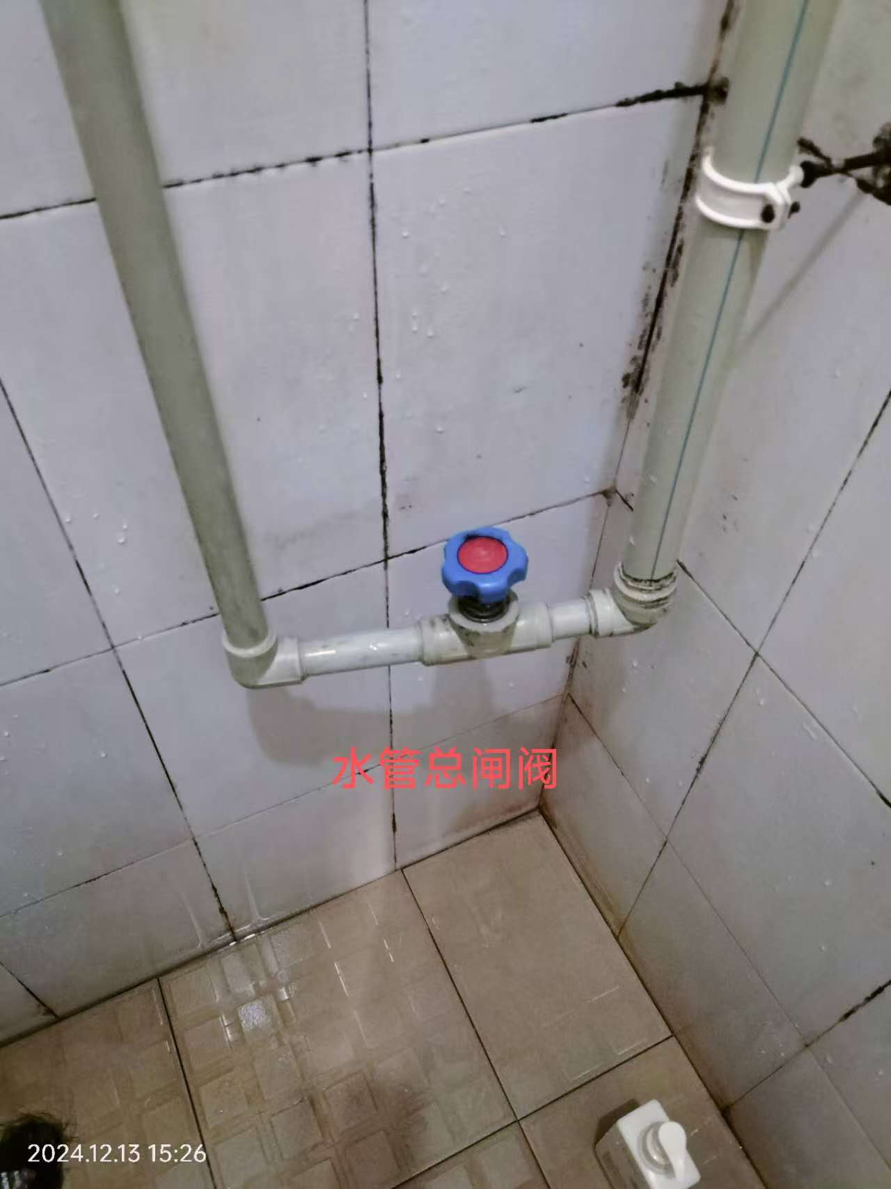
达理宿舍总闸阀

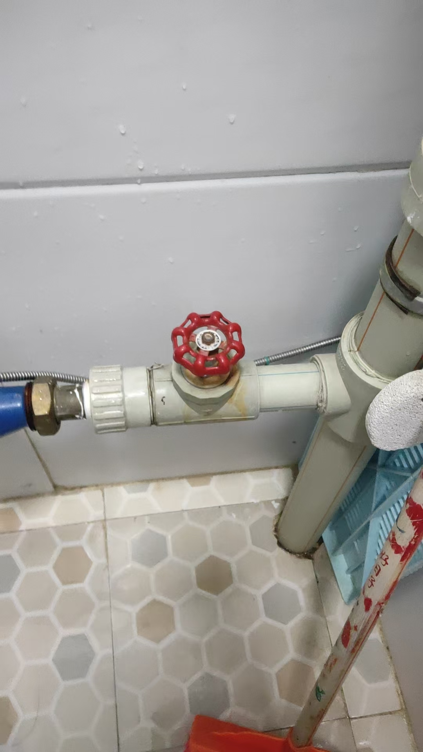
新研究生公寓宿舍总闸阀

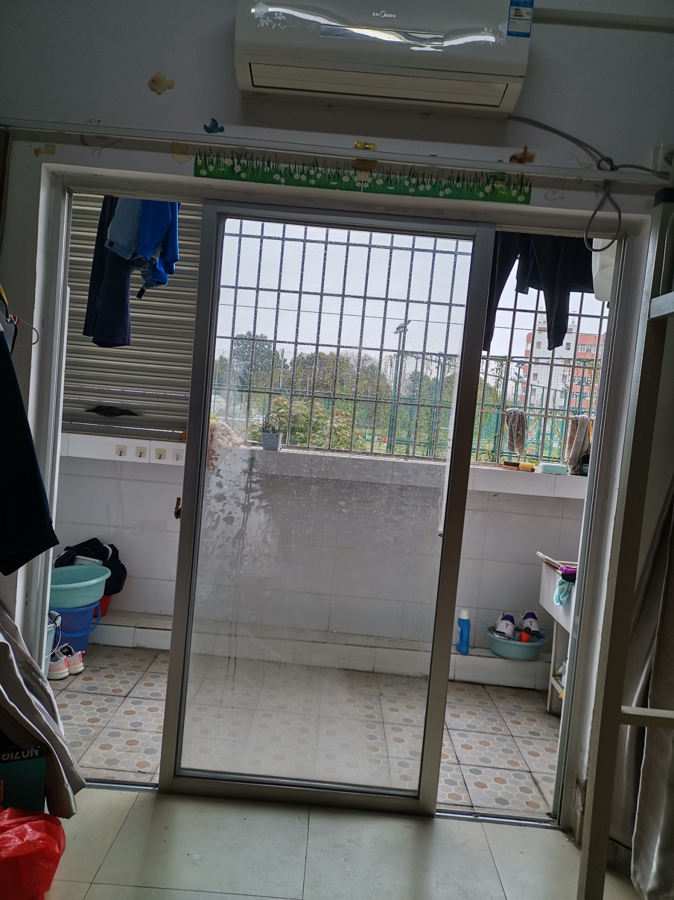
新研究生公寓阳台推拉门（单扇尺寸约98cm*210cm）

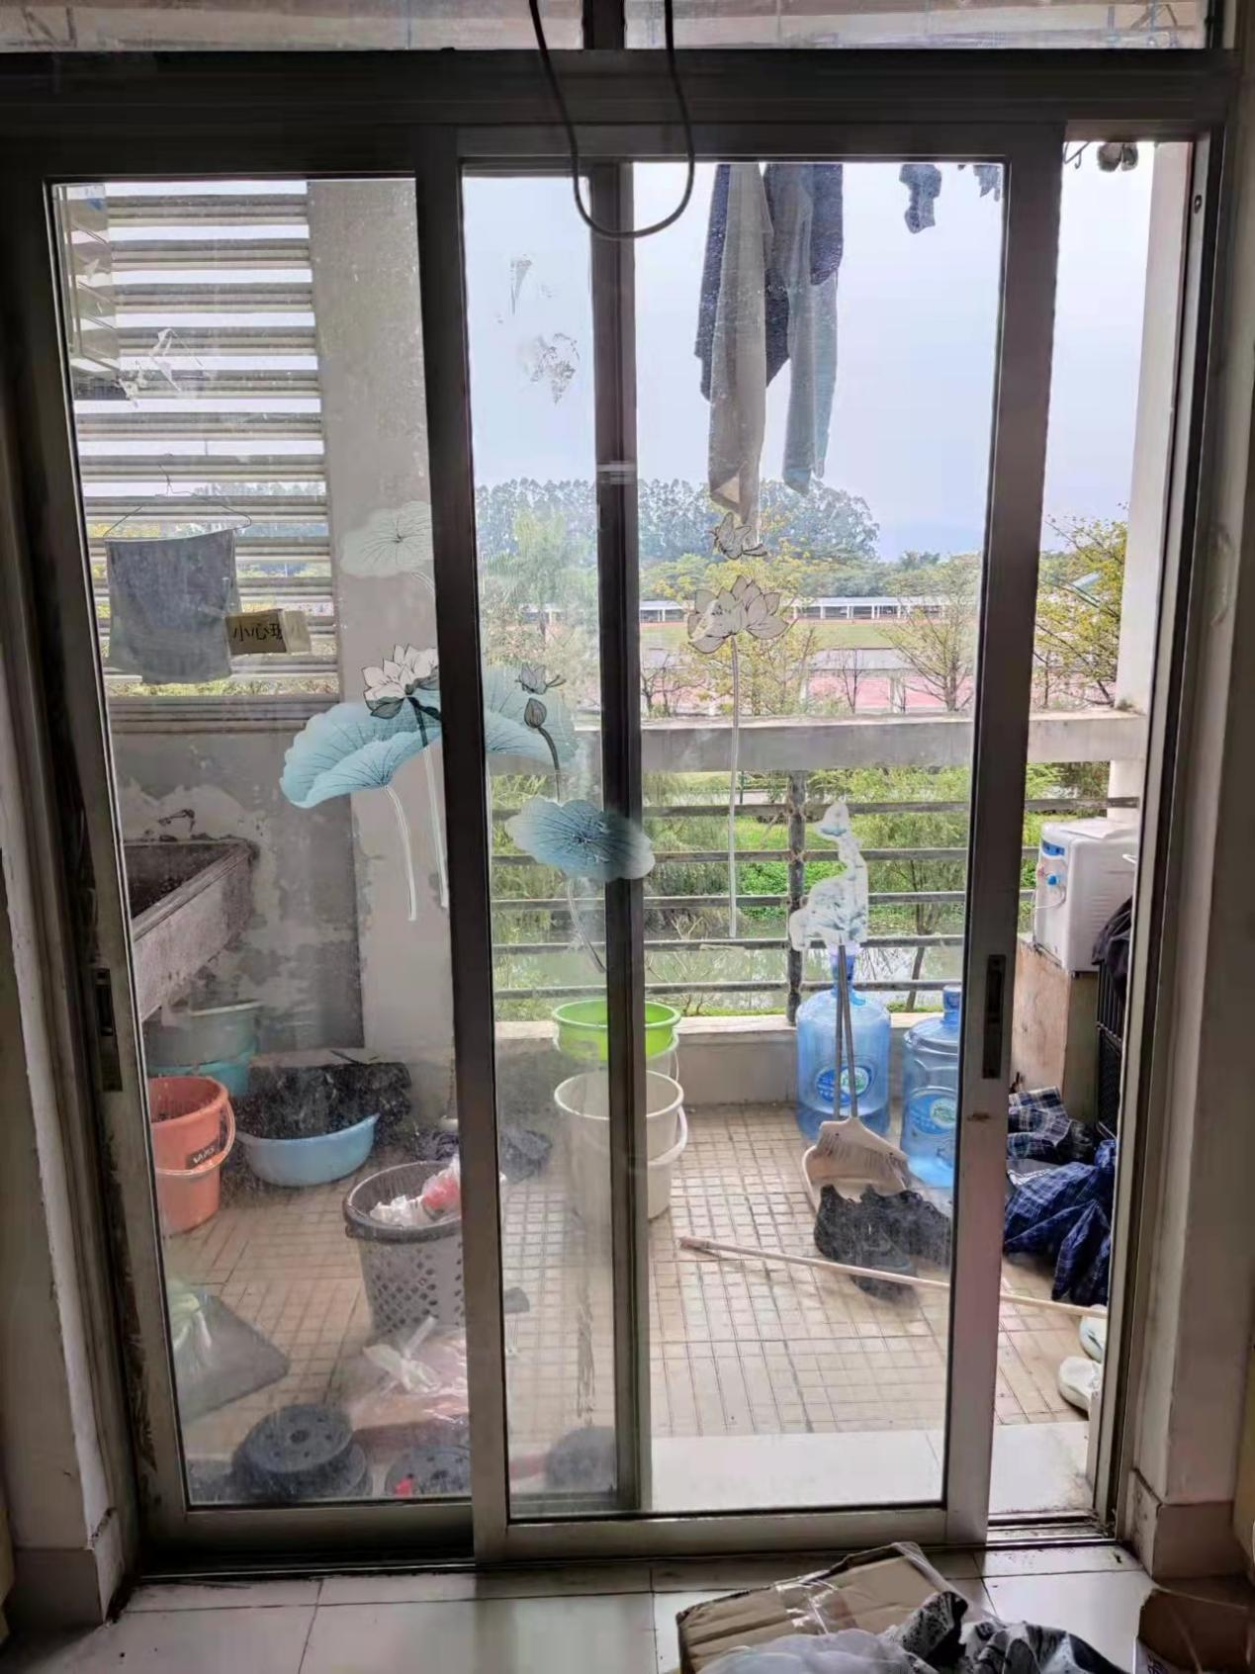
达理公寓推拉门（单扇尺寸约69cm*191cm）

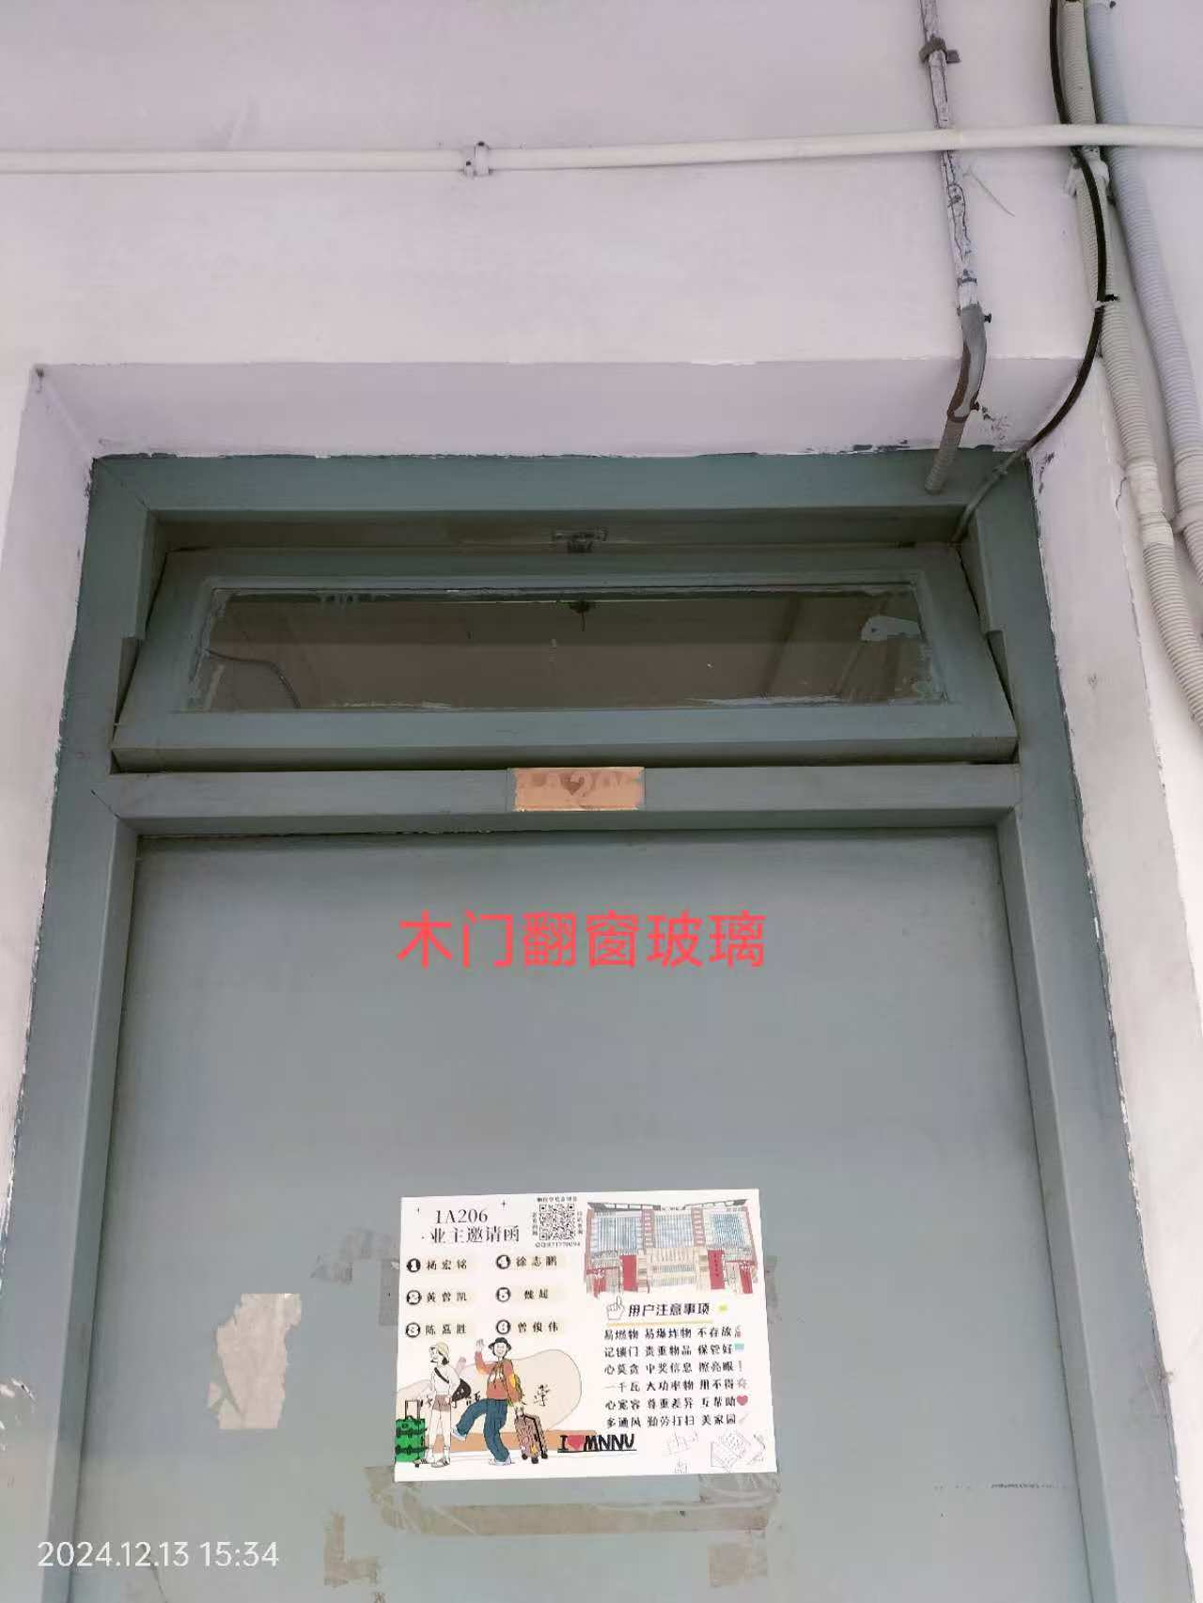
达理公寓宿舍木门翻窗玻璃

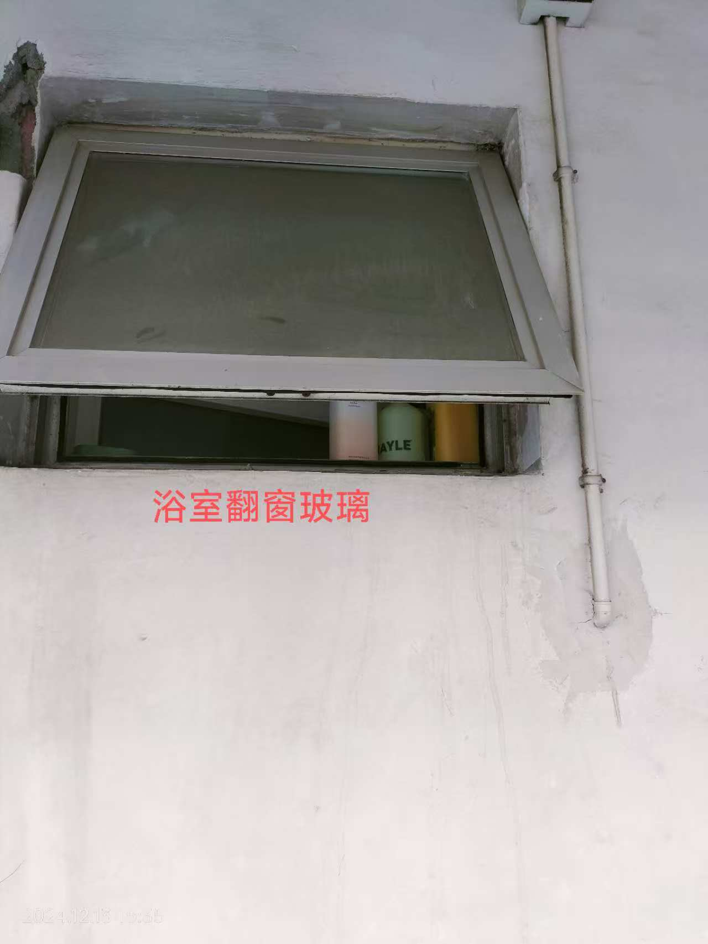
达理公寓浴室翻窗玻璃

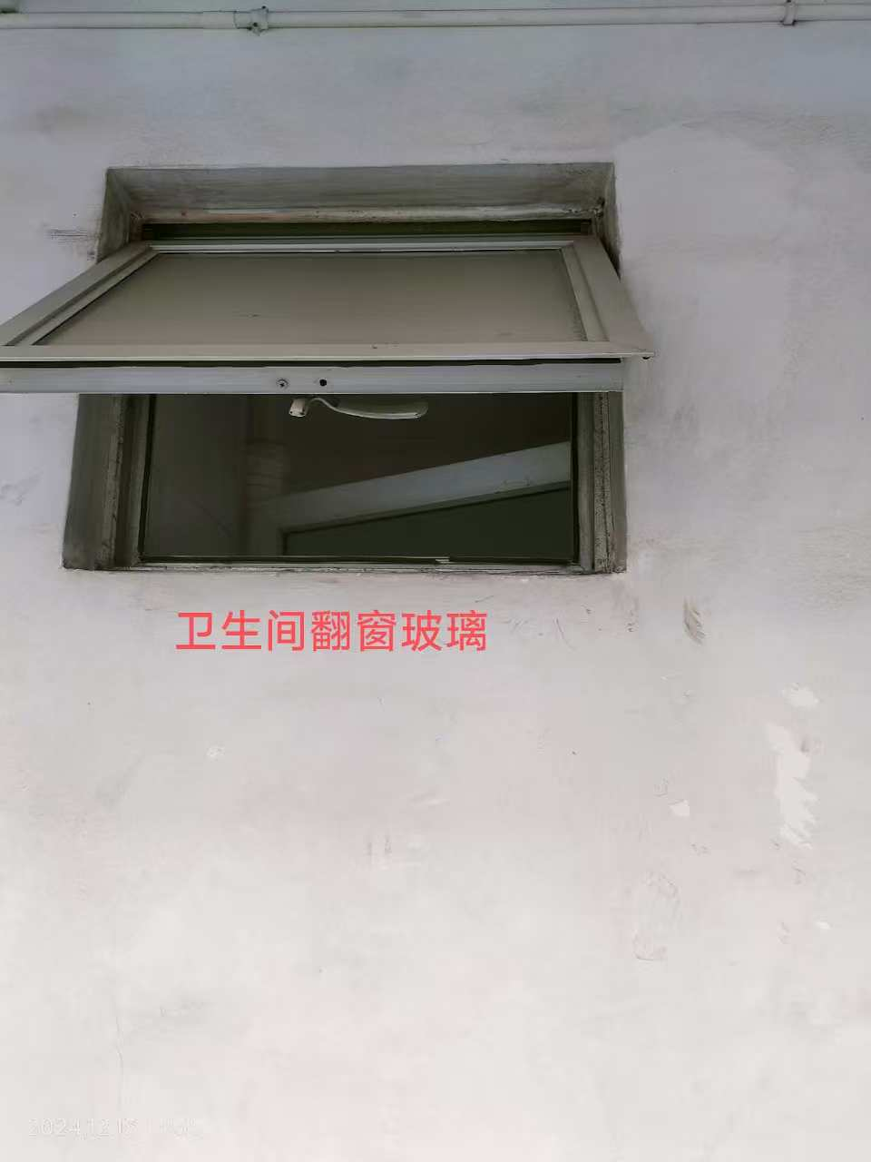
达理公寓卫生间翻窗

瑞京公寓木窗户玻璃、阳台木门翻窗玻璃

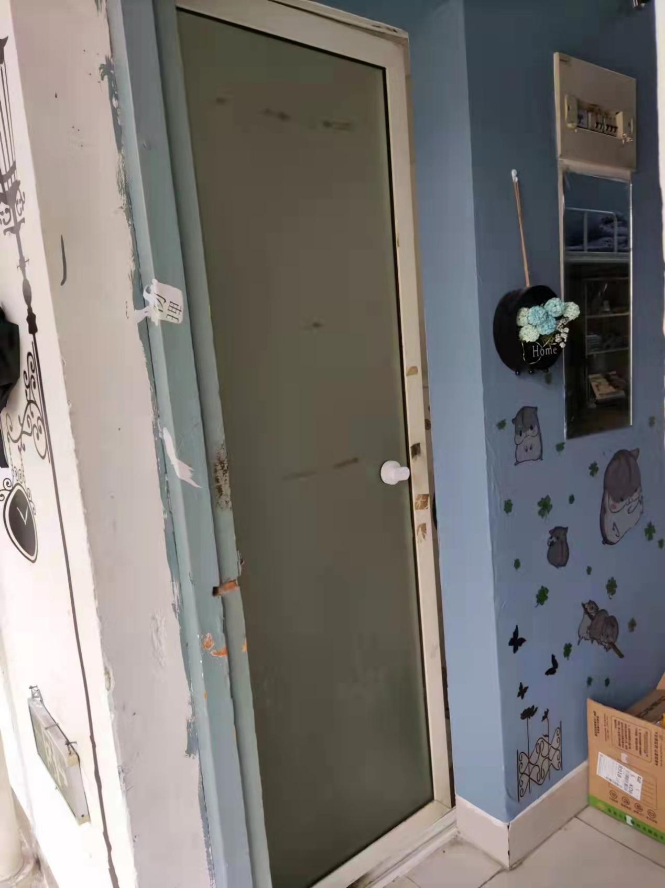
达理公寓卫生间、浴室门（尺寸约70cm*200cm）

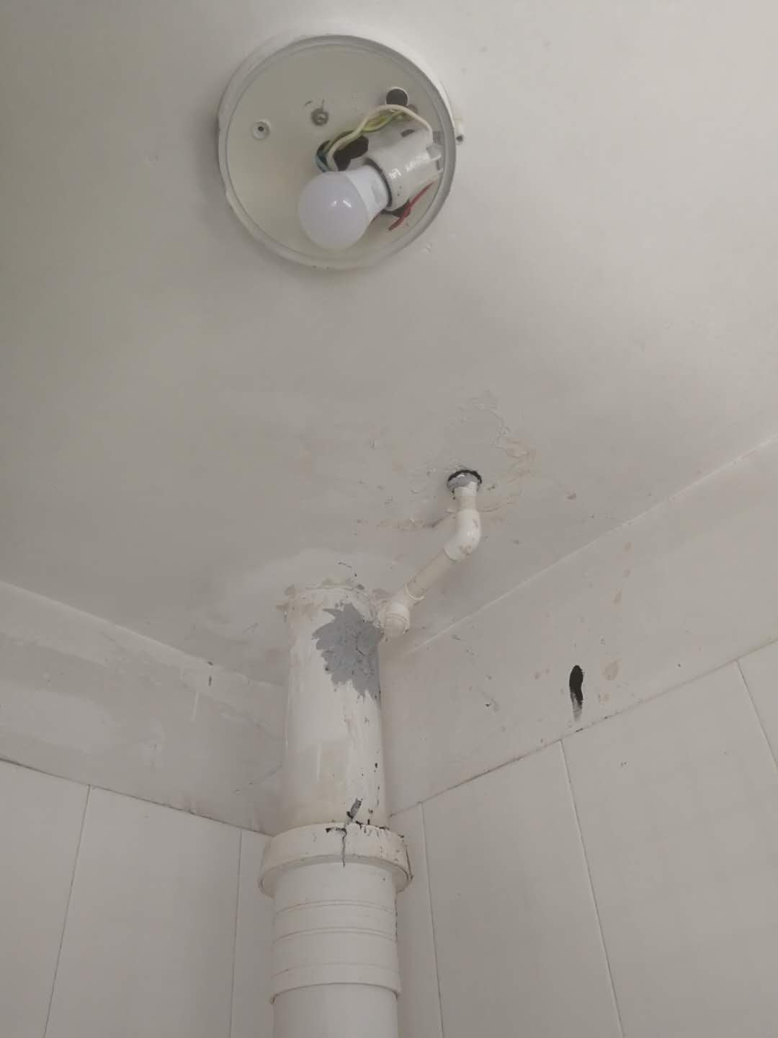
做导流管

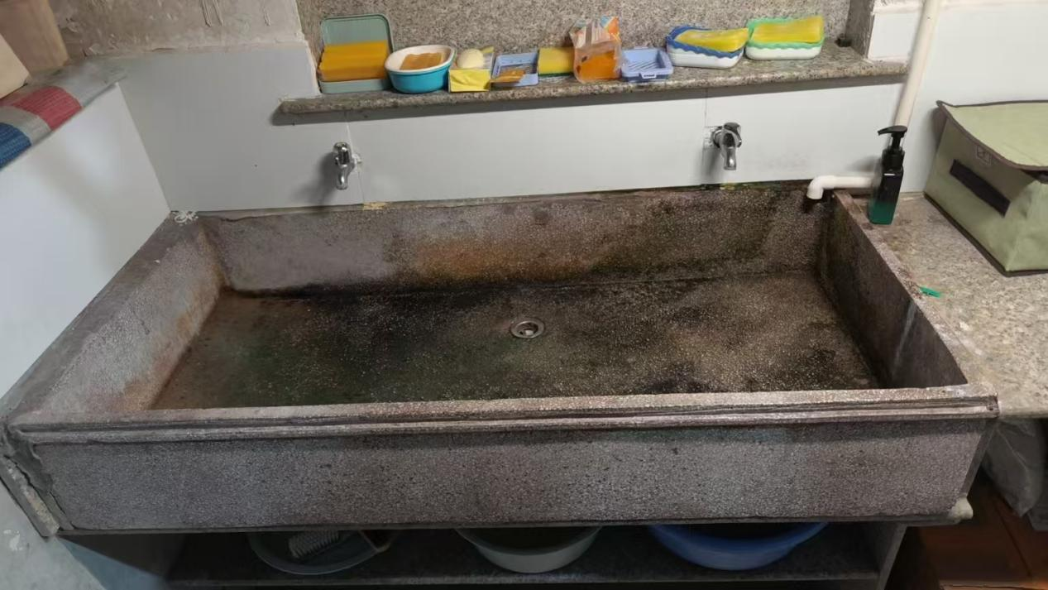
达理学生公寓洗衣池更换、目前在用的水池

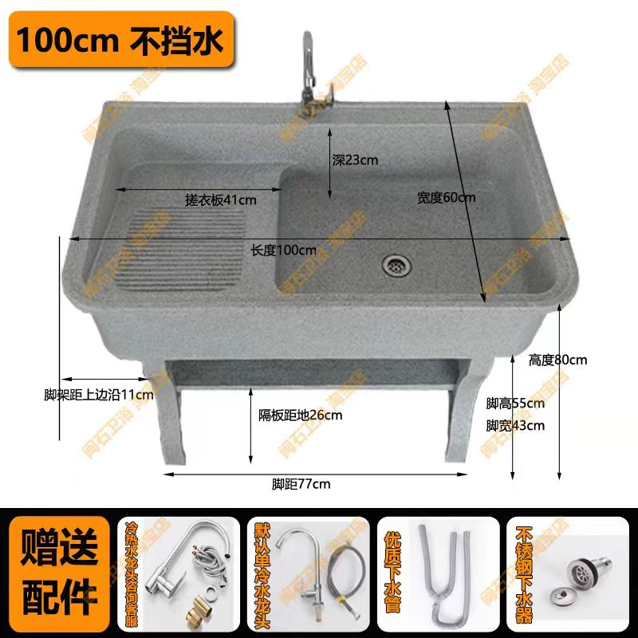
达理学生公寓洗衣池更换、新的石英石材质水池（100cm）

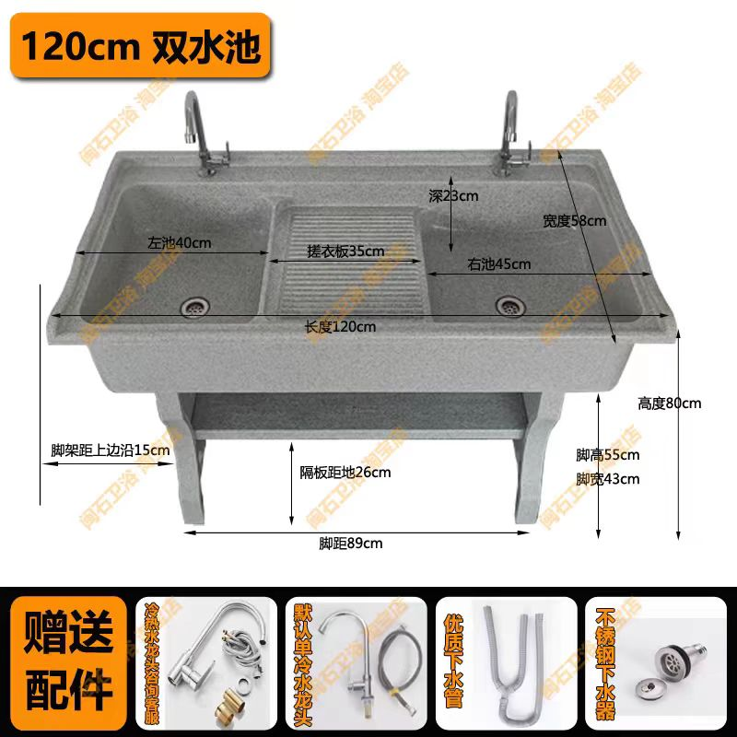
达理学生公寓洗衣池更换、新的石英石材质水池（120cm）

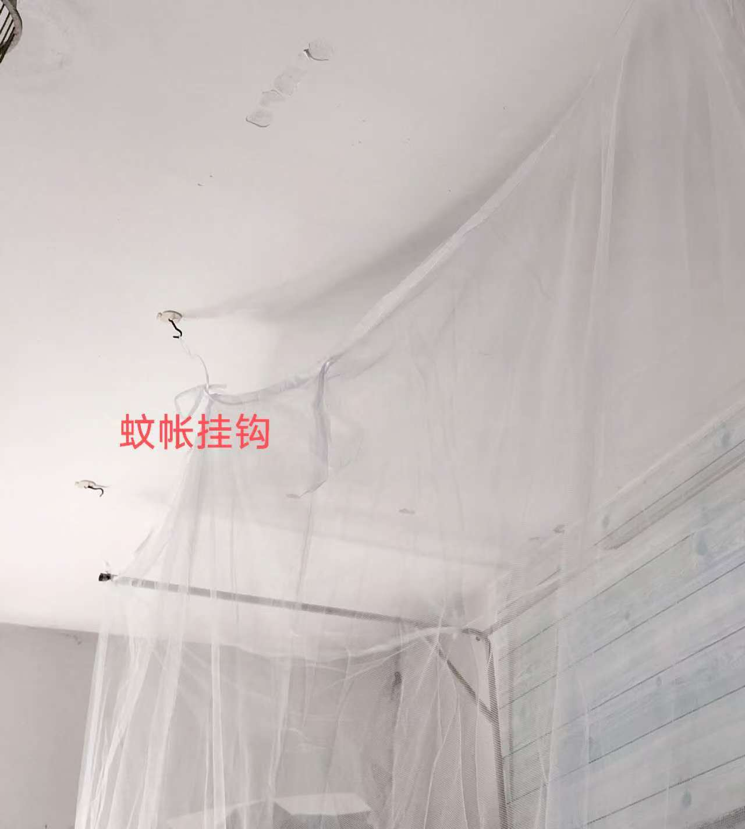
蚊帐挂钩
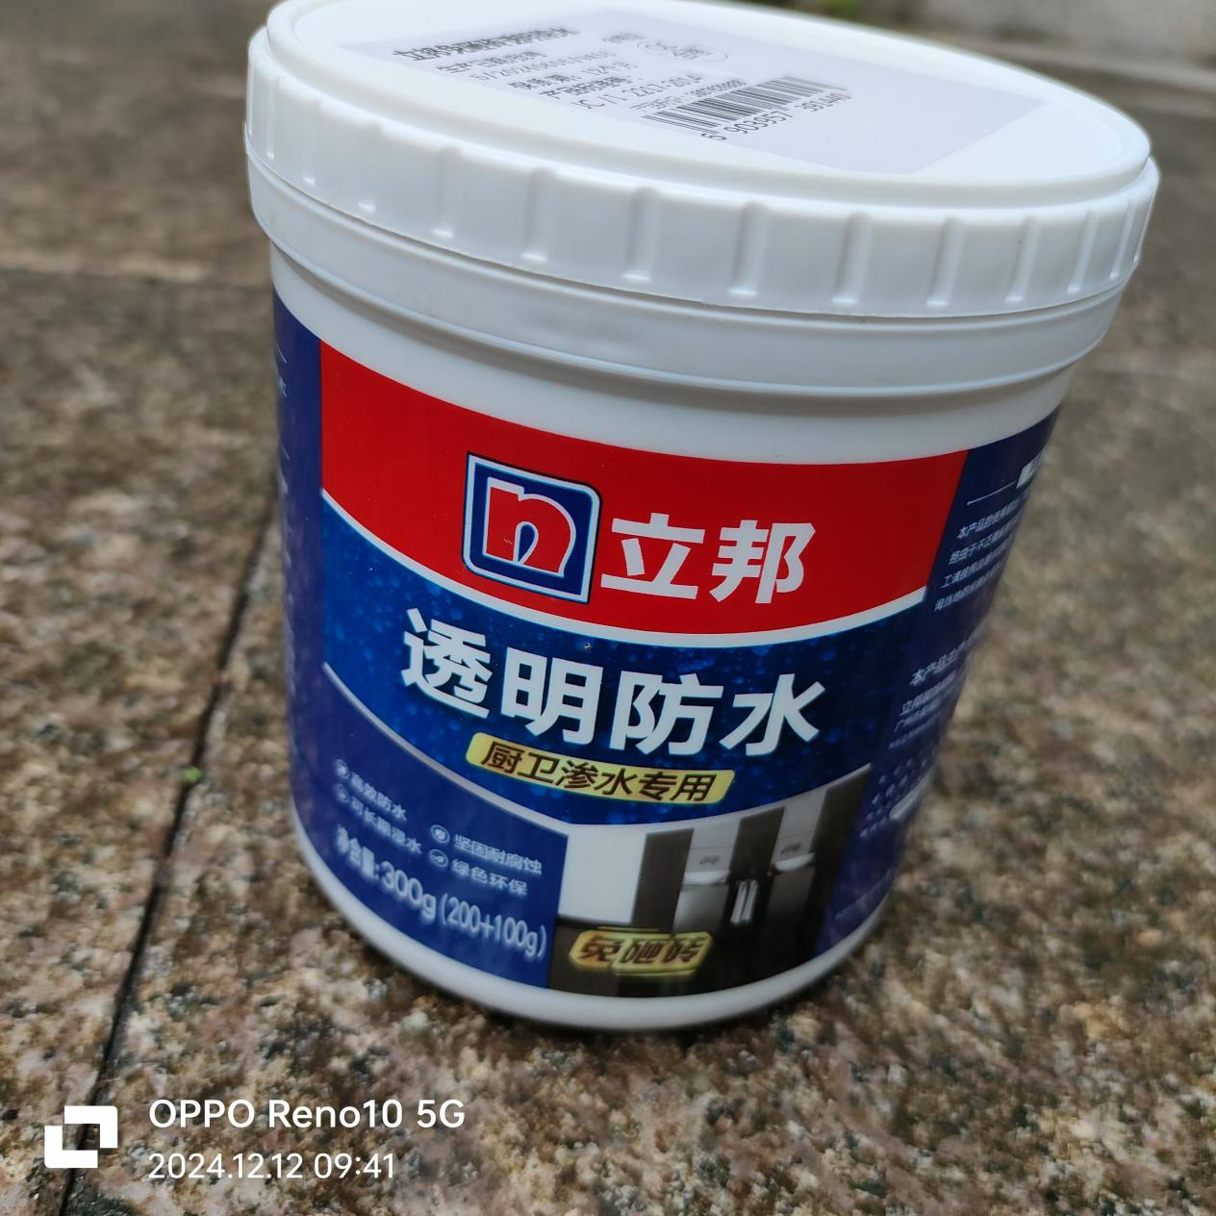
透明防水

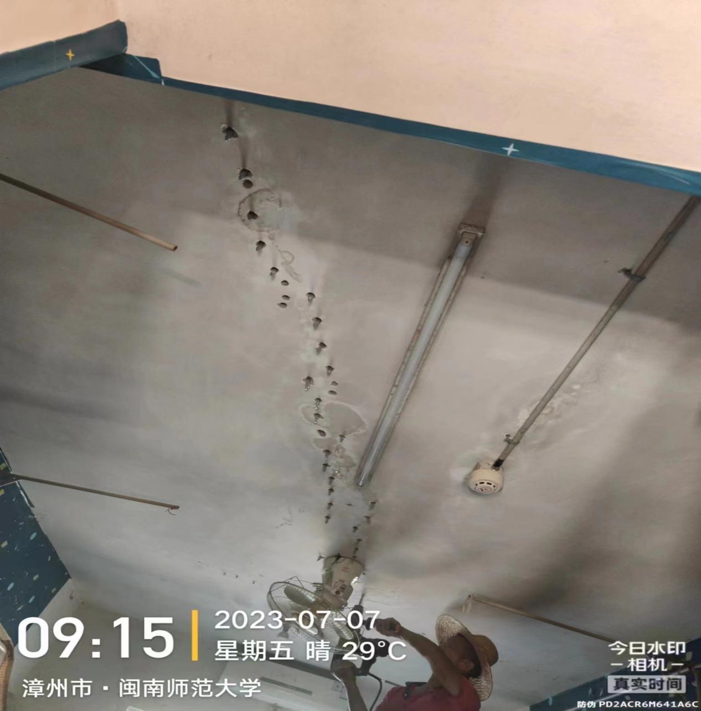
高压注浆项目

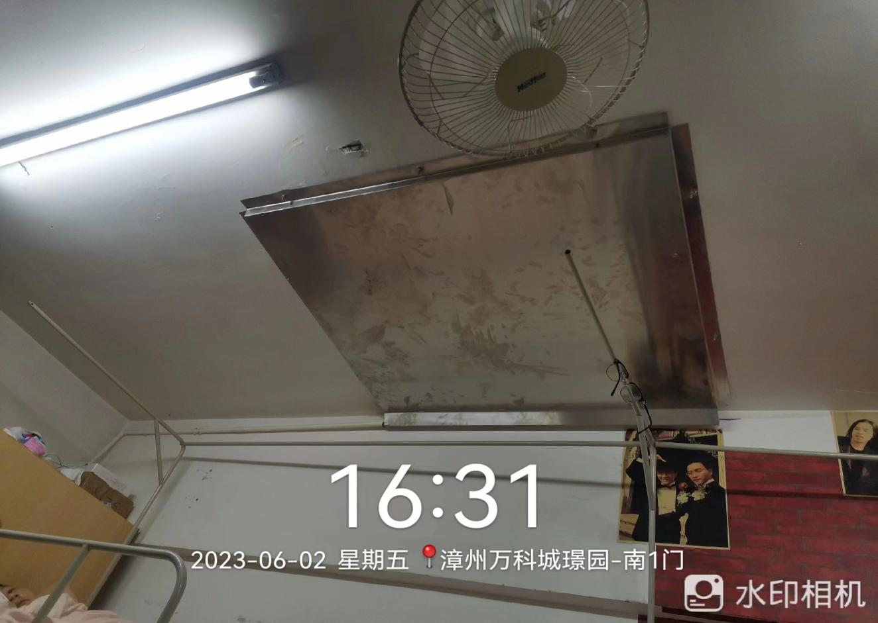
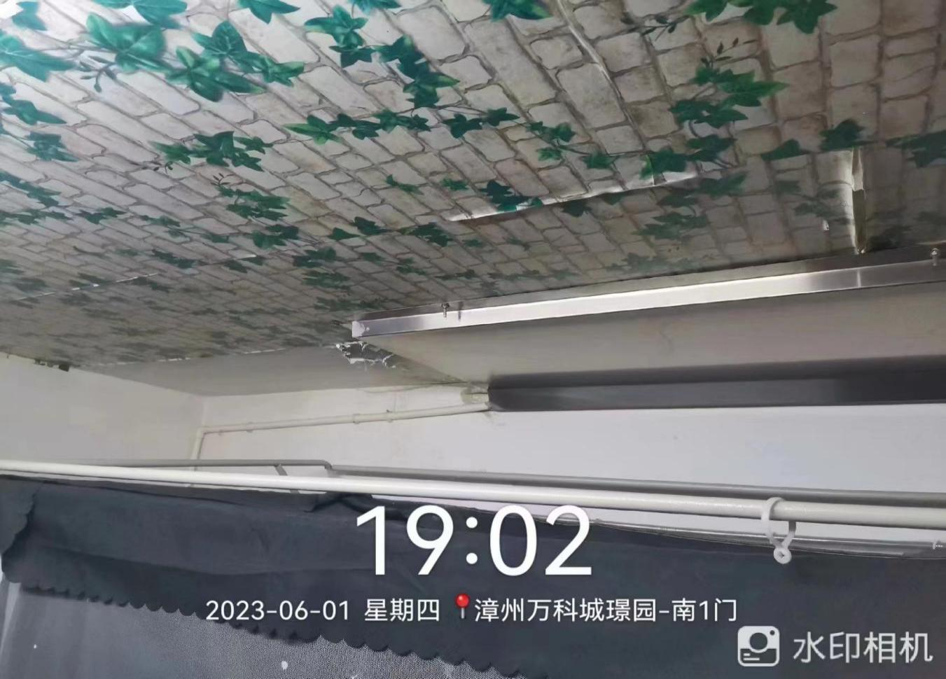
不锈钢接水槽引水

第四章 合同主要条款及格式
编制说明
1、签订合同应遵守《中华人民共和国政府采购法》、《中华人民共和国民法典》。
2、签订合同时，采购人与成交供应商应结合谈判文件第三章规定填列相应内容。如果双方使用谈判文件第四章已有规定的条款及格式，双方均不得对规定进行变更或调整；谈判文件第四章未作规定的条款及格式，双方可通过友好协商进行约定。
3.本章节所附的合同主要条款及格式为参考文本，如果因为项目实际特点不能适用，则可由甲乙双方在合同签订阶段可通过友好协商进行约定。

参考文本

合同编号：

福建省政府采购合同（服务类）

编制说明

1.签订合同应遵守《中华人民共和国政府采购法》及其实施条例、《中华人民共和国民法典》等法律法规及其他有关规定。

2.签订合同时，采购人与中标(成交)人应结合采购文件规定填列相应内容。采购文件已有约定的，双方均不得对约定进行变更或调整；采购文件未作规定的，双方可通过友好协商进行约定。

3.政府有关主管部门对若干合同有规范文本的，可使用相应合同文本。

4.本合同范本仅供参考，采购人应当根据采购项目的实际需求对合同条款进行修改、补充。

甲方：
住所地：________________
联系人：________________
联系电话：______________
传真：________________
电子邮箱：________________

乙方：________________
住所地：________________
联系人：______________
联系电话：______________
传真：________________
电子邮箱：________________
根据项目编号为___________的__________项目（以下简称：“本项目”）的采购结果，遵循平等、自愿、公平和诚实信用的原则，双方签署本合同，具体内容如下：

一、合同组成部分
1.1本合同条款及附件；
1.2采购文件及其附件、补充文件；
1.3乙方的响应文件及其附件、补充文件；
1.4其他文件或材料：

二、合同标的

三、价格形式及合同价款

3.1价格形式

固定单价合同。完成约定服务事项的含税合同单价为：人民币（大写）元（￥_________元）。
固定总价合同。完成约定服务事项的含税服务费用为：人民币（大写）元（￥_________元）。
其他方式。

3.2合同价款包含范围

3.3其他需说明的事项：

四、合同标的及服务范围、地点和时间
4.1项目名称：_____________
4.2服务范围：_____________
4.3服务地点：_____________
4.4服务完成时间：_____________

五、服务内容、质量标准和要求
5.1服务工作量的计量方式：_____________
5.2服务内容：_____________
5.3技术保障、服务人员组成、所涉及的货物的质量标准：
（1）服务技术保障：_____________
（2）服务人员组成：_____________
（3）服务设备及物资投入及质量标准：_____________
5.4服务质量标准及要求：
5.4.1乙方提供的服务或使用的产品、软件等应符合国家知识产权法律、法规的规定；乙方还应保证甲方不受到第三方关于侵犯知识产权及专利权、商标权或工业设计权等知识产权方面的指控，任何第三方如果提出此方面指控均与甲方无关，乙方应与第三方交涉，并承担可能发生的一切法律责任、费用和后果；若甲方因此而遭致损失，则乙方应赔偿该损失。
5.4.2若乙方提供的服务或使用的产品、软件等不符合国家知识产权法律、法规的规定或被有关主管机关认定为侵权或假冒伪劣品，则乙方中标或成交资格将被取消；甲方还将按照有关法律、法规和规章的规定进行处理，具体如下：
5.4.3其他要求：

六、服务履约验收或考核
甲方按照采购文件、乙方的投标或响应文件和本协议约定的服务内容及质量要求按次组织对乙方所提供服务进行验收，或定期进行服务考核，并根据验收或考核结果支付服务费用。具体如下：

七、甲方的权利与义务
7.1甲方委派___________为联系人，联系方式___________，负责与乙方联系。如甲方联系人发生变更，甲方应书面告知乙方。
7.2甲方应为乙方开展服务工作提供必要的工作条件，以及对内对外沟通和配合协助。
7.3甲方应于___________之前提供服务所需的全部资料，并对所提供材料真实性、完整性、合法性负责。
7.4甲方应对委托服务事项提出明确、合理的要求，并对乙方开展服务过程中需采购人确认事项及时予以确认。甲方根据乙方服务成果提出的建议、方案所做出的决定而导致的损失，非乙方及其委派人员的过错造成由甲方自行承担。
7.5甲方应按本合同约定及时足额支付服务费用及相关费用。
7.6其他

八、乙方的权利与义务
8.1乙方委派___________为联系人，联系方式___________，负责与甲方联系。如乙方联系人发生变更，乙方应书面告知甲方
8.2乙方应国家法律法规和{{乙方的权利与义务-响应要求-福建}}等要求开展{{乙方的权利与义务-开展服务-福建}}服务；
8.3乙方及其所委派服务人员应按标准或协议约定方式出具服务成果，对并其真实性和合法性负法律责任；
8.4乙方对执行业务过程中知悉的国家秘密或甲方的商业秘密保密。除非国家法律法规及行业规范另有规定,或经甲方同意,乙方不得将其知悉的商业秘密和甲方提供的资料对外泄露。
8.5乙方对服务业务应当单独建档，保存完整的工作记录，并对服务过程使用和暂存甲方的文件、材料和财物应当妥善保管。
8.6服务工作结束后,乙方将根据情况对甲方服务相关的管理制度及其他事项等提出改进意见。
8.7其他

九、资金支付方式、时间和条件

十、履约保证金
□有，□无。具体如下：（按照采购文件规定填写）。
10.1乙方向甲方缴纳人民币 / 元作为本合同的履约保证金。
10.2履约保证金缴纳形式：支票/汇票/电汇/保函等非现金形式。
10.3履约保证金合同履行完毕前有效，合同履行完毕后一次性结清退还。

十一、合同期限

十二、保密条款
12.1对于在采购和合同履行过程中所获悉的属于保密的内容，甲、乙双方均负有保密义务。
12.2其他

十三、违约责任
13.1甲方违约责任
（1）甲方无正当理由拒绝乙方提供合格服务的，甲方应向乙方偿付所拒收合同总价________的违约金
（2）甲方无故逾期验收和办理合同款项支付手续的,甲方应按逾期付款总额每日________向乙方支付违约金。
（3）其他违约情形
13.2乙方违约责任
（1）乙方逾期履行服务的，乙方应按逾期交付总额每日________向甲方支付违约金，由甲方从待付货款中扣除。乙方无正当理由逾期超过约定日期________仍不能交付的，视为“乙方不按合同约定履约”；
（2）乙方所履行的服务不符合合同规定及《采购文件》规定标准的，甲方有权拒绝，乙方愿意整改但逾期履行的，按乙方逾期履行处理。乙方拒绝整改的，视为“乙方不按合同约定履约”
（3）乙方不按合同约定履约的，甲方可以解除采购合同，并对乙方已缴纳的履约保证金作“不予退还”处理。同时，乙方须按以下约定向甲方支付违约金：
（4）其他违约情形

十四、不可抗力事件处理
本条款中的不可抗力指不能预见、不能避免、不能克服的客观情况，包括但不限于：自然灾害如地震、台风、洪水、火灾及政府行为、法律规定或其适用的变化或其他任何无法预见、避免或控制的事件。因不可抗力造成违约的，遭受不可抗力一方应及时向对方通报不能履行或不能完全履行的理由，并提供相关证明材料。基于上述情况，遭受不可抗力一方延期履行、部分履行或不履行合同的，根据实际情况可部分或全部免于承担违约责任。

十五、解决争议的方法
12.1甲、乙双方协商解决。
12.2若协商解决不成，则通过下列途径之一解决：

□提交仲裁委员会仲裁，具体如下：
□向人民法院提起诉讼，具体如下：

十六、合同其他条款

十七、其他约定
17.1合同文件与本合同具有同等法律效力。
17.2合同生效：合同经双方法定代表人或委托代理人签字并加盖单位公章后生效；通过福建省政府采购网上公开信息系统采用电子形式签订合同的，签订之日以系统记载的双方使用各自CA证书在合同上加盖单位公章或合同章的日期中的最晚时间为准。
17.3本合同未尽事宜，遵照《中华人民共和国民法典》有关条文执行。
17.4本合同正本一式_______份，具有同等法律效力，甲方、乙方各执_______份；副本_______份，_______
17.5本合同已用于政府采购合同融资，为本项目提供合同融资的金融机构为：_______，甲乙双方应当按照融资合同的约定进行资金使用及款项支付。
中标（成交）供应商应于采购合同签订之日起_______内，向发放政采贷的金融机构提交政府采购中标（成交）通知书和政府采购合同，贷款金额以政府采购合同金额为限。
17.6其他

十八、合同附件
甲方（采购人）：
法定（授权）代表人：
纳税人识别号：
开户银行：
账号：

乙方（中标或成交人）：
法定（授权）代表人：
纳税人识别号：
开户银行：
账号：

签订地点：_____________
签订日期：____年___月___日

第五章 首次响应文件格式

编制说明
1、本附件所有格式为响应文件的组成部分，供采购人或代理机构编制谈判文件时参考使用。由于新增政策、行业管理规定或者不同项目实际特点需要,则采购人或代理机构可以对有关表格进行必要的补充或修改，以满足实际项目的使用。

福建省政府采购项目竞争性谈判

响应文件

（首次）

项目名称：

项目编号：

采购包:

供应商名称：

日 期：

目录
附件1：谈判响应声明
附件2：报价一览表（含详细报价书）
附件3：资格证明文件
附件4：谈判保证金凭证
附件5：技术、服务和商务响应表
附件6：相关技术、商务、服务响应承诺及资料
附件7：供应商提交符合政府采购政策的证明材料
附件8：要求作为响应文件组成部分的其他内容（若有）
附件9：福建省政府采购供应商资格承诺函（若有）

附件1 谈判响应声明
致：(采购人或采购代理机构)
1.根据贵方为 项目（项目编号）: 的采购公告（或采购邀请书），我方签字代表（全名、职务）经正式授权并代表的供应商（供应商名称、地址）提交包含下述内容的首次响应纸质文件正本 套，副本 套及电子文档 套。
（1）谈判响应声明
（2）报价一览表（含详细报价书）
（3）资格证明文件
（4）谈判保证金凭证
（5）技术、服务和商务响应表
（6）相关技术、商务、服务响应承诺及资料
（7）供应商提交符合政府采购政策的证明材料
（8）按照谈判文件规定，要求作为响应文件组成部分的其他内容（若有）
（9）福建省政府采购供应商资格承诺函（若有）
2.据此函，我方宣布响应承诺如下：
2.1我方已详细审查全部竞争性谈判文件，包括澄清、修改、补充或更正文件（如有的话）和有关附件，我方完全熟悉和理解其中的要求、条款和条件，且无任何异议。除了我方已在技术和商务偏离表中列出的负偏差和不响应外，我方承诺将按竞争性谈判文件的各项规定履行合同责任和义务。竞争性谈判文件及其附件资料如果有涉及应当保密的内容，我方将严格遵守规定，不将应当保密的内容泄密给第三方或另作它用，如有违反，采购人可依法追究我方的法律责任。
2.2一旦我方获得成交，我方将按照竞争性谈判文件的要求和我方提交的响应文件（包括首次响应文件、补充澄清、最后报价等响应文件）中的承诺，投入项目所需相关资源，并在合同约定的期限内组织有经验的人员做好项目的实施和服务工作。贵方向我方发出成交通知书后，我方承诺遵守国家相关法律和竞争性谈判文件的要求，并在规定的期限内与采购人签订合同。
2.3我方承诺：递交的所有响应文件（包括首次响应文件、补充澄清、最后报价等响应文件）在竞争性谈判须知前附表第3项规定的响应文件有效期内始终保持有效，我方将受此约束。我方对响应文件中的所有承诺、声明、数据和资料的真实性、准确性、合法性、有效性负责；我方响应文件中有关复印件或扫描件资料均与原件一致。如有违反，我方将承担法律责任和后果。
2.4我方已经按照谈判文件要求提交谈判保证金。我方如果发生任何竞争性谈判文件中所述不予退还谈判保证金的情况，则我方的谈判保证金将被贵方不予退还，我方对此无异议。谈判保证金或保函有效期与响应文件有效期保持一致。
2.5我方愿意向贵方提供任何与本项目谈判采购有关的数据或资料。若贵方需要，我方愿意提供我方作出的一切承诺的证明材料。
2.6我方联系方式、电子信箱和通信地址等信息如下，用于接受贵方发出的与本次谈判活动有关的一切往来信息或通知（包括补充、澄清和成交通知等），我方自行承担信息错误、通讯设备故障或延误查收信息给我方带来的后果和责任。贵方按我方写明的下述联系方式、电子信箱或通信地址发出任何信息或通知，均视同为我方已收悉并知晓，我方均予以认可。
2.7我方承诺响应文件所提供的全部资料真实可靠，并接受谈判小组、采购人、采购代理机构、监管部门进一步审查其中任何资料真实性的要求
通信地址:
邮编： 传真号：
联系电话（固定电话和移动电话）：
供应商代表：（签字）
供应商代表电子信箱：
供应商：（全程并加盖公章）
日期： 年 月 日

附件2 报价一览表
供应商名称：（全称加盖单位公章）项目编号∶ 货币单位：元人民币
采购包 | 首次报价 | 交货期/工期/项目完成时间/服务时间 | 谈判保证金 | 备注
......
......
......
备注：详细报价书另纸详列，格式自拟。
供应商代表：（签字）

附件2-1 详细报价书
说明：
1.各供应商应根据竞争性谈判文件的要求，在响应文件中提出为完成本项目相应采购包工作所必需包含的详细工作内容（如：详细具体货物或服务或工程量清单内容），并以此做出详细的报价书。详细报价书应做出详细完整的报价单价和合价，并汇总计算出报价总价。采购人或采购代理机构如果对详细报价书有统一格式要求的，可以进行规定或附表。如果没有特别要求的，则格式由供应商根据项目特点自行拟制。
2.为完成相应采购包项下的全部工作所涉及的费用都应包含在详细报价书的各个单项中，供应商应充分考虑和评估。供应商未做详细分析或理解偏差错漏或不认真严谨等原因造成其未将本合同项下相关项目和费用列入详细报价书的，均视同相关项目和费用为已包含在详细报价书的其他单价或合价中，采购人在合同执行过程中，不再多还少补。
3.对于不能详细列明采购标的的技术、服务要求的谈判采购项目或者如优惠率谈判、单价谈判等特殊类型的谈判采购项目，由供应商根据谈判文件的具体规定和项目特点提交详细报价书，采购人或采购代理机构如果对详细报价书有统一格式要求的，可以进行规定或附表。如果没有特别要求的，则格式由供应商根据项目特点自行拟制。
供应商代表：（签字）
供应商名称：（全称并加盖公章）
日期： 年 月 日

闽南师范大学学生公寓常见零星维修服务项目
报价单
种类 | 序号 | 项目名称 | 预算  单价(元） | 单价（元） | 单位 | 数量 | 单位 | 维修项目预算总价  （元） | 维修项目总价（元） | 备注
木门窗  零星更换  服务 | 1 | 三合板门  门扇更换 | 400 |  | 元/扇 | 12 | 扇 | 4800 |  | 上轮合同将于2025年4月1日终止，如提前达到合同金额合同提前终止。本服务项目此次采购的服务期从上轮合同终止日的第二天开始计算。
木门窗  零星更换  服务 | 2 | 肚板门门  扇更换 | 500 |  | 元/扇 | 6 | 扇 | 3000 |  | 上轮合同将于2025年4月1日终止，如提前达到合同金额合同提前终止。本服务项目此次采购的服务期从上轮合同终止日的第二天开始计算。
木门窗  零星更换  服务 | 3 | 无翻窗的  木门门框  更换 | 320 |  | 元/个 | 12 | 个 | 3840 |  | 上轮合同将于2025年4月1日终止，如提前达到合同金额合同提前终止。本服务项目此次采购的服务期从上轮合同终止日的第二天开始计算。
木门窗  零星更换  服务 | 4 | 有翻窗的  木门门框  更换 | 441 |  | 元/个 | 161 | 个 | 71001 |  | 上轮合同将于2025年4月1日终止，如提前达到合同金额合同提前终止。本服务项目此次采购的服务期从上轮合同终止日的第二天开始计算。
木门窗  零星更换  服务 | 5 | 门窗框（门  窗连在一起，  仅含框，  不含门扇、  窗扇）更换 | 1300 |  | 元/个 | 6 | 个 | 7800 |  | 上轮合同将于2025年4月1日终止，如提前达到合同金额合同提前终止。本服务项目此次采购的服务期从上轮合同终止日的第二天开始计算。
木门窗  零星更换  服务 | 6 | 窗扇更换 | 185 |  | 元/扇 | 6 | 扇 | 1110 |  | 上轮合同将于2025年4月1日终止，如提前达到合同金额合同提前终止。本服务项目此次采购的服务期从上轮合同终止日的第二天开始计算。
瓷砖零星  更换服务 | 7 | 瓷砖零星  更换 | 270 |  | 元/平方米 | 69 | 平方米 | 18630 |  | 上轮合同将于2025年4月1日终止，如提前达到合同金额合同提前终止。本服务项目此次采购的服务期从上轮合同终止日的第二天开始计算。
零星粉刷  服务 | 8 | 宿舍内墙  零星粉刷 | 27 |  | 元/平方米 | 3450 | 平方米 | 93150
零星粉刷  服务 | 9 | 需要涂防  水材料的  内墙零星  粉刷 | 47 |  | 元/平方米 | 115 | 平方米 | 5405
推拉门滑  轮零星  更换服务 | 10 | 滑轮零星  更换 | 40 |  | 元/扇 | 2300 | 扇 | 92000
推拉门滑  轮零星  更换服务 | 11 | 白宫推拉  门零星更  换轨道 | 30 |  | 元/条 | 230 | 条 | 6900
其他零星  维修服务 | 12 | 浴室或卫  生间窗把  或翻窗支  架更换 | 50 |  | 元/扇•次 | 20 | 扇•次 | 1000 |  | 上轮合同将于2025年7月5日终止，如提前达到合同金额合同提前终止。本服务项目此次采购的服务期从上轮合同终止日的第二天开始计算。
其他零星  维修服务 | 13 | 维修（电焊）  床梯或晾  衣架、铁门 | 60 |  | 元/间•次 | 27 | 间•次 | 1620 |  | 上轮合同将于2025年7月5日终止，如提前达到合同金额合同提前终止。本服务项目此次采购的服务期从上轮合同终止日的第二天开始计算。
其他零星  维修服务 | 14 | 疏通下水道  (或导流管) | 50 |  | 元/个 | 518 | 个 | 25900 |  | 上轮合同将于2025年7月5日终止，如提前达到合同金额合同提前终止。本服务项目此次采购的服务期从上轮合同终止日的第二天开始计算。
其他零星  维修服务 | 15 | 疏通主管 | 150 |  | 元/个 | 92 | 个 | 13800 |  | 上轮合同将于2025年7月5日终止，如提前达到合同金额合同提前终止。本服务项目此次采购的服务期从上轮合同终止日的第二天开始计算。
其他零星  维修服务 | 16 | 水龙头或  角阀断维修 | 88 |  | 元/个 | 23 | 个 | 2024 |  | 上轮合同将于2025年7月5日终止，如提前达到合同金额合同提前终止。本服务项目此次采购的服务期从上轮合同终止日的第二天开始计算。
其他零星  维修服务 | 17 | 达理公寓  浴室或宿  舍房门加  做门槛石 | 44 |  | 元/间 | 3 | 间 | 132 |  | 上轮合同将于2025年7月5日终止，如提前达到合同金额合同提前终止。本服务项目此次采购的服务期从上轮合同终止日的第二天开始计算。
其他零星  维修服务 | 18 | 白宫洗脸  盆（大的）  整体更换 | 430 |  | 元/个 | 2 | 个 | 860 |  | 上轮合同将于2025年7月5日终止，如提前达到合同金额合同提前终止。本服务项目此次采购的服务期从上轮合同终止日的第二天开始计算。
其他零星  维修服务 | 19 | 白宫洗脸  盆（小的）  整体更换 | 230 |  | 元/个 | 4 | 个 | 920 |  | 上轮合同将于2025年7月5日终止，如提前达到合同金额合同提前终止。本服务项目此次采购的服务期从上轮合同终止日的第二天开始计算。
其他零星  维修服务 | 20 | 蹲盆更换 | 221 |  | 元/个 | 18 | 个 | 3978 |  | 上轮合同将于2025年7月5日终止，如提前达到合同金额合同提前终止。本服务项目此次采购的服务期从上轮合同终止日的第二天开始计算。
其他零星  维修服务 | 21 | 地弹簧维修 | 280 |  | 元/个 | 2 | 个 | 560 |  | 上轮合同将于2025年7月5日终止，如提前达到合同金额合同提前终止。本服务项目此次采购的服务期从上轮合同终止日的第二天开始计算。
其他零星  维修服务 | 22 | 宿舍改明管 | 455 |  | 元/间 | 33 | 间 | 15015 |  | 上轮合同将于2025年7月5日终止，如提前达到合同金额合同提前终止。本服务项目此次采购的服务期从上轮合同终止日的第二天开始计算。
其他零星  维修服务 | 23 | 达理(瑞京）  公寓宿舍  水管闸阀  暴裂维修  更换 | 270 |  | 元/间 | 4 | 间 | 1080 |  | 上轮合同将于2025年7月5日终止，如提前达到合同金额合同提前终止。本服务项目此次采购的服务期从上轮合同终止日的第二天开始计算。
其他零星  维修服务 | 24 | 达理公寓  （新研究生  公寓）阳台  玻璃推拉  门玻璃  损坏更换 | 210 |  | 元/扇 | 35 | 扇 | 7350 |  | 上轮合同将于2025年7月5日终止，如提前达到合同金额合同提前终止。本服务项目此次采购的服务期从上轮合同终止日的第二天开始计算。
其他零星  维修服务 | 25 | 达理公寓  宿舍木门  翻窗玻璃,  达理公寓  卫生间、  浴室翻窗  玻璃,瑞京  公寓窗户  玻璃、  阳台门翻  窗玻璃更换 | 70 |  | 元/扇 | 58 | 扇 | 4060 |  | 上轮合同将于2025年7月5日终止，如提前达到合同金额合同提前终止。本服务项目此次采购的服务期从上轮合同终止日的第二天开始计算。
其他零星  维修服务 | 26 | 达理公寓  浴室、卫  生间门玻  璃更换 | 163 |  | 元/扇 | 5 | 扇 | 815 |  | 上轮合同将于2025年7月5日终止，如提前达到合同金额合同提前终止。本服务项目此次采购的服务期从上轮合同终止日的第二天开始计算。
其他零星  维修服务 | 27 | 做导流管 | 140 |  | 元/个 | 81 | 个 | 11340 |  | 上轮合同将于2025年7月5日终止，如提前达到合同金额合同提前终止。本服务项目此次采购的服务期从上轮合同终止日的第二天开始计算。
其他零星  维修服务 | 28 | 达理学生  公寓洗衣  池更换（1.0米） | 460 |  | 元/个 | 10 | 个 | 4600 |  | 上轮合同将于2025年7月5日终止，如提前达到合同金额合同提前终止。本服务项目此次采购的服务期从上轮合同终止日的第二天开始计算。
其他零星  维修服务 | 29 | 达理学生  公寓洗衣  池更换（1.2米） | 530 |  | 元/个 | 13 | 个 | 6890 |  | 上轮合同将于2025年7月5日终止，如提前达到合同金额合同提前终止。本服务项目此次采购的服务期从上轮合同终止日的第二天开始计算。
其他零星  维修服务 | 30 | 学生公寓  宿舍安装  蚊帐挂钩 | 5 |  | 元/个 | 138 | 个 | 690 |  | 上轮合同将于2025年7月5日终止，如提前达到合同金额合同提前终止。本服务项目此次采购的服务期从上轮合同终止日的第二天开始计算。
其他零星  维修服务 | 31 | 学生公寓  厕所、浴  室水管  堵塞更换水  管(不含涉及  土建的)，  学生公寓  主管（含供  水管、排水  管）漏水  维修（不含  涉及土建的） | 250 |  | 元/间•次 | 23 | 间•次 | 5750 |  | 上轮合同将于2025年7月5日终止，如提前达到合同金额合同提前终止。本服务项目此次采购的服务期从上轮合同终止日的第二天开始计算。
其他零星  维修服务 | 32 | 厕所渗水  换皮阀 | 100 |  | 元/间 | 69 | 间 | 6900 |  | 上轮合同将于2025年7月5日终止，如提前达到合同金额合同提前终止。本服务项目此次采购的服务期从上轮合同终止日的第二天开始计算。
其他零星  维修服务 | 33 | 简单渗水  维修 | 38 |  | 元/间•次（元/处） | 46 | 间•次(处） | 1748 |  | 上轮合同将于2025年7月5日终止，如提前达到合同金额合同提前终止。本服务项目此次采购的服务期从上轮合同终止日的第二天开始计算。
其他零星  维修服务 | 34 | 透明防水  材料涂刷 | 60 |  | 元/平方米 | 10 | 平方米 | 600
其他零星  维修服务 | 35 | 重做防水 | 270 |  | 元/平方米 | 2 | 平方米 | 540 |  | 上轮合同将于2025年7月5日终止，如提前达到合同金额合同提前终止。本服务项目此次采购的服务期从上轮合同终止日的第二天开始计算。
其他零星  维修服务 | 36 | 高压注浆 | 35 |  | 针 | 805 | 针 | 28175 |  | 上轮合同将于2025年7月31日终止，如提前达到合同金额合同提前终止。本服务项目此次采购的服务期从上轮合同终止日的第二天开始计算。
其他零星  维修服务 | 37 | 不锈钢接  水槽引水 | 350 |  | 元/平方米 | 12 | 平方米 | 4200 |  | 上轮合同将于2025年7月31日终止，如提前达到合同金额合同提前终止。本服务项目此次采购的服务期从上轮合同终止日的第二天开始计算。
其他零星  维修服务 | 38 | 热水器维修 | 33 |  | 元/台·次 | 12 | 台·次 | 396 |  | 上轮合同将于2025年7月5日终止，如提前达到合同金额合同提前终止。本服务项目此次采购的服务期从上轮合同终止日的第二天开始计算。
其他零星  维修服务 | 39 | 热水器更换 | 57 |  | 元/台 | 12 | 台 | 684 |  | 上轮合同将于2025年7月5日终止，如提前达到合同金额合同提前终止。本服务项目此次采购的服务期从上轮合同终止日的第二天开始计算。
合计 |  |  |  |  |  |  |  | 459263

附件3 资格证明文件

附件3-1 参加竞争性谈判的声明函
致：(采购人或采购代理机构)
1、关于贵方 年 月 日 项目（项目编号: ）的采购公告（或采购邀请），本签字人代表供应商参加竞争性谈判，我方提供竞争性谈判文件中规定的相应资料和说明。本签字人确认响应文件中所有提交的文件、声明或资料（包括但不限于资格证明文件）是真实的、合法的、准确的、有效的。
2、供应商的基本概况：
2.1供应商单位名称：
2.2注册地址：
2.3单位负责人姓名： 性别： 年龄： 职务： 。
备注：“单位负责人”指单位法定代表人（供应商为法人的）或法律、法规规定代表单位行使职权的主要负责人（供应商为其他组织的）。
对于接受联合体形式的谈判且供应商是联合体的，则联合体各成员都应当提交本资格证明文件。
供应商代表：(签字)
供应商名称：（全称并加盖公章）
日期： 年 月 日

附件3-2 供应商的资格声明
致：(采购人或采购代理机构)
1、我方已知晓竞争性谈判文件要求并认真审核自身情况，在此郑重声明，我方具备并满足下列各项条款的规定。本声明如有虚假或不实之处，我方将失去合格供应商资格且我方的谈判保证金将不予退还。
《中华人民共和国政府采购法》第二十二条对供应商的要求 | 供应商对是否符合要求做如实声明
（1）具有独立承担民事责任的能力
（2）具有良好的商业信誉和健全的财务会计制度
（3）具有履行合同所必需的设备和专业技术能力
（4）有依法缴纳税收和社会保障资金的良好记录
（5）参加政府采购活动前三年内，在经营活动中没有重大违法记录
（6）法律、行政法规规定的其他条件。
谈判文件对合格供应商的一般规定 | 供应商对是否违反一般规定做如实声明
供应商除了应遵守政府采购法及实施条例、政府采购非招标采购方式管理办法及财政部、福建省财政厅有关政府采购文件的规定外，还应遵守有关法律、法规和规章的强制性规定。
为采购项目提供整体设计、规范编制或项目管理、监理、检测等服务的供应商，不得再参加该采购项目除整体设计、规范编制和项目管理、监理、检测等服务之外的其他采购活动。
列入失信被执行人、重大税收违法案件当事人名单、政府采购严重违法失信行为记录名单的供应商，不得参加政府采购活动。
2、我方对上述声明的真实性、合法性、准确性、有效性负责，并愿意根据谈判文件和谈判过程中贵方要求提供全部现有资料、数据、文件等予以证实。
备注：对于接受联合体形式的谈判且供应商是联合体的，则联合体各成员都应当提交本资格证明文件。
供应商代表：(签字)
供应商名称：（全称并加盖公章）
日期： 年 月 日

附件3-3 单位负责人授权书
致：(采购人或采购代理机构)
我方的单位负责人（填写“单位负责人全名”）授权（填写“供应商代表全名”）为我方的供应商代表，代表我方参加（填写“项目名称”）项目（项目编号： ）的响应谈判，全权代表我方处理响应谈判过程的一切事宜，包括但不限于：递交响应文件、参与谈判、澄清、签约等工作。供应商代表在响应谈判过程中所签署的一切文件和处理与之有关的一切事务，我方均予以认可并对此承担责任。
供应商代表无转委权。特此授权。
（以下无正文）
单位负责人： 身份证号： 手机：
供应商代表： 身份证号： 手机：
授权方
供应商：（全称并加盖单位公章）
单位负责人签字或盖章：
接受授权方
供应商代表签字：
签署日期： 年 月 日
附：单位负责人、供应商代表的身份证正反面复印件
要求：真实、有效、清晰
※注意：
1、企业（银行、保险、石油石化、电力、电信等行业除外）、事业单位和社会团体法人的“单位负责人”指法定代表人，即与实际提交的“营业执照等证明文件”载明的一致。
2、银行、保险、石油石化、电力、电信等行业：以法人身份参加谈判的，“单位负责人”指法定代表人，即与实际提交的“营业执照等证明文件”载明的一致；以非法人身份参加谈判的，“单位负责人”指代表单位行使职权的主要负责人，即与实际提交的“营业执照等证明文件”载明的一致。
3、负责响应文件签字的供应商代表如果不是上述规定的单位负责人，则供应商应当在响应文件中提供本授权书，纸质响应文件正本中的本授权书应为原件。供应商为自然人的，可不填写本授权书，但应当提供其身份证正反面复印件。
4、对于接受联合体形式的谈判且供应商是联合体的，则只需要联合体的牵头方提交本授权书，在纸质响应文件正本中的本授权书应为原件。

附件3-4 营业执照等证明文件
致：(采购人或采购代理机构)
（）供应商为法人（包括企业、事业单位和社会团体）的
现附上由（填写“签发机关全称”）签发的我方统一社会信用代码（请填写法人的具体证照名称）复印件，该证明材料真实有效，否则我方负全部责任。
（）供应商为非法人（包括其他组织、自然人）的
□现附上由（填写“签发机关全称”）签发的我方统一社会信用代码（请填写非自然人的非法人的具体证照名称）复印件，该证明材料真实有效，否则我方负全部责任。
□现附上由（填写“签发机关全称”）签发的我方统一社会信用代码（请填写自然人的身份证件名称）复印件，该证明材料真实有效，否则我方负全部责任。
★注意：
1、请供应商根据实际情况填写，在相应的（）中打“√”并选择相应的“□”（若有）后，再按照本格式的要求提供相应证明材料的复印件。
2、供应商为企业的，提供有效的营业执照复印件；供应商为事业单位的，提供有效的事业单位法人证书复印件；供应商为社会团体的，提供有效的社会团体法人登记证书复印件；供应商为合伙企业、个体工商户的，提供有效的营业执照复印件；供应商为非企业专业服务机构的，提供有效的执业许可证等证明材料复印件；供应商为自然人的，提供有效的自然人身份证件复印件；其他供应商应按照有关法律、法规和规章规定，提供有效的相应具体证照复印件。
3、对于接受联合体形式的谈判且供应商是联合体的，则联合体各成员都应当提交本资格证明文件。
供应商代表（签字）
供应商名称（全称并加盖公章）
日期： 年 月 日

附件3-5 财务状况报告
致：(采购人或采购代理机构)
（）供应商提供财务报告的
□企业适用：现附上我方（填写“具体的年度、或半年度、或季度”）财务报告复印件，包括资产负债表、利润表、现金流量表、所有者权益变动表及其附注（若有）、会计师事务所营业执照和注册会计师资格证书，上述证明材料真实有效，否则我方负全部责任。
□事业单位适用：现附上我方（填写“具体的年度、或半年度、或季度”）财务报告复印件，包括资产负债表、收入支出表或收入费用表、财政补助收入支出表（若有）、会计师事务所营业执照和注册会计师资格证书，上述证明材料真实有效，否则我方负全部责任。
□社会团体、民办非企单位适用：现附上我方（填写“具体的年度、或半年度、或季度”）财务报告复印件，包括资产负债表、业务活动表、现金流量表、会计师事务所营业执照和注册会计师资格证书，上述证明材料真实有效，否则我方负全部责任。
（）供应商提供资信证明的
□非自然人适用（包括企业、事业单位、社会团体和其他组织）：现附上我方银行：（填写“开户银行全称”）出具的资信证明复印件，上述证明材料真实有效，否则我方负全部责任。
□自然人适用（包括企业、事业单位、社会团体和其他组织）：现附上我方银行：（填写自然人的“个人账户的开户银行全称”）出具的资信证明复印件，上述证明材料真实有效，否则我方负全部责任。
（）供应商提供投标担保函的
现附上由财政部门认可的政府采购专业担保机构：（填写“担保机构全称”）出具的投标担保函复印件，上述证明材料真实有效，否则我方负全部责任。
※注意事项：
1、上文提供财务报告、资信证明、担保函共三大类型，请供应商按照自身实际情况编制填写，在其中相应的（）中打“√”并选择相应的“□”（若有）后，再按照本格式的要求提供相应证明材料的复印件即可。即供应商符合上述三大类型其中一种，并按要求提供相应证明资料即为满足。
2、供应商提供的财务报告复印件（成立年限按照首次响应文件递交截止时间推算）应符合下列规定：
2.1成立年限满1年及以上的供应商，提供经审计的上一年度的年度财务报告。
2.2成立年限满半年但不足1年的供应商，提供该半年度中任一季度的季度财务报告或该半年度的半年度财务报告。
※无法按照本格式注意事项第2.1、2.2条规定提供财务报告复印件的供应商，应按照本格式注意事项的要求选择提供资信证明复印件或投标担保函复印件。
3、“财政部门认可的政府采购专业担保机构”应符合《财政部关于开展政府采购信用担保试点工作方案》（财库[2011]124号）的规定。
4、供应商提供的相应证明材料复印件均应符合：内容完整、清晰、整洁，并由供应商加盖其单位公章。
5、对于接受联合体形式的谈判且供应商是联合体的，则联合体各成员都应当提交本资格证明文件。
供应商代表（签字）
供应商名称（全称并加盖公章）
日期： 年 月 日

附件3-6 依法缴纳税收证明材料
致：(采购人或采购代理机构)
1、依法缴纳税收的供应商
（）法人（包括企业、事业单位和社会团体）的
现附上自 年 月 日至 年 月 日期间我方缴纳（包括但不限于税务机关出具的专用收据、税收缴纳证明或税收代缴银行的缴款收讫凭证）等税收凭据复印件，上述证明材料真实有效，否则我方负全部责任。
（）非法人（包括其他组织、自然人）的
现附上自 年 月 日至 年 月 日期间我方缴纳（包括但不限于税务机关出具的专用收据、税收缴纳证明或税收代缴银行的缴款收讫凭证）等税收凭据复印件，上述证明材料真实有效，否则我方负全部责任。
2、依法减免税收的供应商
（）现附上我方依法免税证明材料复印件，上述证明材料真实有效，否则我方负全部责任。
※注意
1、请供应商根据实际情况填写，在相应的（）中打“√”，并按照本格式的要求提供相应证明材料的复印件。
2、供应商提供的税收凭据复印件应符合下列规定：
2.1首次响应文件递交截止时间前（不含截止时间的当月）已依法缴纳税收的供应商，提供首次响应文件递交截止时间前六个月（不含截止时间的当月）中任一月份的税收凭据复印件。
2.2首次响应文件递交截止时间的当月成立的供应商，视同满足本项资格条件要求。
2.3若为依法免税范围的供应商，提供依法免税证明材料的，视同满足本项资格条件要求。
供应商代表（签字）
供应商名称（全称并加盖公章）
日期： 年 月 日

附件3-7 依法缴纳社会保障资金证明材料
致：(采购人或采购代理机构)
1、依法缴纳社会保障资金的供应商
（）法人（包括企业、事业单位和社会团体）的
现附上自 年 月 日至 年 月 日我方缴纳的社会保险凭据（限：税务机关/社会保障资金管理机关的专用收据或社会保险缴纳清单，或社会保险的银行缴款收讫凭证）复印件，上述证明材料真实有效，否则我方负全部责任。
（）非法人（包括其他组织、自然人）的
自 年 月 日至 年 月 日我方缴纳的社会保险凭据（限：税务机关/社会保障资金管理机关的专用收据或社会保险缴纳清单，或社会保险的银行缴款收讫凭证）复印件，上述证明材料真实有效，否则我方负全部责任。
2、依法不需要缴纳或暂缓缴纳社会保障资金的供应商
（）现附上我方依法不需要缴纳社会保障资金证明材料复印件，上述证明材料真实有效，否则我方负全部责任。
※注意
1、请供应商根据实际情况填写，在相应的（）中打“√”，并按照本格式的要求提供相应证明材料的复印件。
2、供应商提供的社会保险凭据复印件应符合下列规定：
2.1首次响应文件递交截止时间前（不含截止时间的当月）已依法缴纳社会保障资金的投供应商，提供首次响应文件递交截止时间前六个月（不含截止时间的当月）中任一月份的社会保险凭据复印件。
2.2首次响应文件递交截止时间的当月成立的供应商，视同满足本项资格条件要求。
2.3若为依法不需要缴纳或暂缓缴纳社会保障资金的供应商，提供依法不需要缴纳或暂缓缴纳社会保障资金证明材料的，视同满足本项资格条件要求。
供应商代表（签字）
供应商名称（全称并加盖公章）
日期： 年 月 日

附件3-8 具备履行合同所必需设备和专业技术能力证明材料

声明函
致：(采购人或采购代理机构)
我方具备履行合同所必需的设备和专业技术能力，并对本声明承诺的真实性负责，否则产生不利后果由我方承担责任。
特此声明。
1.谈判文件“供应商的资格”中特定资格条件如果没有特别规定，则由供应商在响应文件中按上述格式提供其具备履行合同所必需的设备和专业技术能力的声明即可，声明函应加盖供应商单位公章。
2.如果根据项目的特点和需要，对履行合同所必需的设备和专业技术能力的证明材料有特别专项要求的，则采购人或采购代理机构应当在谈判文件“供应商的资格”中特定资格条件进行明确约定，供应商可以不用提供上述格式要求的声明函，但必须按特定资格条件的规定提供相应专项证明材料，并对相应证明材料的真实性负责。
3.对于接受联合体形式的谈判且供应商是联合体的，则联合体各成员都应当提交本资格证明文件。
供应商代表（签字）
供应商名称（全称并加盖公章）
日期： 年 月 日

附件3-9 信用记录查询结果
1、由谈判小组通过网站查询并打印供应商的信用记录。
2、经查询，供应商参加本项目采购活动(响应文件递交截止时间)前三年内被列入失信被执行人名单、重大税收违法案件当事人名单、政府采购严重违法失信行为记录名单及其他重大违法记录且相关信用惩戒期限未满的，其资格审查不合格。
3、供应商应了解自身的信用记录情况。当供应商受到200万以上罚款的行政处罚且该罚款不属较大数额罚款时，供应商应在电子响应文件中提供此项罚款不属于较大数额罚款的依据（如提供：相关法律制度的规定、行政执法机构对该罚款不属于较大数额罚款的认定或者其他有效依据）。

附件3-10 联合体协议
（接受联合体的项目使用）
致：(采购人或采购代理机构)
兹有（填写“联合体中各方的全称”，各方的全称之间请用“、”分割）自愿组成联合体，共同参加（填写(项目名称)项目（项目编号：（填写“项目编号”））的响应。现就联合体参加本项目响应谈判的有关事宜达成下列协议：
一、联合体各方应承担的工作和义务具体如下：
1、牵头方单位名称：（填写“工作及义务的具体内容”）;
2、成员方：
2.1（成员一的全称）：（填写“工作及义务的具体内容”）；
……。
二、联合体各方的合同金额占比，具体如下：
1、牵头方单位名称：（填写“工作及义务的具体内容”）;
2、成员方：
2.1（成员一的全称）：（填写“工作及义务的具体内容”）；
……。
三、联合体各方约定
1、由（填写“牵头方的全称”）代表联合体办理参加本项目响应谈判的有关事宜（包括但不限于：派出供应商代表、提交响应文件及参加谈判、澄清等工作），在此过程中，供应商代表签署的一切文件和处理结果，联合体各方均予以认可并对此承担责任。
2、联合体各方约定由（填写“牵头方的全称”）代表联合体办理谈判保证金事宜。
四、若成交，牵头方将代表联合体与采购人就合同签订事宜进行协商；若协商一致，则联合体各方将共同与采购人签订政府采购合同，并就政府采购合同约定的事项对采购人承担连带责任。
五、本协议自签署之日起生效，政府采购合同履行完毕后自动失效。
六、本协议一式（填写具体份数）份，联合体各方各执一份，响应文件中提交一份。
（以下无正文）
牵头方：（全称并加盖单位公章）
供应商代表：（签字或盖章）
成员一：（全称并加盖成员一的单位公章）
供应商代表：（签字或盖章）
......
成员**：（全称并加盖成员**的单位公章）
供应商代表：（签字或盖章）
日期： 年 月 日
※注意：
1、若谈判文件规定接受联合体形式且供应商为联合体的，则供应商应提供本协议；否则无须提供。
2、本协议中的供应商代表如果不是竞争性谈判须知中定义的“单位负责人”，则还必须提供“单位负责人授权书”。
3、在以联合体形式落实中小企业预留份额项目中，供应商除了要提供《中小企业声明函》，还需提供本协议。

附件3-11分包意向协议（若有）
甲方（总包方）： （即本项目的投标人）
乙方（分包方）：
兹有甲方参加（填写“项目名称”）项目（项目编号： ）的政府采购活动。甲方期望将采购项目的部分采购标的分包给乙方完成，而乙方保证能够向甲方提供本协议项下的采购标的，甲、乙双方就合同分包的有关事宜达成下列协议：
一、分包标的
（根据双方的意向填写，可以是表格或文字描述）。
二、分包合同金额占比
分包合同价占投标总价的比例： %
三、其他条款
分包合同标的交付时间、地点和条件，质量要求和标准，验收，款项的支付，履约担保，违约责任，质量保证，知识产权，合同纠纷处理方式，不可抗力等条款待甲方中标（成交）后，根据甲方与采购人签订的总包合同确定具体的内容。
甲方： | 乙方：
住所： | 住所：
单位负责人或委托代理人： | 单位负责人或委托代理人：
联系方法： | 联系方法：
开户银行： | 开户银行：
账号： | 账号：
签订地点：
签约日期： 年 月 日
※注意：
1.招标文件接受合同分包且投标人拟将合同分包的，应提供本协议；否则无须提供。
2.本协议由委托代理人签字或盖章的，应按照本章载明的格式提供“单位授权书”。
3.在以合同分包形式落实中小企业预留份额项目中，投标人除了要提供《中小企业声明函》，还需提供本协议。

附件3-12 参加采购活动前三年内在经营活动中没有重大违法记录书面声明
致：(采购人或采购代理机构)
参加采购活动前三年内，我方在经营活动中没有重大违法记录，即没有因违法经营受到刑事处罚或责令停产停业、吊销许可证或执照、较大数额罚款等行政处罚。否则产生不利后果由我方承担责任。
特此声明。
供应商名称（全称并加盖公章）
日期： 年 月 日
※注意
1、“重大违法记录”指供应商因违法经营受到刑事处罚或责令停产停业、吊销许可证或执照、较大数额罚款等行政处罚。
2、请供应商根据实际情况如实声明，否则视为提供虚假材料。

附件3-13 其它资格证明文件

（如果有的话）
说明：1、采购人或采购代理机构可以根据项目的特点和需要，在谈判文件“供应商的资格”中特定资格条件，对其它资格证明文件进行具体规定，供应商应按照谈判文件要求，在此项下提供相关证明材料，并加盖供应商单位公章。
2、若谈判文件规定接受联合体形式且供应商为联合体的，涉及联合体成员的其它资格证明文件在此处提供相关证明材料，并加盖供应商单位公章。
供应商代表（签字）
供应商名称（全称并加盖公章）
日期： 年 月 日

附件4 谈判保证金凭证
编制说明
1、在此项下提交的“谈判保证金”材料可使用转账凭证复印件或从福建省政府采购网上公开信息系统中下载的有关原始页面的打印件。通过福建省政府采购网政府采购平台“保函服务”栏目办理电子保函的，提供电子保函电子格式。
2、谈判保证金是否已提交按照谈判文件规定执行。

附件5：技术、服务和商务响应表

附件5-1：技术和服务要求响应表
供应商名称：（全称加盖单位公章）项目编号∶
采购包 | 章节条目号 | 竞争性谈判文件规定的技术和服务要求 | 响应文件响应承诺 | 是否偏离及说明
注：（1）竞争性谈判文件（含技术和服务要求等）规定的各相关条款要求，如果供应商在响应文件中没有以书面方式对竞争性谈判文件规定的各项要求和条款提出不满足或不响应或负偏离，则视为供应商能够完全理解并满足本竞争性谈判文件规定的各相关条款要求。如有不满足或不响应或负偏离，不管是多么微小，供应商都应在响应文件中按上表格式加以如实详细说明，否则，供应商成交后才提出或者被采购人发现的任何负偏离或不响应或不满足均视为成交供应商违约，按供应商虚假承诺骗取成交处理，采购人将取消其成交供应商资格，其谈判保证金（如果未签订合同）将不予退还，给采购人和采购代理机构造成损失的，还必须进行赔偿并负相关责任。
（2）谈判文件不能详细列明采购标的的技术、服务要求，需经谈判由供应商提供最终设计方案或解决方案的；或者供应商需要说明的内容需要通过图片、视频等特殊表达；无法适用上表格式文字说明的，则供应商可在本表中进行相应说明和页码索引，再另页具体提交应答。
供应商代表签字：

附件5-2 商务条件和其它事项响应表
供应商名称：（全称加盖单位公章）项目编号∶
采购包 | 章节条目号 | 竞争性谈判文件规定的商务条件要求 | 响应文件响应承诺 | 是否偏离及说明
注：（1）竞争性谈判文件（含技术和服务要求等）规定的各相关条款要求，如果供应商在响应文件中没有以书面方式对竞争性谈判文件规定的各项要求和条款提出不满足或不响应或负偏离，则视为供应商能够完全理解并满足本竞争性谈判文件规定的各相关条款要求。如有不满足或不响应或负偏离，不管是多么微小，供应商都应在响应文件中按上表格式加以如实详细说明，否则，供应商成交后才提出或者被采购人发现的任何负偏离或不响应或不满足均视为成交供应商违约，按供应商虚假承诺骗取成交处理，采购人将取消其成交供应商资格，其谈判保证金（如果未签订合同）将不予退还，给采购人和采购代理机构造成损失的，还必须进行赔偿并负相关责任。
（2）谈判文件不能详细列明采购标的的技术、服务要求，需经谈判由供应商提供最终设计方案或解决方案的；或者供应商需要说明的内容需要通过图片、视频等特殊表达；无法适用上表格式文字说明的，则供应商可在本表中进行相应说明和页码索引，再另页具体提交应答。
供应商代表签字：

附件6 相关技术、商务、服务响应承诺及资料
说明：
1.采购人或采购代理机构可以根据项目的特点和需要，在谈判文件中对供应商需要提供的相关技术、商务、服务响应承诺及资料进行具体规定或附表格式，供应商应按照谈判文件要求提供相关承诺及材料，并加盖供应商单位公章。
2.如果没有特别要求的，供应商根据谈判文件的要求以及特点，提供相关技术、商务、服务响应承诺及资料，格式自拟。
供应商代表（签字）
供应商名称（全称并加盖公章）
日期： 年 月 日

附件7 供应商提交符合政府采购政策的证明材料

附件7-1-1 中小企业声明函（如果有的话）
中小企业声明函（货物）
本公司（联合体）郑重声明，根据《政府采购促进中小企业发展管理办法》（财库﹝2020﹞46号）的规定，本公司（联合体）参加（单位名称）的（项目名称）采购活动，提供的货物全部由符合政策要求的中小企业制造。相关企业（含联合体中的中小企业、签订分包意向协议的中小企业）的具体情况如下：
1.（标的名称），属于（采购文件中明确的所属行业）行业；制造商为（企业名称），从业人员 人，营业收入为 万元，资产总额为 万元1，属于（中型企业、小型企业、微型企业）；
2.（标的名称），属于（采购文件中明确的所属行业）行业；制造商为（企业名称），从业人员 人，营业收入为 万元，资产总额为 万元1，属于（中型企业、小型企业、微型企业）；
......
以上企业，不属于大企业的分支机构，不存在控股股东为大企业的情形，也不存在与大企业的负责人为同一人的情形。
本企业对上述声明内容的真实性负责。如有虚假，将依法承担相应责任。
企业名称（盖章）：
日期：
※注意：
1、从业人员、营业收入、资产总额填报上一年度数据，无上一年度数据的新成立企业可不填报。
2、供应商须按谈判文件中明确的所属行业填列，多品目项目中须按上表要求逐条填列，否则，其提供的中小企业声明将被判定为无效声明函，由此造成的后果由供应商自行承担（涉及资格的按无效报价处理；涉及价格评审优惠的，不予认定）。
3、供应商应当对其出具的《中小企业声明函》真实性负责，供应商出具的《中小企业声明函》内容不实的，属于提供虚假材料谋取中标。在实际操作中，项目属性为货物且供应商希望获得中小企业政策支持的，应从制造商处获得充分、准确的信息。对相关制造商信息了解不充分，或者不能确定相关信息真实、准确的，不建议出具《中小企业声明函》。

中小企业声明函（工程、服务）
本公司（联合体）郑重声明，根据《政府采购促进中小企业发展管理办法》（财库﹝2020﹞46号）的规定，本公司（联合体）参加（单位名称）的（项目名称）采购活动，工程的施工单位全部为符合政策要求的中小企业（或者：服务全部由符合政策要求的中小企业承接）。相关企业（含联合体中的中小企业、签订分包意向协议的中小企业）的具体情况如下：
1.（标的名称），属于（采购文件中明确的所属行业）行业；承建（承接）企业为（企业名称），从业人员 人，营业收入为 万元，资产总额为 万元1，属于（中型企业、小型企业、微型企业）；
1.（标的名称），属于（采购文件中明确的所属行业）行业；承建（承接）企业为（企业名称），从业人员 人，营业收入为 万元，资产总额为 万元1，属于（中型企业、小型企业、微型企业）；
......
以上企业，不属于大企业的分支机构，不存在控股股东为大企业的情形，也不存在与大企业的负责人为同一人的情形。
本企业对上述声明内容的真实性负责。如有虚假，将依法承担相应责任。
企业名称（盖章）：
日期：
※注意：
1、从业人员、营业收入、资产总额填报上一年度数据，无上一年度数据的新成立企业可不填报。
2、供应商须按询价通知书中明确的所属行业填列，多品目项目中须按上表要求逐条填列，否则，其提供的中小企业声明将被判定为无效声明函，由此造成的后果由供应商自行承担（涉及资格的按无效报价处理；涉及价格评审优惠的，不予认定）。
3、供应商应当对其出具的《中小企业声明函》真实性负责，供应商出具的《中小企业声明函》内容不实的，属于提供虚假材料谋取中标。在实际操作中，项目属性为货物且供应商希望获得中小企业政策支持的，应从制造商处获得充分、准确的信息。对相关制造商信息了解不充分，或者不能确定相关信息真实、准确的，不建议出具《中小企业声明函》。

附件7-1-2 残疾人福利性单位声明函（如果有的话）
本供应商郑重声明，根据《财政部、民政部、中国残疾人联合会关于促进残疾人就业政府采购政策的通知》（财库[2017]141号）、《政府采购促进中小企业发展管理办法》（财库〔2020〕46号）的规定，本供应商为符合条件的残疾人福利性单位，且本供应商参加贵单位的（填写“项目名称”）项目采购活动：
（）提供本供应商制造的（填写“所投采购包、品目号”）货物，或提供其他残疾人福利性单位制造的（不包括使用非残疾人福利性单位注册商标的货物）货物。（说明：只有部分货物由残疾人福利企业制造的，在该货物后标★）
（）由本供应商承建的（填写“所投采购包、品目号”）工程
（）由本供应商承接的（填写“所投采购包、品目号”）服务；
本供应商对上述声明的真实性负责。如有虚假，将依法承担相应责任。
供应商代表（签字）
供应商名称（全称并加盖公章）
日期： 年 月 日
备注：（1）若供应商不符合残疾人福利性单位，不用提供本声明函，否则视为提供虚假材料。供应商在提交最后报价前，如果已向谈判小组提交上述声明函，视同为供应商符合残疾人福利性单位，享受价格扣除的优惠政策。
（2）请供应商按照实际情况编制填写本声明函，并在相应的（）中打“√”。
（3）纸质响应文件正本中的本声明函（若有）应为原件。
（4）若《残疾人福利性单位声明函》内容不真实，视为提供虚假材料。

附件7-1-3 监狱企业证明材料

供应商为监狱企业，提供本单位制造的货物（承接的服务），并在响应文件中提供省级以上监狱管理局、戒毒管理局（含新疆生产建设兵团）出具的属于监狱企业的证明文件。

附件7-2优先类节能产品、环境标志产品价格扣除证明材料

（如果有的话）
 | 本采购包内属于节能、环境标志产品的情况
采购包 | 品目号 | 产品名称 | 最后报价单（现场） | 数量 | 最后报价总价（现场） | 认证种类
* | *-1
* | ...
备注 | a.采购包内属于节能、环境标志产品的报价总金额： ；  b.采购包投标总价（报价总金额）： ；  c.“采购包内属于节能、环境标志产品的报价总金额”占“采购包投标总价（报价总金额）”的比例（以%列示）： ；
※注意：
1、对“节能、环境标志产品”计算价格扣除时，只依据响应文件提交的材料。
2、本表以采购包为单位，不同采购包请分别填写；单个采购包请按照其品目号顺序分别填写。
3、具体统计、计算：
3.1若同一采购包内的单个或多个货物取得或同时取得节能、环境标志产品等两项或多项认证的，均按照单个货物对应一项认证的原则统计、计算1次。
3.2计算结果若除不尽，可四舍五入保留到小数点后两位。
3.3供应商应按照谈判文件上表要求认真统计、计算，否则谈判小组可不予认定。
3.4若无节能、环境标志产品，不填写本表，否则，视为提供虚假材料。
3.5强制类节能产品不享受价格扣除。
供应商代表：（签字）
日期： 年 月 日

附件8 要求作为响应文件组成部分的其他内容（若有）
说明：
1、采购人或采购代理机构可以根据项目的特点和需要，在谈判文件中对要求作为响应文件组成部分的其他内容进行具体规定或附表格式，供应商应按照谈判文件要求提供相关承诺及材料，并加盖供应商单位公章。
2、供应商根据自身实际情况编写有关资料包括如供应商单位简介、竞争性谈判文件要求提供或供应商自已认为体现自身优势，需要补充说明的其它资料，格式自拟。
供应商代表（签字）
供应商名称（全称并加盖公章）
日期： 年 月 日

附件9 福建省政府采购供应商资格承诺函（若有）

致(采购人或政府采购代理机构):
单位名称(自然人姓名):
统一社会信用代码(身份证号码):
法定代表人(负责人):
联系地址和电话:

我单位(本人)自愿参加本次政府采购活动，严格遵守《中华人民共和国政府采购法》及相关法律法规，坚守公开、公平公正和诚实信用等原则，依法诚信经营，并郑重承诺:
一、我单位(本人)具备采购文件要求以及《中华人民共和国政府采购法》第二十二条规定的条件:
1.具有独立承担民事责任的能力;
2.具有良好的商业信誉和健全的财务会计制度;
3.具有履行合同所必需的设备和专业技术能力;
4.有依法缴纳税收和社会保障资金的良好记录;
5.参加政府采购活动前三年内，在经营活动中没有重大违法记录；
6.法律、行政法规规定的其他条件。
二、不存在违反《中华人民共和国政府采购法实施条例》第十八条规定的“单位负责人为同一人或者存在直接控股、管理关系的不同供应商，不得参加同一合同项下的政府采购活动。除单一来源采购项目外，为采购项目提供整体设计、规范编制或者项目管理、监理、检测等服务的供应商，不得再参加该采购项目的其他采购活动”情形。
我单位(本人)对本承诺函及所承诺事项的真实性、合法性及有效性负责，并已知晓如所作信用承诺不实，可能涉嫌《中华人民共和国政府采购法》第七十七条第一款第(一)项规定的“提供虚假材料谋取中标成交”违法情形。经调查属实的，愿意接受行政监管部门按照《中华人民共和国政府采购法》第七十七条:“处以采购金额千分之五以上千分之十以下的罚款，列入不良行为记录名单，在一至三年内禁止参加政府采购活动，有违法所得的，并处没收违法所得，情节严重的，由市场监管部门吊销营业执照，构成犯罪的，依法追究刑事责任”和政府采购法律法规有关规定处理。

供应商名称(单位公章):
年 月 日

注:
1.我单位(本人)专指参加政府采购活动的供应商(含自然人)；
2.资格承诺的供应商应在投标(响应)文件中按此模板提供承诺函，否则，视为未按照招标文件规定提交投标人的资格及资信文件，按资格审查不通过处理。

